Приложение к ходатайству
НАУЧНО-ИСТОРИЧЕСКАЯ СПРАВКА
на тему:
«Рабочий посёлок Невская Дубровка
в годы Великой Отечественной войны
1941-1945 гг.
Трудовая, партизанская
и ратная доблесть дубровчан.
Подвиги бойцов Красной Армии - защитников
Невского плацдарма и «Невского пятачка»,
обосновывающая ходатайство совета
депутатов Всеволожского муниципального
района Ленинградской области о присвоении
г.п. Дубровка почётного звания
Ленинградской области
«Населенный пункт воинской доблести»
Городской посёлок Дубровка расположен в южной части Всеволожского района Ленинградской области, в 25 км к западу от г. Санкт-Петербург, на правом берегу Невы при впадении в неё реки Дубровка.
На территории нынешнего муниципального образования «Дубровское городское поселение» в 1941 году располагались три населенных пункта: Выборгская Дубровка, рабочий поселок Дубровка и деревня Пески.
В поселке расположена железнодорожная станция «Невская Дубровка» Ири- новского направления Октябрьской железной дороги на 38-м километре линии Мельничный Ручей - Невская Дубровка. Станция является конечной для электропоездов, следующих от Финляндского вокзала Санкт-Петербурга.
Во время Великой Отечественной войны по территории Дубровского поселкового Совета проходил передний край обороны, население было эвакуировано. Жилой фонд и документальные материалы были уничтожены вражеской артиллерией и авиацией.
Работу Дубровский поселковый Совет возобновил в 1947 году.
13 мая 1963 года рабочий поселок Дубровка передан в административное подчинение Всеволожскому горсовету.
13 января 1965 года рабочий поселок Дубровка включен в состав Всеволожского района [1].
По состоянию на 1 января 2023 года население муниципального образования составляет 8420 чел.; в том числе: 7771 человек - г. п. Дубровка, 649 чел. - поселок Пески [2].
ИСТОРИЧЕСКОЕ ВВЕДЕНИЕ
Как свидетельствуют записи Новгородских писцовых (окладных) книг за 1500 год, поселение Дуброва (Дубровка) на правом берегу Невы существовало к этому году [3].
Оно входило в состав Ореховского уезда (Водской пятины Великого Новгорода), и было причислено к Спасскому Городенскому погосту (ныне Петрокре- пость).
Дуброва обозначена на карте шведских владений 1676 г.; то есть поселение существовало в границах шведской провинции Ингерманландия, созданной на территориях Великого Новгорода, перешедших по условиям Столбовского мирного договора 1617 г. под владычество шведов.
Первое картографическое упоминание Дубровки приходится на первую треть XVII века - это селение Dubrowa на правом берегу р. Нева на «Карте бывших губерний Иван-города, Яма, Капорья, Нэтеборга, составленной по масштабу 1:210000 1827 года под присмотром Генерал-Майора Шуберта Генерального Штаба Штабс-Капитаном Бергенгеймом 1м из материалов, найденных в Шведских Архивах. Показывающая состояние онаго края в 1676 году» [4].
В ходе военных действий, в период Северной войны 1700-1721 гг., предпринятой Петром I в целях освобождения земель, несправедливо отвергнутых шведами от России, Дуброва была уничтожена. На Карте Ингерманландии 1727 года [5]. и на Карте Санкт-Петербургской Губернии 1770 года [6] показана лишь д. Дубровка на левом берегу р. Нева.
В 1774 году, когда был составлен Генеральный план земель Шлиссельбургского уезда, мы находим только селение Дубровка на левом берегу реки, а на правом - лишь деревню Пески.
В пояснениях к карте указано: «... от деревень Дубровок и Песков нарезано под стеклянный завод фабрикантов Ивана Шенефельдера и Якова Ланге 1736 десятин...», чем и было положено начало зарождения промышленности в старой новгородской Дуброве в 1774 г.» [7].
Дуброва, но уже в измененном виде, как деревня Дубровка упомянута в изданной в 1838 г. книге «Описание Санкт-Петербургской губернии по уездам и станам». В ней говорится, что в деревне Дубровка, что на Выборгской стороне, находятся два стеклянных завода, принадлежащих казенному ведомству. В Дубровке в то время проживало 82 мужчины и 86 женщин. Деревня Пески тоже принадлежала казенному ведомству и имела жителей - 35 мужчин и 35 женщин [8].
В списках населенных мест Российской империи 1864 года значится население д. Выборгская Дубровка - 35 дворов, 121 мужчин, 101 женщин. В деревне Пески 19 дворов, 39 мужчин, 43 женщины [9].
В XIX веке д. Выборгская Дубровка административно относилась к Ивановской волости 2-го стана Шлиссельбургского уезда Санкт-Петербургской губернии. (в нач. XX в. - 1-го стана).
В печатном справочнике «Фабрично-заводские предприятия Российской империи» 1914 года сказано, что в 1912 году был основан лесопильный завод и писчебумажная фабрика Акционерного общества «Дубровка», 2-го стана Шлиссельбургского уезда С.-Петербургской губернии [10].
«В делах об утверждении проектов на постройку лесопильного завода и писчебумажной фабрики «Акционерного общества Дубровка» имеются следующие сведения:
В имении Дубровка, находящемся в Шлиссельбургском уезде на правом берегу р. Невы, с правой стороны от р. Дубровки, были построены и открыты: в 1913 году - лесопильный завод и казармы для рабочих (деревянные дома); в 1914 году - фабрика для выделки древесной массы и писчей бумаги, принадлежавшие «Акционерному обществу Дубровка». Основание: ЦГАИПД СПб.: ф. 256, оп.30, д.д.655, 656. В квитанции Страхового товарищества «Саламандра» от 18 ноября 1916 года, выданной «Акционерному обществу Дубровка», значится застрахованное товариществом «Саламандра» строящееся железобетонное здание целлюлозной фабрики «Акционерного общества Дубровка». Основание: ЦГАИПД СПб.: ф. 1188, оп. 1, д. 3,л. 89.В списке членов писчебумажного отдела Петербургского общества за- водчиков и фабрикантов от 15 сентября 1917 года проходит «Акционерное общество Дубровка» с указанием численности рабочих -428человек. Основание: ЦГАИПД СПб: ф. 1188, оп. 1, д. 9, л. 357» [11].
Так с развитием промышленных предприятий недалеко от д. Выборгская Дубровка на другом берегу р. Дубровки возник рабочий посёлок Дубровка.
С 1911 года в д. Выборгская Дубровка начало функционировать Выборгско-Дубровское начальное земское училище. До этого дети учились в двухклассном народном земском училище в д. Московская Дубровка.
Из Наряда статистических карточек Петроградского губернского земства со сведениями о церковно-приходских одноклассных, двухклассных женских и смешанных училищах Шлиссельбургского уезда (о числе их и учащихся; учителей; дополнительно преподаваемых предметах и школьных библиотеках на буквы А - Я) в 1916 году в селении Выборгская Дубровка в Выборгско-Дубровском училище проходило смешанное обучение, в трех отделениях. На начало учебного года всего мальчиков - 43, девочек - 26, на конец учебного года мальчиков - 56, девочек - 40. Учитель: Елена Александровна Вашневская [12].
После Октябрьской революции 1917 года Дубровка входила в Ивановскую волость Шлиссельбургского уезда Петроградской губернии (коммуны).
В 1918 году был образован Выборгско-Дубровский сельский совет Ленинского района. Рабочий поселок Дубровка образован в 1927 году. В августе 1927 года в Ленинский район Ленинградского округа вошел Дубровский поселковый Совет.
В 1930 году была введена новая структура административного деления: стала действовать система «область-район-сельсовет». Так, по Постановлению ЦИК и СНК СССР от 23.07.1930 , в стране были ликвидированы округа, и Дубровский поселковый Совет Ленинского района вошел в состав Ленинградской области.
В этот же период в целях укрупнения и укрепления районного звена был ликвидирован Ленинский район. По постановлению президиума Ленинградского облисполкома от 19 августа 1930 года был образован Ленинградский Пригородный район, в состав которого вошел Дубровский поселковый Совет.
По постановлению президиумов Ленсовета и Леноблисполкома от 19 августа 1936 года Ленинградский Пригородный район был ликвидирован. На его территории было образовано 4 новых района, в том числе Всеволожский район. В район вошел вышедший из состава ликвидированного Ленинградского Пригородного района Дубровский поселковый Совет» [13].
После 1917 года завод и фабрика были национализированы, в 1921 году их стали восстанавливать, и завод дал первую продукцию.
На территории завода был организован детский дом для беспризорников.
В документах архивного фонда Исполкома Петрокрепостного (Шлиссельбургского) городского совета Ленинградской области, в материалах о работе школ и детских учреждений за 1922-1924 годы имеются следующие сведения о Дубровском детском доме: в списке детских домов, подведомственных Шлиссельбургскому гороно (городскому отделу народного образования) на 01 декабря 1922 года значится Дубровский детский дом на 45 человек. 5 января 1923 г. Дубровский детский дом был переименован в детский дом им. Карла Маркса [14].
По сведениям Шлиссельбургского отдела народного образования на 1 января 1923 года в д. Выборгская Дубровка существуют 2 школы: Русская с количеством учащихся - 150 (3 учителя) и финская с количеством учащихся - 71 (1 учитель) [15].
По данным статистического учета в 1923 году в рабочем поселке Дубровка проживало 1185 человек [16]. На 1 января 1928 года население Дубровки насчитывало 2070 чел. [17]. Пик довоенной численности населения приходится на 1939 год. По данным Всесоюзной переписи Всеволожского района в 1939 году в рабочем поселке Дубровка проживало 9528 человек [18].
В 1929 году на всю мощь стали работать лесозавод и бумажная фабрика, появилась необходимость строительства железной дороги. В 1929 году была введена в эксплуатацию железнодорожная линия Шлиссельбург - Невская Дубровка Октябрьской железной дороги [19].
«В 1936 году бывшая финская школа стала средней. До Великой Отечественной войны было пять выпусков. На улице 2-й Пятилетки была открыта начальная школа в 105-м бараке. В 107-м бараке на этой же улице находились мастерские и столовая.
В 1938 году была построена новая двухэтажная школа, она находилась на улице Советская. Недалеко от нее было построено большое кирпичное здание - школа ФЗУ (фабрично-заводское училище). Музыкальная школа находилась в клубе имени Белы Куна» [20].
В период Советско-финляндской войны 1939-1940 гг. многие дубровчане стали её участниками и были отмечены боевыми наградами за мужество и храбрость. А лётчик Белов Иван Михайлович был удостоен звания Героя Советского Союза [21].
1 августа 1940 г. в рабочем поселке было начато строительство сульфитно-спиртового завода. После его запуска завод давал более 600 тыс. литров скипидара в год, 450 кг кормовых дрожжей. О его предстоящем открытии в 1 квартале 1941 года писала районная газета «Большевистское слово» [22].
На фрагменте топографической карты 1940 г. на месте современного муниципального образования обозначены: Выборгская Дубровка, Невская Дубровка, включая Новый Посёлок (северная часть), и д. Пески.
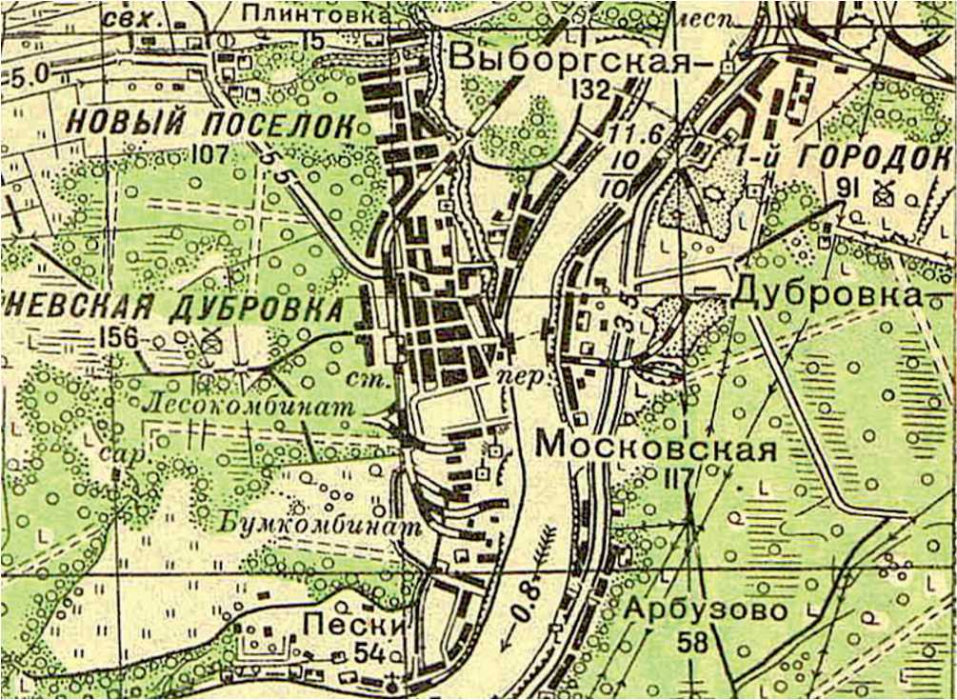
РАЗДЕЛ I.
ВОЙНА. ВСЕ СИЛЫ НА ОТПОР ВРАГУ...

22 июня - 05 сентября 1941 года

1. Мобилизация в действующую армию
В 12 часов 22 июня 1941 года жители Невской Дубровки, как и всей страны, узнали о вероломном нападении фашистской Германии на Советский Союз.
«Уже на другой день в поселковом Совете началась запись добровольцев. Особенно рвались в первые ряды бывшие выпускники, а также мальчишки 1617 лет. В 1941 году школу закончили около 60 человек в 2 десятых классах» [23].
По информации Военного комиссариата г. Всеволожск и Всеволожского района, в период с 22 июня по октябрь 1941 г. мобилизованными и добровольцами были призваны и зачислены в ряды Красной Армии 1231 дубровчанин [24].
Постановлением бюро Ленинградского Областного комитета ВКП(б) от 27 июня 1941 года был утвержден список политработников запаса, рекомендуемых для призыва на политработу в кадры Красной Армии. Список насчитывал 332 человека, среди них Кац Л.Г. - заместитель директора по политчасти Дубровского ремесленного училища № 18 [25].

2. Патриотический и трудовой подъем
О патриотическом и трудовом подъеме, царившем среди дубровчан в эти дни, регулярно сообщала районная газета «Большевистское слово» [22].
Приведем для иллюстрации некоторые выдержки из газетных публикаций.
- 2 июля 1941 года. «На защиту Родины Дубровка».
«Ежедневно люди в Дубровке пишут заявления на фронт. Нина Алексеевна - участница боев с белофиннами, награжденная медалью «За боевые заслуги», пишет: Прошу зачислить меня в ряды действующей Красной Армии. Учащиеся ремесленного училища Афанасьев, Ушаков, Фарулев, Иванов подали заявления на фронт. Учащиеся старших классов идут на предприятия, в колхоз «Красная Дубровка», Граждане старшего поколения досрочно оплачивают государственный заем. Стихи призывы:
Мы все создавали своими руками.
Мы все у Отчизны родимой в долгу.
За каждый расколотый бомбами камень
Сторицей бойцы отквитают врагу.
Вода не течет из колодца.
Еда не приходит к столу,
Победа на фронте куется, Победа куется в тылу!»
- 6 июля 1941 года. «Мужа зовет под знамена война - Встанет к станку патриотка-жена!»
«К машинам пришли женщины Дубровки. Т. Смирнова работает по 12 часов. А. Агапова - работаю за троих - два брата и муж на фронте. А. Яковлева - два сына (один Яков - участник белофинской войны) на фронте».
- 15 июля 1941 года.
«Дубровка. Превратим завод в непреступную крепость! Митинг на бумажном комбинате. Не ступить фашистам на землю города Ленина! - выступили рабочие гаража Дубровского лесозавода».
- 17 июля 1941 года.
«Дубровка, наша клятва и заявление в ряды народного ополчения Василия и Ивана Шуваловых».
- 19 июля 1941 года.
«При клубе главный врач Дубровской больницы организовал курсы первой помощи раненым».
- 31 июля 1941 года.
«Вступление Апполинарии Борькиной - сенокос для Красной конницы от «Красной Дубровки».
- 14 августа 1941 года.
«Уберем урожай до единого зерна! Лида Шигаева о помощи «Красной Дубровке».
- 16 августа 1941 года.
«Все на военный лад! Пишет из Дубровки А. Троицкая, рабочая Дубровского лесозавода, как ее 16-летнего сына вернули из военкомата, о патриотическом подъеме молодежи. А домохозяйки с улицы Невской - Тепина, Ветрова, Никитина, Павлова, Кондрашова, Болькина, Андреева, Гинзбург, Федорова погасили досрочно государственный заем и внесли свои облигации в фонд обороны Родины, а т. Федорова внесла 100 рублей наличными деньгами».
- Создание Всеволожского районного
Истребительного батальона
25 июня 1941 года было принято постановление бюро Ленинградского Горкома ВКП(б) «О мероприятиях по борьбе с парашютными десантами и диверсантами противника в прифронтовой полосе в городе Ленинграде и Ленинградской области» [26], согласно которому в каждом районе города и области в течение двух дней необходимо было сформировать истребительные батальоны.
27 июня 1941 года во Всеволожском районе был сформирован Истребительный батальон НКВД № 127, в составе которого насчитывался 241 человек, а всего на вступление в него было подано 324 заявления. Батальон был укомплектован «из числа проверенных, смелых, самоотверженных коммунистов, комсомольцев, советских активистов, способных владеть оружием, без отрыва от их постоянной работы» [26]. В его составе было 157 коммунистов, 16 комсомольцев и 68 беспартийных.
На 27 июня 1941 года в районе Дубровки располагался 2-й взвод 2-й роты Истребительного батальона численностью 38 человек, который осуществлял деятельность по охране войскового тыла 8-й армии и населенных пунктов; он оперативно подчинялся начальнику Всеволожского районного отдела НКВД лейтенанту милиции Н.В. Яковлеву [27].
21 декабря 1941 года вышел приказ УНКВД о расформировании батальона, на основании которого личный состав призывных возрастов (с 1923 по 1895 г.р.) был мобилизован в армию на общих основаниях. Бойцы непризывных возрастов увольнялись с направлением в райвоенкомат по месту жительства.
30 января 1942 года из бойцов, не подлежащих призыву, была сформирована 127-я Всеволожская отдельная стрелковая истребительная рота. Списочный состав роты - 31 человек. Зимой 1942 года рота получила пополнение до 89 человек и к 1 апреля 1942 года была вновь преобразована в 127-й истребительный батальон. Командиром батальона был назначен старший лейтенант Трофим Маркович Музыченко. Начальником штаба - Типфер Евгений Карлович, 1899 г.р., начальник транспортно-хозяйственного отдела Дубровского целлюлозно-бумажного комбината.
Всего в рядах батальона по списочному составу на 29.09.1941, 01.04.1942, 13.05.1942 и 20.09.1942 состоял 31 работник дубровских заводов: Дубровского лесозавода и Дубровского целлюлозно-бумажного комбината. Всего за время существования батальона службу в нем проходил 341 человек.
Всеволожский Истребительный батальон был окончательно расформирован в начале октября 1943 года [28].
- Участие дубровчан в строительстве
оборонительных укреплений
Оборонительные сооружения правобережного рубежа Ленинградского фронта, (точнее: на Невской укрепленной позиции в районе Дубровки) возведенные в 1941-1943 гг., преимущественно состояли из оборонительных позиций (огневых бетонированных точек и орудийных площадок) и оборонительных укреплений (рвов и противотанковых надолбов).
По решению Исполкома Всеволожского районного совета депутатов трудящихся от 29 сентября 1941 года [29] запрещено проживание гражданам Всеволожского района и эвакуированному населению в населенных пунктах Дубровка и Пески. Большинство жителей Дубровки было эвакуировано в Вагановский, Н. Пустошский и Колтушский с/советы.
По решению Исполкома Всеволожского районного совета от 26 сентября 1941 года (без номера) на оборонительные работы было направлено 6000 человек местного и эвакуированного населения и лошадей с повозками 100 голов [30]. По воспоминаниям И.В. Кузнецова, директора Дубровской довоенной школы в 1941 году «От столбов высоковольтной линии электропередач вдоль правого берега, вниз по течению, строили оборонительные сооружения. Здесь работали не только взрослые дубровчане и школьники старших
классов, но и жители Ленинграда и пригородов. Подобные работы велись и в деревне Пески. Школьники, кроме того, пололи овощные грядки в совхозе «Мокрый луг». Около домов в песке рыли щели и укрытия» [31].
В отчете о ходе оборонных работ в порядке повинности во Всеволожском районе на 23 июля 1941 года указан перечень произведенных работ: «эскарпирование берегов рек Нева и Черная; горы около деревни Манушки- но - 2300 метров, находится в производстве еще 5000 метров; установлено деревянных 1200 кв.м. и в производстве 3600; сооружено земляно-древесных и каменных огневых точек 4 шт., в стадии работы 8 точек; огневых площадок в стадии работы 7; лесных завалов - 1,3 км.; вырыт и замаскирован противотанковый ров протяженностью 980 метров и второй 600 метров выполнен наполовину; ловушек - 10 готовых и 5 в стадии производства. 200 человек работали на Манушкинском аэродроме, выделено 600 лошадей с возчиками на аэродромное строительство» [32]. Отмечается, что ежедневно на работах занято 3410 человек из Всеволожского района.
В Отчете о ходе работ по оборонному строительству во Всеволожском районе по состоянию на 5 августа 1941 г. есть сведения о том, что «на оборонные работы были мобилизованы рабочие дубровских предприятий в количестве 1064 человек. Дубровский целлюлозно-бумажный комбинат отпустил 27 наименований различных строительных материалов, кроме того, ежедневно выполнял в своей механической мастерской целый ряд оборонных заказов. Также поступили и другие предприятия и учреждения: Дубровский лесозавод, Сульфитно-спиртовой завод. Указан перечень произведенных работ: эскарпирование берегов рек Нева и Черная и горы около деревни Манушкино - 25 346 метров, находится в производстве еще 7000 метров; установлено деревянных и каменных надолбов на площади 1080 п./метров; сооружено земляно-каменных и земляно-деревянных огневых точек 7 шт, в производстве 8 точек; огневых площадок - 16, в стадии производства - 4; лесных завалов - 2,1 км.; вырыт и замаскирован противотанковый ров - 810 метров, в производстве - 320 метров. Сделано ловушек - /18, в стадии - 2» [33]. Отмечается, что ежедневно на работах занято 20002500 человек из Всеволожского района.
В отчете о проделанной работе для фронта в 1941 году Всеволожского Районного Исполнительного комитета отмечается что «без всякого сутяжничества» была осуществлена доставка тракторов «Челябинец» из Дубровки на место оборонных работ - в течение одной ночи. А также: «В обстановке многих сотен воздушных тревог, артиллерийского обстрела Дубровки и Островков, Н. Саратовки и Морозовского поселка, Н. Пустоши и Озерков, в течение более чем 3 месяцев враг бомбил с воздуха «Углово», «Приютино», «Ковалево», в это время народ не терял присутствия духа, а создавал преграды, препятствия - оборонительные сооружения, которых не преодолел и не преодолеет грабь-армия ефрейторщиков гитлера. По причинам вполне понятным району пришлось переключить солидное количество рабочей силы на ремонт и восстановление шоссейных дорог. Нами почти заново построена дорога от Дубровки до д. Манушкино, произведено каменное покрытие... Со складов ...дубровского бумажного комбината отпускались строительные материалы. Трудящимися района отчислено в фонд обороны 389000 руб. Сдано облигаций госзаймов в фонд обороны на 194000 руб., Сдано ценных вещей в фонд обороны на 39 000 руб. Комиссией по сбору теплых вещей для Красной армии получено от трудящихся р-на и отправлено на сортировочную базу тысяча различных ценных вещей, в том числе: полушубки 21, фуфайки ватные, носки, валенки, бурки, перчатки и т.д. Собрано деньгами 8642 р., на которые куплено теплого материала и домохозяйками-патриотками пошиты важнейшие вещи» [34].
- Создание Невской морской позиции
Невского оборонительного плацдарма
Ещё 21 июня 1941 г. начальник штаба Ленинградского военного округа генерал-майор Никишов информировал председателя Ленгорисполкома т. Попкова о том, что «Постановлением Правительства оперативный аэродром Н. Дубровка расширяется с устройством на нем ВПП. Расширение аэродрома вызывает необходимость сноса летних лагерей ПВО и Осоавиахима, расположенных у старых границ летного поля, на главном старте господствующих ветров. Снос лагерей, состоящих из отдельных деревянных построек, требуется из условий увеличения летного поля и обеспечения потребных размеров главных стартов» [35]. Так как аэродром находился в непосредственной близости от д. Пески, можно предположить, что к работам по сносу построек также привлекались силы местного населения.
8 августа 1941 года Военный Совет Северного фронта принимает Постановление № 154-сс «Об организации оборонительных работ по укреплению дополнительных рубежей по обороне г. Ленинграда», которым предписывалось «дооборудовать в Восточном секторе рубеж по р. Неве от Малые пороги до Черная речка и далее Мал. Жерновка». Необходимо было создать 8 опорных пунктов. Одним из опорных пунктов значился ОП Выборгская Дубровка. Для обеспечения работ были выделены более 15 000 рабочих [36].
Постановлением Военного Совета Ленинградского фронта от 6 сентября 1941 г. № 00225 предписывалось создать Невскую морскую укрепленную позицию с задачей обороны водной коммуникации по р. Неве, уничтожение переправ противника на правый берег Невы и артиллерийской поддержки наших войск из 6-ти 3-х орудийных батарей 120 мм калибром. Батареи были установлены на линии Уткина заводь - Черная речка, в том числе и в районе Пески - Новый поселок (Дубровка) [37].
- Помощь в оборудовании полевых госпиталей
В дни Битвы за Ленинград, в1941-1944 гг. во Всеволожской были развернуты госпитали первой линии.
По данным Филиала Центрального Архива Министерства обороны Российской Федерации (военно-медицинских документов, г. Санкт-Петербург) в н.п. Дубровка и Пески Ленинградской области работали:
- 85 эвакуационный госпиталь - в июне-ноябре 1943 г.
- 138 корпусной подвижной госпиталь - на 29 июля 1941 г.
- 739 хирургический полевой подвижной госпиталь - в феврале 1944 г.
- 3350 эвакуационный госпиталь - в июле-октябре 1943 г.
- 139 управление головного полевого эвакуационного пункта с эвакоприемником - на 15 июля 1944 г. [38].
В Архиве сохранились данные по списочному составу медработников и вольнонаемных, но без указания места призыва, либо место проживания (работы) в довоенное время.
По книгам учета отдела военного комиссариата по Всеволожскому району на службу в медицинские подразделения армии были призваны 5 дубровчан [24].

7. Эвакуация людей и материальных ценностей
По информации Архивного отдела администрации Всеволожского муниципального района в домовых книгах № 1 (1941-1942 гг.), № 10 (1941-1942 гг.), № 11 (1941-1944 гг.), № 23 (1941-1942 гг.), № 25 (1941-1942 гг.) зарегистрировано 633 человека, эвакуированных из поселка Невская Дубровка и деревни Пески [39].
Эвакуация дубровчан возлагалась на председателя Дубровского поселкового совета, и по распоряжению Исполкома Всеволожского Райсовета населению предписывалось эвакуироваться в населенные пункты - в Вагановский, Н. Пус- тошский и Колтушский сельские советы [40].
Эвакуацией дубровских предприятий руководили «начальник штаба ПВО Пепелов Д.А., уполномоченный дубровским пос. Советом Милославский Д.Н., председатель поселкового Совета А.В. Терентьев А.В.
По заданию Всеволожского райкома партии и Ленинградского обкома ВКП(б) была также создана группа руководящих работников Дубровского лесозавода в составе: главного инженера Гинзбург Л.И., главного технолога Кузнеченко, главного энергетика Пляшкевича А.И., пенсионера Николаева А.И., механика Елисичева, секретаря партбюро Комарова А.Д., инженера Петрова В.И. Их задача - эвакуировать людей. До 1 сентября эвакуация проводилась по Неве, до Шлиссельбурга, затем по Мариинской водной системе, в глубь страны (с комбината успели вывезти одну тонну олова, баббита, сплавов).
Первые эвакуированные успели уехать поездом, пока не была разбита железная дорога. Уходили лесом, неся на себе нехитрый скарб.... Две баржи с инженерно-техническим составом были отправлены в сторону Ладоги. Одна была потоплена немецкими самолетами, в ней находилось 800 человек. Вторую баржу буксир подвел к берегу, люди были спасены» [41].
В докладной записке секретаря Ленинградского обкома ВКП(б) (по целлюлозно-бумажной промышленности) Егорова в адрес секретаря обкома ВКП(б) Никитина М.Н. от 10 октября 1941 года имеется информация о том, что «все руководящие работники находятся на месте в поселке вместе с небольшим количеством работников, которые занимаются отгрузкой цветного металла и оборудования при поступлении автотранспорта. Председатель поселкового совета, пожарная охрана и милиция также в поселке. Все население, за очень небольшим исключением, удалено из поселка, чего настойчиво требовало военное командование. Дорога от совхоза до деревни Манушкино силами местного населения исправлена и стала значительно лучше для продвижения транспорта. Это выполнено по просьбе военного командования» [42].
Из воспоминаний инженера Дубровского целлюлозно-бумажного комбината Д.А. Пепелова, который в 1941 году был заместителем директора Дубровской бумажной фабрики: «...Эвакуация прошла спокойно - трудовые книжки, ведомости, деньги из кассы были розданы рабочим, организовали вместе с воинскими частями эвакуацию с фабрики ценного оборудования и бумаги в Ленинград. Все работы проводились под артиллерийским и минометным огнем фашистов. Организовали во Всеволожской контору, собрали бухгалтеров для выдачи пособия дубровчанам, ОРС (отдел рабочего снабжения) снабжал продуктами» [20].
На дату 26 февраля 1942 года в рабочем поселке Дубровка находились 127 чел., что подтверждается донесением начальника штаба 86-й СД с приложением списка лиц, подлежащих высылке из расположения дивизии [43].
Дубровчане вместе с другими эвакуированными участвовали в оборонных работах, трудились на промышленных предприятиях, в мастерских, на торфо- предприятиях и лесозаготовках. Собирали клюкву, крапиву, коренья; заготавливали хвою. Работали по 12-16 часов в сутки. Вместе со всеми, в одинаковой мере переносили все трудности блокады, в том числе, налеты немецкой авиации; зимние холода; голод и гибель от алиментарной дистрофии.

«Враг на Пороге...»
В конце августа 1941 г. немцы уже вышли на левый берег Невы. 5-6 сентября с утра до вечера Дубровка была подвергнута бомбежке. Особенно бомбили железнодорожную станцию, завод и комбинат.

1. Создание партизанских отрядов
С июля 1941-го по февраль 1942 года во Всеволожском районе были созданы пять рейдовых партизанских отрядов для действий в тылу врага и еще один - местный, территориальный «Партизанский отряд Всеволожского района» на случай прорыва обороны Ленинграда. Первоначально в него входили 48 групп по 20-25 человек, рассредоточенных по району.
В начале августа 1941 года на заседании партийного комитета Дубровского бумажного комбината было решено создать партизанский отряд из дубровчан.
Как сообщает Д.А. Пепелов, комиссар партизанского отряда в районе Дубровки 1941-1942 года, в своем письме красным следопытам: «Я в 1941 г. был в партизанском отряде Дубровки комиссаром. Нас была группа из 25 человек, но в тыл нас не послали, а оставили при Дубровке. Старшим в группе был инженер фабрики Гинзбург Лазарь Иосифович. В группе были: главный энергетик А.И. Пляшкевич, пенсионер Николаев Ал. Георгиевич и другие»... По выполнению задания товарищи из нашей группы ушли в армию, часть была отозвана в Наркомат» [20].
Рейдовыми партизанскими отрядами № 164 и № 165 руководили дубровчане [44].
Первым партизанским отрядом, созданным в годы войны во Всеволожском районе, стал отряд № 164 под командованием Дмитрия Ивановича Власова, начальника деревообрабатывающего цеха Дубровского лесозавода им. В.И. Ленина. Комиссар отряда - Пржевальский А.А., директор Дубровского ремесленного училища № 18. Формирование отряда началось в июле 1941 года. Сформирован он был в основном из коммунистов и комсомольцев Дубровского лесозавода, торфопредприятия «Дунай» и завода им. Морозова, а также Колтушской МТС, совхоза «Щеглово», торфопредприятия «Янино», сотрудников института им. Акад. Павлова и Колтушского сельпо [45].
Партизанский отряд № 164 первый свой выход в тыл врага совершил 20 августа 1941 года в Кингисеппском районе.
Приказ на второй выход был получен 19 сентября 1941 года. Действовать теперь приходилось во Мгинском и Тосненском районах. В этих же районах проходил третий, четвертый и пятый рейды отряда: с 23 ноября по 4 декабря 1941 года, с 15 декабря 1941 года по 3 января 1942 года, с 16 января по 5 февраля 1942 года. В каждом из рейдов участвовало по 27 человек.
После пятого рейда в тыл врага отряд № 164 был переформирован и влит в состав партизанского отряда № 221 под командованием Константина Николаевича Воловича, в составе 5-го партизанского полка.
Д.И. Власов воевал в тылу врага в Лужском районе в качестве командира сотни - четырех отрядов. Во время рейда по тылам противника в составе 1-й Волховской партизанской бригады сотня под руководством Власова под видом отступления заманила в лес под деревней Долговка крупный отряд немцев, где уничтожила автомашины и большую часть солдат. Переходил линию фронта 14 раз [45].
Второй Всеволожский партизанский отряд - № 165, под командованием Семена Ивановича Петрова, технического директора Дубровского лесозавода, комиссар - Лебедев С.Г., секретарь партбюро Дубровского целлюлозно-бумажного комбината. Отряд сформирован райкомом партии в конце июля 1941 года.
Первый выход в тыл врага партизанский отряд № 165 совершил 20 августа 1941 года совместно с отрядом № 164 Д.И. Власова. В рейде участвовало 30 человек.
Согласно «Спецсводке № 034 о действиях диверсионных групп РО Штаба Ленинградского Фронта и партизанских отрядов по организации и руководству партизанским движением при Военном Совете Ленинградского Фронта» за период с 15 сентября по 22 сентября 1941 года указано, что «Отряды № 164 Власова и № 165 Петрова 15.9 возвратились в Ленинград на отдых. За период нахождения в тылу противника с 31.8 по 10.9, действуя по шоссе Крико- во-Кингисепп, эти отряды нанесли противнику следующий урон:
26.8 уничтожили две автомашины и пять солдат.
27.8 взорвали мост и уничтожили две автомашины - одна с 15 солдатами, вторая с боеприпасами.
29.8 обстреляли автомашину с солдатами и сбили трех мотоциклистов, мотоциклы разбиты.
30.8 уничтожили автомашину, 8 солдат, 2 мотоцикла с мотоциклистами.
1.9 уничтожили легковую машину и 3-х офицеров.
4.9 взорвали рельсы на участке ж.д. Котлы-Копорки.
5.9 заминировали дорогу Криково-Котлы, в результате чего 3 мотоцикла с мотоциклистами были подорваны.
7.9 заминировали шоссейную дорогу Котлы-Усть-Луга, результаты неизвестны» [46].
Второй выход в тыл врага также осуществлялся совместно с отрядом № 164 Д.И. Власова во Мгинском и Тосненском районах. В рейде участвовала группа из 21 человека. Во втором рейде отряд подвергся двум налетам немцев, в результате которых потери отряда составили 5 человек, а в руки карателей попали документы командира отряда. С.И. Петров 24 октября 1941 года за преступную халатность был отстранен от должности командира. В результате отряд был расформирован, а его личный состав передан в РККА.
Во время формирования отряды Власова и Петрова назывались: 1-й и 2-й отряды особого назначения, но затем получили в ЛШПД учетные номера 164 и 165.
Согласно Учетных дел Всеволожских партизанских отрядов № 164 [47] и № 165 [48] и списков партизан, сформированных во Всеволожском районе, по состоянию на 15 мая 1942 года, количество партизан в отрядах насчитывало 74 человека. 16 из них - работники Дубровских заводов: лесозавода и целлюлозно-бумажного комбината.
21 сентября Всеволожские партизанские отряды № 164 и № 165 с бойцами 115-й стрелковой дивизии совершили переправу на левый берег Невы от Невской Дубровки.
В это время проводилась первая (1-я «Синявинская») операция по прорыву блокады Ленинграда (10-26 сентября 1941 г.), в которой бойцы 115-й стрелковой дивизии принимали непосредственное участие. Приведем отрывок из отчета деятельности партизанского отряда № 164: «Отделение отряда в количестве 8 человек было привлечено командованием полка 115 дивизии для участия в наступлении на левом берегу Невы с 2 переправившимися ротами. Заряжая мужеством и отвагой красноармейцев, наше отделение успешно продвигалось вперед. Ружейным огнём было подавлено 2 пулеметных гнезда противника, что дало возможность продолжать дальнейшее продвижение наших подразделений. При появлении 15 танков противника отделение первым открыло гранатный огонь. За участие в бою отряд получил благодарность от командования полка, переправившегося на левый берег Невы» [41].
Благодаря этому отрывку можно сделать вывод, что отряды № 164, № 165 и 115-я стрелковая дивизия практически принимали непосредственное участие в создании плацдарма «Невский пятачок».
Еще Всеволожский партизанский отряд № 164 прославился тем, что 11 ноября 1941 года первым прошел по льду Ладожского озера, открыв тем самым возможность использования ледовой дороги для связи Ленинграда с Большой землей. По воспоминаниям всеволожских партизан, записанных в 1963 году: «О переходе было доложено командующему фронтом, и на следующий день была выслана разведка для выбора трассы будущей Дороги жизни» [49].
За время своего существования Всеволожский партизанский отряд № 164 Д.И. Власова потерял убитыми и ранеными 10 человек. Случаев дезертирства в отряде не было, его бойцы были дисциплинированными, слаженно действовали, а командир и комиссар принимали верные решения. За выполнение боевых задач и проявление мужества бойцам отряда объявляли благодарность командиры дивизий, а комиссар и некоторые бойцы впоследствии были представлены к различным наградам.
Деятельность отряда в последующем стала образцом для многих других партизанских отрядов. Командир отряда Дмитрий Иванович Власов впоследствии даже составил небольшой свод правил «жизни и деятельности партизана», который пригодился многим:
«1. Находясь в тылу врага, строго соблюдай звукомаскировку, особенно ночью, когда звук далеко слышен; не кричи, не пой, не стучи, не производи ненужных выстрелов.
- Соблюдай светомаскировку: без команды не разводи костров, не кури, так как свет в ночное время далеко виден и может выдать местонахождение отряда.
- В пути и на стоянках не оставляй следов - банок, окурков, обрывков бумаги, так как вблизи линии фронта враг особенно бдителен и, обнаружив следы, может быстро найти местонахождение отряда и внезапно напасть.
- Открытые поляны и болота переходи с дистанцией не менее 6 метров друг от друга, а в густых лесах продвигайся плотной группой. Поляны переходи развернутым строем, а в болотах и топких местах след в след, дорогу переходи пятками вперед.
- Во время движения зорко наблюдай по сторонам; если движется большая группа, не забывай выставлять дозоры и боевое охранение.
- На отдыхе любой продолжительности выставляй посты. Помни, что карательные отряды врага чаще всего нападают на партизан на отдыхе.
- Оружие в тылу врага всегда держи в боевой готовности. Без оружия от места расположения не отходи ни на минуту.
- Выполняй все приказания командира и добросовестно относись к несению караульной службы. Не спи на посту: знай, что тебе доверена судьба отряда.
- При столкновении с карательными отрядами и при выполнении боевой задачи действуй смело и решительно. Помни, что враг труслив на чужой земле.
- Всегда сохраняй неприкосновенный запас продуктов питания; на всякий тяжелый случай особенно храни соль и сахар.
- Помогай ослабевшему и раненому товарищу, так как в тылу противника госпиталей нет. Знай, что за твою помощь товарищи ответят тебе тем же.
- Храни тайну своих действий и намерений как в советском тылу, так и в тылу противника. Если попадешь в руки врага, на допросах не давай никаких показаний. Знай, что твои показания на допросах погубят тебя и твоих товарищей» [50].
РАЗДЕЛ II.
НЕВСКИЙ ПЛАЦДАРМ И НЕВСКИЙ “ПЯТАЧОК” 05 сентября 1941 - 12-18 января 1943 г.
В конце августа - начале сентября 1941 года немецкие войска вышли к Неве и южному Приладожью.
Части 20 немецкой моторизированной дивизии готовятся захватить плацдарм на правом берегу Невы.
28 августа 1941 года в 2 часа 56 минут в районе Невской Дубровки немецкий самолет провел бомбежку. Наши зенитки вели безрезультатно по нему огонь.
Утром 31 августа 1941 года первым в Невскую Дубровку прибыл 5-й отдельный истребительный батальон капитана С. М. Мотоха, комиссар - В. А. Осипов, начальник штаба - И. С. Сазонов.
До полудня 5 сентября 1941 года в Невской Дубровке было тихо, но чуть позже Бумажный комбинат, лесокомбинат и посёлок подверглись внезапному обстрелу из-за Невы из немецких тяжёлых миномётов. В середине дня начался налёт вражеской авиации.
5-7 сентября 1941 года подразделения 20 отдельного зенитного артиллерийского дивизиона ПВО вели бой с появившимся наземным противником в полосе Арбузово-Московская Дубровка.
В первом часу ночи 7 сентября 1941 года колонна 1 стрелковой дивизии (далее - сд) НКВД из Анненского прибыла к Неве на левый берег (у 8-й ГЭС) для переправы на правый берег Невы, к железнодорожной платформе Теплобетонная.
8 сентября 1941 года немецкие войска заняли город Шлиссельбург, полностью блокировав Ленинград с суши.
Советское командование спешно приступило к подготовке операции по деблокаде Ленинграда. Наступление советских войск на синявинском направлении в сентябре 1941 года, предпринятое через несколько дней после установления блокады, стало первой попыткой восстановить сухопутную связь Ленинграда с остальной страной.
Все наступательные операции советских войск по прорыву блокады Ленинграда 1941-1942 годов (1, 2, 3 Синявинские операции) предусматривали нанесение встречных ударов в наиболее узком месте блокадного кольца южнее Ладоги (так называемое «бутылочное горло»).
Невская Дубровка стала плацдармом для наступления войск Невской оперативной группы Ленинградского фронта с правого берега Невы навстречу 54-й отдельной армии, которая, в свою очередь, наступала из Волхова. Они должны были наступать навстречу друг другу в общем направлении на Мгу и Синявино.

1-я Синявинская операция (10-26 сентября 1941 года)
С 15 сентября 1941 года рубеж Невской Дубровки заняла 115 сд и 5-й истребительный батальон НКВД.
18 сентября 1941 года 115-я стрелковая дивизия (командир генерал-майор В. Ф. Коньков) и 4-я бригада морской пехоты (командир генерал-майор В. Н. Ненашев) получили приказ форсировать Неву с целью захватить плацдарм на левом берегу Невы и утром 20 сентября начать наступление в направлении на Мгу.
19 сентября 1941 года в 13.50-14.30 немцы вели из Московской Дубровки минометный обстрел по Выборгской Дубровке, где наши части готовились к переправе. В Дубровку к Неве доставляют переправочные средства.
В 23.00 часов 19 сентября 1941 года 115 сд силами 2-х полков и артполка из 16-ти 76 мм пушек и одним батальоном 4 отдельной бригады морской пехоты начали форсирование Невы из района Выборгской Дубровки.
В задачу 5-го отдельного истребительного батальона, командир - капитан С. М. Мотоха, входило обслуживание нескольких переправ, охрана дорог к ним. Часть личного состава стала гребцами на лодках по доставке боеприпасов и эвакуации раненых (за это отвечал саперный взвод К.Ф. Дурандина).
В ночь на 20 сентября передовой батальон 115-й стрелковой дивизии на рыбацких лодках и самодельных плотах из района Невской Дубровки сумел скрытно переправиться на левый берег Невы и внезапной атакой выбить немцев с передовых позиций. За сутки ожесточённых боёв батальон сумел выбить противника из Московской Дубровки и захватить плацдарм шириной свыше двух километров и в глубину до полутора километров.
Утром 21 сентября на левый берег были переправлены дополнительные силы, которые сходу вступили в бой в районе Арбузово и сумели несколько расширить плацдарм.
В р-не 8 ГЭС находились до 20 человек из 1 батальона 4 отдельной бригады морской пехоты капитана С.Д. Никанорова. Наступление на данном участке захлебнулось из-за недостаточного количества плавсредств, так как планировали при возвращении лодок обратно, вторым рейсом, перебросить оставшуюся половину десанта. Но лодки не вернулись в р-н железнодорожной платформы Теплобетонная, т.к. первый рейс начался с опозданием и без артподготовки, на середине реки немцы обнаружили десант.
Впоследствии части 4-й бригады морской пехоты были переправлены на плацдарм в районе Московской Дубровки.
Утром 20 сентября 1941 года в 6 часов 35 минут командующий Ленинградским фронтом Г.К. Жуков отдал приказ командиру 115 сд В.Ф. Конькову: «1. Немедленно усилить переброшенные части на южный берег р. Нева. В течение дня поддерживать их огнем. В ночь на 21.9 усилить их дополнительно и обязательно захватить назначенные пункты. 2. Толкайте вперед Донского. Держите с ним связь» [51].
К этому времени в р-н Московской Дубровки переброшено полбатальона 576 стрелкового полка (далее - сп). В готовности к переброске еще полбатальона и разведчики из разведотдела штаба фронта. Но сказалась острая нехватка плавсредств.
Со стороны Выборгской Дубровки переправу 576 стрелкового полка(далее сп) своим огнем поддерживают батареи 2 артдивизиона 313 артиллерийского полка.
Для объединения действий войск Ленинградского фронта по правому берегу реки Нева от Ладожского озера до Ивановского, препятствующих возможной переправе войск противника, а также на захваченном «Невском пятачке» 22 сентября была создана Невская оперативная группа под командованием генерал-лейтенанта П. С. Пшенникова.
В течение всего времени существования объединения, войска группы постоянно переправлялись на плацдарм, где вели ожесточённые бои по расширению и удержанию плацдарма, с основной целью - пробиться в направлении Синя- вино, где соединиться с войсками 54-й армии и таким образом деблокировать Ленинград, одновременно отрезав войска противника в выступе у Шлиссельбурга.
Активное наступление прекратилось 26 сентября 1941 года, однако советское командование продолжало попытки прорыва вплоть до конца октября 1941 года.
9 октября 1941 года 41-й отдельный понтонно-мостовой батальон перебрался из района Шлиссельбурга в район Невской Дубровки для обеспечения танковых и пушечных переправ.

2-я Синявинская операция.

Первый этап (20-28 октября 1941 года)
Как позже воспоминал командующий Балтийским флотом, вице-адмирал Трибуц Владимир Филиппович: «На вторую половину октября Ставка Верховного Главнокомандования наметила наступление войск 54-й армии с рубежа реки Волхов. Навстречу этим войскам с отвоеванного плацдарма Невской Дубровки должны были наступать 55-я армия и войска Невской оперативной группы - обе в направлении на Мгу. Наступлением предполагалось деблокировать город. В связи с этим командование фронта решило усилить наши войска на плацдарме, переправив сюда 86, 20 и 265-ю стрелковые дивизии. Для их переправы потребовались кроме понтонных частей фронта морские переправочные средства.
Военный совет фронта назначил ответственным за морскую часть переправы командира Ленинградской военно-морской базы контр-адмирала Ю. А. Пантелеева. Он приступил к отбору и доставке на правый берег Невы плавучих средств. Из личного состава корабельных соединений был создан специальный отряд переправы; в него вошла также флотская инженерная рота. Командирам инженерного отдела флота В. Г. Гречаному, А. И. Калмыкову, Н. Н. Коршикову, Г. А. Амханицкому, В. М. Аничину, А. Г. Дружинину, С. П. Кузнецову и В. Ф. Смирнову под руководством военинженера 1 ранга А. Н. Кузьмина поручили оказать техническую помощь в доставке техники на левый берег Невы. Одновременно на переправе от флота работало около 400 воинов, краснофлотцев и командиров. Создавался резерв личного состава.
За морским отрядом была закреплена одна из нескольких переправ - переправа № 5, получившая название «танковой». Тут же работали понтонные батальоны фронта и саперы флота, которыми командовал старший лейтенант П. П. Чухно.
Вместе со своими товарищами по фронту Б. В. Бычевским, Н. М. Пилип- цом и другими морские специалисты капитаны 1 ранга [123] Ф. В. Зозуля, А. И. Янсон (погибший на переправе), Ф. Л. Юрковский, А. К. Павловский выполняли не совсем свойственные им задачи.
23 октября резко похолодало, выпал обильный снег, на реке появилась шуга. Переправа находилась на фланге плацдарма и хорошо просматривалась и простреливалась противником на расстоянии 350-400 метров. Работали только ночью, но и в это время противник, используя осветительные ракеты, вел беглый огонь по паромам и берегу. Потери в людях были большие. Приходилось вновь и вновь восстанавливать разрушенные артиллерией врага пристани и паромы. Снабжение войск, отстаивающих плацдармы, не прекращалось ни на час.
В первых числах ноября на реке пошла сплошная шуга, припай льда у берегов достигал трех-четырех сантиметров толщины, паромы ходили с трудом. 12 ноября река окончательно встала, а к 18 ноября лед достиг толщины восемь - десять сантиметров. Паромную переправу закрыли. Кто-то подал мысль укладывать на лед большие рамы из досок, а на них - тросы, закрепленные на берегах за сваи. Тросы с рамами вмораживались в лед, сверху застилались тонкие бревна, которые тоже заливались водой. Вся эта конструкция перед рассветом маскировалась. К 28 ноября этот своеобразный мост был построен, и по нему пошла техника, включая танки.
Мне довелось побывать на переправе, видеть условия боевой работы наших людей. Это была огненная земля, каждый метр которой простреливался врагом. Командиры и краснофлотцы работали в немыслимо тяжелых условиях, часто приходилось под огнем входить в холодную воду. Здесь нужны были смелые, мужественные люди с золотыми руками.
Начальник инженерных войск фронта генерал Б. В. Бычевский объявил благодарность личному составу, принимавшему участие в переправе.
В условиях сильнейшего сопротивления противника инженерные войска фронта переправили на левый берег Невы около 16 000 бойцов и командиров, 128 орудий, 24 танка, большое количество продовольствия и боезапаса, вывезли около 600 раненых. До декабря 1941 года отряд переправы действовал на Неве, выполняя задачи в самых тяжелых условиях и при отсутствии специальных переправочных средств» [52].
19 октября 1941 года подвозкой боеприпасов, инженерного имущества, продовольствия и обеспечением одной из переправ занимается 21-й отдельный понтонно-мостовой батальон ст. лейтенанта Булгакова. Южнее его в метрах 600 располагается 42-й отдельный понтонно-мостовой батальон, занимающийся переправой танков и орудий на «пятачок».
К 20 часам этого же дня бойцы 1 эшелона 169 сп, командир полка - майор Л.В. Яковлев, и 330-й сп 86 сд, командир - полковник А.А. Дарьин, форсировали Неву со стороны Выборгской Дубровки на 46 лодках. За переправу отвечал командир батареи 120-го отдельного стрелкового батальона капитан К.С. Хрипун. Также удалось переправить небольшое количество орудий и минометов.
26 октября 1941 года в район Невской Дубровки прибыла 20-я сд НКВД полковника А.П. Иванова.
Отремонтированные паромы вновь вступили в строй по переброске легких танков и артиллерии силами 41 отдельного понтонно-мостового батальона. Генерал И.И. Фадеев, отвечающий за переправы на «пятачок», запрашивает у начальника штаба Ленинградского фронта генерала Гусева Д.Н. срочно еще 10 катеров с личным составом в армейском обмундировании.
«Для обслуживания нашего «москитного флота» и для действий на самой переправе был создан специальный отряд моряков, состоявший преимущественно из строевых матросов и старшин - боцманов, отлично знавших дело. Командовал отрядом капитан 1 ранга Ф.В. Зозуля» [53].
С 29 октября по 6 ноября 1941 года группа краснофлотцев из отряда моряков «Невской Дубровки» под командой мичмана Довгаленко Андрея Семеновича, 1904 г.р. работала по устройству танковой переправы № 5. Было заведено через Неву 7 стальных тросов, стыковались перебитые по мере работы, оборудовали 3 парома и 4 пристани с причалами, переправили на левый берег 6 танков.
Хотя 28 октября 1941 года считается днём окончания операции, советские войска продолжили наступление и, согласно скорректированному плану, предпринимали попытки прорвать блокаду до декабря 1941 года, но так и не добились успеха.

Боевые действия в районе «Невского пятачка»
в ноябре-декабре 1941 года.
Для наступления с плацдарма в районе Московской Дубровки были сосредоточены 86-я, 115-я и 265-я, 168-я, 177-я стрелковые дивизии и 20-я дивизия НКВД. Для развития предполагаемого успеха на правом берегу Невы находились 10-я стрелковая дивизия, 11-я и 4-я морская стрелковые бригады и некоторые другие соединения.
3 ноября 1941 года первыми атаковали немецкие позиции части 168-й, 177-й и 86-й стрелковых дивизий. С первых минут советские части были встречены пулемётным и миномётным огнём с разных сторон и стали нести очень большие потери. Подавить большинство огневых точек противника советской артиллерии не удалось, в том числе из-за нехватки боеприпасов.
В течение суток 8 ноября 1941 года были сформированы три коммунистических полка численностью по 2 750 человек в каждом. Кроме того, за счёт сокращения тылов были пополнены дивизии, находившиеся на левом берегу Невы. Численность артиллерийской группировки под командованием начальника артиллерии Ленинградского фронта полковника С. А. Краснопевцева, поддерживающая наступление в районе «Невского пятачка», была доведена до 600 орудий и миномётов. На плацдарм с правого берега было переправлено несколько артиллерийских и миномётных частей для осуществления непосредственной поддержки пехотных подразделений.
Утром 10 ноября 1941 года, переправившись на плацдарм, в атаку пошёл 1-й ударный коммунистический полк, но, встреченный ураганным огнём противника, понес большие потери и успеха не добился. К концу дня в полку осталось всего около 500 человек.
11 ноября 1941 года немецкие позиции атаковал 2-й коммунистический полк, при поддержке значительно поредевших 168-й, 177-й стрелковых дивизий с целью захватить 1-й Городок.
12 ноября 1941 года в наступление был брошен 3-й коммунистический полк.
13 ноября 1941 года командующий армией Т. И. Шевалдин отдал приказ наступать силами трёх коммунистических полков и пяти стрелковых дивизий. Однако все части уже понесли такие потери, что, сведенные вместе, были по численности меньше одной полнокровной дивизии. Как следствие, все атаки закончились безрезультатно.
На правом берегу не прекращаются работы по строительству переправ и переброске войск и техники в район сосредоточения наших войск.
В ночь на 6 ноября 1941 года в районе Выборгской Дубровки введена в строй переправа № 8, которая стала основной для переправы танков, т.к. переправу № 5 немцы постоянно обстреливали.
7 ноября 1941 года идут работы по наводке наплавного моста через Неву. Там работал в этот день отряд моряков «Невской Дубровки».
В течение ночи и утра 10 ноября 1941 года заканчивалась переправа 502 сп 177 сд, велась подготовка к переправе личного состава для 168 сд. [54].
С 20.00 часов 13 ноября по 24.00 часа 14 ноября 1941 года переправлено на левый берег:
- переправа № 8 (паромная) - ответственный ст. л-т Клим - паром из 2-х понтонов Н2П-12т и паром из 2-х лодок - переправлены боеприпасы, 18 орудий 76 мм и 15 противотанковых орудий;
- переправа № 6 (в 150 метрах севернее № 8) - десантная - лейтенант Ершов из 115 сд - емкость 15 различных лодок по 4-6 чел. сделали 8 рейсов - 2 стрелковый батальон 7 сп (700 чел.) [55].
Отличился старшина катера ЗИС краснофлотец Суслов Василий Иванович, 1910 г.р. Он водил свой катер через Неву, ни на минуту не покидая его под огнем противника, быстро заделывал пробоины. Проделал 47 смертельных рейсов через Неву, перевез на плацдарм 1000 бойцов с вооружением и обратно - 700 раненых. Занимался буксировкой паромов с танками и заводкой тросов через Неву. Представлен к награде 14.11.41. Позже, 18.5.42, был награжден орденом Красного Знамени.
Отличился командир отделения такелажников экспедиции подводных работ особого назначения (ЭПРОНа) КБФ старшина I статьи Петров Алексей Петрович,
1904 г.р. Когда был перебит трос, он под ураганным огнем подполз к танку и закрепил трос. На левом берегу подобрал 3-х тяжелораненых, погрузил их на понтон и доставил на правый берег. Работал в р-не Невской Дубровки почти месяц под огнем.
16 ноября 1941 года в сторону Выборгской Дубровки форсирует Неву 1 батальон 1 сп 1 сд НКВД.
22 ноября 1941 года отличился старший группы водолазов ЭПРОНа КБФ Жмуркин Владимир Алексеевич, 1908 г.р. Он застопорил для подъема 2 танка со дна Невы, пушку и несколько мелких понтонов и шлюпок. При выполнении задания по наведению переправы в р-не Невской Дубровки был ранен. Позже был награжден 18.5.42 г. орденом Красной Звезды.
С 17 ноября по 23 ноября 1941 года 41-й отдельный моторизованный понтонно-мостовой батальон готовил переправу для танков КВ. Все работы срывал начавшийся мороз, который сковывал льдом паромы и пристани. Приходилось каждую ночь вырубать их изо льда и переносить на чистое место.
23 ноября 1941 года такое место нашли у 8-й ГЭС в 400 м от противника. За 6 ночей удалось переправить: 23 танка КВ и 10 Т-34. А перед этим - 52 легких танка, 135 орудий, 3988 ящиков, 15105 чел. пехоты, вывезти 2034 раненых, 120 тонн прочих грузов [56]. Один танк «КВ» был потерян к утру 30 ноября, когда немцы все же обнаружили переправу и открыли огонь - был перебит трос, на дно ушел паром с последним танком «КВ» (поднят из Невы и установлен у музея- диорамы «Прорыв блокады Ленинграда»).
24 ноября 1941 года на «Невском пятачке» в бой вступил 201-й батальон охраны КБФ.
25 ноября 1941 года на танковой переправе № 4 отличился боцман отряда моряков «Невская Дубровка» старшина 2 статьи Сероштан Григорий Прохорович, 1919 г.р. Под минометным огнем немцев нужно было протянуть трос на левый берег и закрепить его. Он и краснофлотец Прудченко сели в лодку и стали грести на другой берег, но вскоре Прудченко был ранен, а Сероштан продолжил выполнять задание. На переправе № 4 под артиллерийско-минометным огнем он с другими заводил крепительные концы к тросовому мосту. Награжден медалью «За Отвагу».
28 ноября 1941года подразделения 204 сп 10 сд на участке высоковольтной линии севернее Выборгской Дубровки форсировали Неву и захватили в тяжелом бою берег.
К вечеру 29 ноября 1941 года от 204 сп остался батальон неполного состава во главе с командиром 1-й роты Михайловым А.И.
3 декабря 1941 года 86 сд выведена на некоторое время на правый берег Невы на отдых и пополнение, ее место заняла 10 сд. Ввиду большого количества потерь в 86 дивизии, 284 сп был расформирован и его командир майор С.А.Бло- хин был назначен командиром 330 сп.
При ведении огня силами 7 батарей из 69 орудий 7-го АП 11 отдельной стрелковой бригады по Арбузову и Анненскому на наблюдательном пункте был ранен осколками при минометном обстреле командир полка майор Бордюков Николай Георгиевич, 1903 г.р., а его комиссар убит.
Температура воздуха упала до -40 градусов и ниже.
27 января 1942 года 330 и 284 СП 86 СД перебрались на переправу № 8 Выборгской Дубровки, которую обслуживает 120 саперный батальон. Убитых хоронят у переправы на обоих берегах.
До апреля 1942 года задача войск Невской оперативной группы оставалась прежней: оборона правого берега Невы и расширение плацдарма на «Невском пятачке» в сторону Синявино. После начала ледохода на Неве и затруднительности переброски подкреплений на плацдарм, немецкое командование предприняло операцию по уничтожению плацдарма, которая увенчалась успехом: 29 апреля 1942 года войска оперативной группы на плацдарме были уничтожены.

3-я Синявинская операция
(19 августа - 10 октября 1942 года)
С 8 сентября 1942 года войска Невской оперативной группы приступают к участию в Синявинской операции 1942 года. В этот день силы группы форсируют Неву вновь в районе Невской Дубровки и деревни Анненское, с целью захвата плацдармов и продвижения навстречу войскам 8-й армии и 2-й ударной армии, которые вбили клин в оборону противника с востока в направлении Си- нявино. Форсирование разворачивалось очень тяжело, войска группы понесли большие потери ещё при переправе, и практически нигде не смогли закрепиться на берегу.
9 сентября 1942 года, будучи приданной 86-й стрелковой дивизии, 11 Отдельная стрелковая бригада вслед за дивизией пыталась переправиться через Неву у Московской Дубровки, но переправа не удалась из-за массированного артиллерийского обстрела. 10 сентября 1942 года бригада была вынуждена отступить на исходные позиции на правом берегу Невы.
При переправе р. Невы погиб командир роты 22 сп 46 сд лейтенант коммунист Давтян Грант Георгиевич, 1919 г.р., урож. Азерб. ССР. Призван Кировским РВК г. Ленинграда. Ни одна из лодок 46 СД не достигла левого берега. Потеряно свыше 500 человек убитыми и ранеными.
Согласно докладу командующего Ленинградским фронтом генерал-лейтенанта Говорова «В результате проведенной операции наши потери выражаются: в личном составе - убитых 738, раненых 2245 человек; в материальной части: винтовок - 240, ст. пулеметов - 7, ручных пулеметов - 20, ППД - 61, минометов 120 мм - 1, 50 мм - 4, ПТР - 4, орудий 45 мм - 1, раций - 1, в переправочных средствах понтонов Н2П - 48, понтонов НЛП - 96, СДЛ - 56, лодок А-30 - 30» [57].
На подготовку нового наступления войскам Невской оперативной группы отводилось две недели.
Вторая попытка форсировать Неву была предпринята в конце сентября, когда войска Волховского фронта уже прекратили наступление и оказались в окружении. Несмотря на это, Невской оперативной группе была поставлена задача силами 86-й, 46-й, 70-й стрелковых дивизий и 11-й стрелковой бригады при поддержке 90 танков форсировать Неву на участке Пески - Выборгская Дубровка, прорвать оборону противника и соединиться с частями Волховского фронта.
На левом берегу Невы в этом районе немецкие войска занимали оборону, опираясь на целый ряд мощных опорных пунктов в населённых пунктах Анненское, Арбузово, 1-й Городок, а также в здании 8-й ГРЭС.
В первый день операции 26-го сентября советские пехотные части при поддержке плавающих танков Т-38 сумели захватить несколько плацдармов у Московской Дубровки, Арбузово и Анненского. Обслуживал переправы 8-й отдельный понтонный батальон. Огневую поддержку высадке 70 сд оказывает канонерская лодка «Зея» (командир - капитан II ранга грузин Абашвили Георгий Семенович 1910 г.р.)
В 3 часа 45 минут на переправы стали выходить 2-й и 3-й батальоны 329-й сп 70-той сд , но попали под огонь.
26 сентября 1942 года 11-я Отдельная стрелковая бригада одним батальоном вновь начала форсирование на острие отвлекающего удара у платформы Тепло- бетон, непосредственно напротив хорошо укреплённой 8-й ГЭС. Таким образом батальон, который смог высадиться у 1-го городка, отвлёк противника от главного удара, где переправлялась 70-я стрелковая дивизия и, что объяснимо, понёс очень большие потери.
28 сентября 1942 года бригада по правому берегу перешла на участок 70-й стрелковой дивизии, где и переправилась на Невский пятачок, уже захваченный частями дивизии, завязала бои на рубеже от 8-й ГЭС до Арбузово. К 15 часам 29 сентября 1942 года передовой батальон бригады занял Арбузово, и весь день 30 сентября 1942 года бригада отражала контратаки противника, но в конечном итоге 6 октября 1942 года была вынуждена переправляться обратно. За время боёв конца сентября 1942 года бригада потеряла 1211 человек, только 26 сентября 1942 года и только пропавшими без вести бригада потеряла 319 человек.
Советские войска несли большие потери (только за период с 26 по 29 сентября потери 86-й, 70-й стрелковых дивизий и 11 стрелковой бригады составили 8244 человека), но развить наступление так и не смогли, даже несмотря на то, что на левый берег Невы с 30 сентября по 3 октября удалось переправить 26 танков. Более того, части 12-й танковой дивизии вермахта сумели ликвидировать советские плацдармы в районе Анненского и Арбузово.
27 сентября 1942 года в 6 часов 30 минут не удалась очередная переправа 2-х батальонов 329 СП (командир полка - подполковник Заалишвили М.М.), убито и ранено 90 чел, все 11 лодок уничтожены...
До рассвета на плацдарм, в помощь остаткам 68 сп 70 сд, которые были малоактивны в связи с гибелью командира полка и потерей связи, переправлена группа из 14 человек 329 сп капитана А. И. Строилова. Для немцев новая атака русских на пятачке была полной неожиданностью и явилась нашим успехом. В 8 часов утра немцы стали отходить от берега в полном беспорядке.
К ночи 29 сентября 1942 года немцы отсекли 169 сп, имевший стык с 70 сд, от 330 сп в Арбузово, и вышли к Неве.
30 сентября 1942 года убит командир 11 отдельной стрелковой бригады полковник Селиванов Иван Трофимович.
4 октября 1942 года после массированного артобстрела последовали атаки частей 28 ЛПД, 12 ТД и других из 11 армии Манштейна на наш плацдарм на берегу Невы. Основной удар немцы на пятачке направили в стык 70 сд с 86 сд и 11-й отдельной стрелковой бригады. Немцам удалось выйти к Неве. Последовавшей контратакой подразделений 68 сп и 11-й отдельной стрелковой бригады враг был отброшен назад.
5 октября 1942 года Ставка Верховного Главнокомандующего своей директивой № 170638 приказала операцию прекратить и отвести основные силы на правый берег Невы, что было успешно осуществлено к 10 октября [58]. В руках советских войск остался лишь небольшой плацдарм в районе Московской Дубровки, на котором закрепилась одна рота из состава 70-й стрелковой дивизии. С 20 октября 1942 года по январь 1943 года воссозданный «Невский пятачок» оборонял батальон 314-го полка 46-й стрелковой дивизии.
В ночь на 20 ноября 1942 года немцы воспользовались ледоходом на р. Неве. После сильного артобстрела противник бросил в бой всю боевую группу 399 пехотного полка 170 ПД со спецподразделениями.
В 4 часа 30 минут немцы вышли к Неве на правом фланге и бой шел в прибрежной траншее. Был ранен командир нашего отряда капитан Фефилов. В это время на изгибе Невы южнее Марьино произошел затор льда и образовалась чистая вода. Сразу пришла помощь со стороны Выборгской Дубровки - под сильным огнем противника переправили автоматчиков и дивизионных разведчиков под командованием помощника начальника штаба 2 полка ст. лейтенанта Григория Петровича Шкурпела и лейтенанта Бойкова, которые пришли на помощь остаткам боевого отряда. Собрав на левом берегу оставшихся, Г.П. Шкурпела атакой восстановил положение, захватив одного пленного. Положение было спасено отчасти - удалось сохранить границы плацдарма по состоянию на 2 ноября 1942 года. Комендантом переправы Выборгская Дубровка назначен зам. командира 340 СП майор П.Ф. Кузнецов, а его замом - замполит Михаил Дмитриевич Скотников, 1901 г.р.

Операция «Искра»
(12-18 января 1943г.)
12 января 1943 года началась стратегическая наступательная операция «Искра» по прорыву блокады Ленинграда.
В операции «Искра» принимала участие 67-я армия под командованием генерал-майора М. П. Духанова Ленинградского фронта, которая действовала на правом берегу Невы в полосе от Порогов до Ладожского озера. В ее составе 6 стрелковых дивизий, 7 стрелковых и 3 танковые бригады, 1 укрепрайон на берегу Невы. Боевые действия 67-й армии поддерживала авиация 13-й воздушной армии генерала С. Д. Рыбалченко и военно-воздушные силы Балтийского флота, всего около 450 самолетов
67-й армии Ленфронта определялась следующая задача: форсировать Неву между Шлиссельбургом и 8-й ГРЭС, наступать на Синявино и Рабочий поселок № 5. В первом эшелоне должны были наступать четыре стрелковые дивизии: 45-я гвардейская, 136-я, 268-я и 86-я, а также легкие танки 61-й танковой бригады В. В. Хруцницкого. Две стрелковые дивизии и несколько стрелковых бригад оставались во втором эшелоне.
В 11 часов 50 минут, после 2-х часовой мощной артподготовки, войска 67-й армии пошли в наступление. По 8-й ГЭС огонь вела батарея 356-мм орудий капитана С. И. Жука из 101-й ж.д. бригады и 406-мм орудие морского научно-испытательного полигона, которые посылали снаряды весом 740 и 1000 кг.
После семидневных боев войска Волховского и Ленинградского фронтов 18 января соединились. Блокада была прорвана, но бои продолжались до 30 января.
В операции «Искра» «Невский пятачок» отвлёк немцев от атаки советской армии, так как именно на нём шли самые ожесточённые бои, и нападение ожидалось именно с «пятачка». Сам же прорыв блокады и встреча Ленинградского и Волховского фронтов произошёл у деревни Марьино. Населённый пункт на этом месте есть и сейчас.
Через плацдарм на Неве прошли тысячи воинов Красной Армии. К сожалению, перечислить их всех поименно невозможно. Не удастся даже подробно рассказать обо всех соединениях, сражавшихся на «пятачке».

Дубровка как плацдарм для наступления
Но нельзя не сказать несколько слов о населенном пункте Дубровка.
Именно она являлась своего рода накопителем войск, стартовой площадкой, откуда велась постоянная подпитка плацдарма. Сюда с разных участков Ленинградского фронта стекались полки, бригады, дивизии. Здесь на ничем не прикрытой прибрежной полосе, под непрерывным огневым воздействием вражеской авиации и артиллерии наспех сколачивались и формировались десантные батальоны и, невзирая на обстрелы, перебрасывались через кипящую от взрывов реку на «Невский пятачок». Единственная надежда десантников - ночь - выручала отнюдь не всегда.
Немецкие наблюдатели следили за правым берегом с земли и неба, полными хозяевами которого были летчики «Люфтваффе». Противник мог точно вычислять время и место очередной переправы. И как только наши войска ночью начинали форсирование, немецкая авиация сбрасывала над Невой мощные осветительные бомбы и атаковала плоты и лодки. С берега били артиллерийские батареи врага. Вот в таком кромешном аду преодолевали водную преграду бойцы и командиры 115-й, 1-й, 86-й, 168-й, 10-й, 45-й стрелковых дивизий, 4-й отдельной бригады морской пехоты и других соединений.
ЗАКЛЮЧЕНИЕ
Страна гордится героями «Невского пятачка», среди которых есть дубровча- не, которые участвовали в прорыве блокады и дошли до Германии.
По данным электронного портала «Память народа 1941-1945 гг.» удалось установить имена восьми дубровчан, мужественно сражавшихся на «Невском пятачке». А также найти данные по награждению земляков боевыми наградами.
Герой Советского Союза Белов Иван Михайлович. Участвовал в Советско-Финляндской войне 1939-1940 годов. Был командиром звена 5-го истребительного авиационного полка (Мурманская авиационная группа, ВВС 14-й армии). 5 февраля 1940 года за мужество и воинскую доблесть, проявленные в боях с врагами, лейтенант Белов Иван Михайлович был удостоен звания Герой Советского Союза. Ему была вручена медаль «Золотая Звезда» 105. Погиб в воздушном бою 7 сентября 1941 года. Награжден: орденом Ленина, медалями.
Дубровчане, награжденные медалями и орденами СССР:
Орден Красной Звезды - 36 чел.,
Орден Отечественной войны I степени - 6 чел.,
Орден Отечественной войны II степени - 27 чел.,
Орден Славы III степени - 15 чел.,
Орден Александра Невского - 1 чел.,
Медаль «За отвагу» - 72 чел.,
Медаль «За боевые заслуги» - 59 чел.,
Медаль «За взятие Берлина» - 3 чел.,
Медаль «За взятие Будапешта» - 1 чел.,
Медаль «За взятие Кенигсберга» - 3 чел.,
Медаль «За оборону Ленинграда» - 65 чел.,
Медаль «За оборону Москвы» - 3 чел.,
Медаль «За оборону Сталинграда» - 1 чел.,
Медаль «За освобождение Праги» - 1 чел.,
Медаль «За победу над Германией в Великой Отечественной войне 19411945 гг.» - 56 чел.,
Медаль «За победу над Японией» - 1 чел.
Поисковая работа по установлению имен награжденных дубровчан продолжается силами поискового отряда «Невский пятачок», работников музея «Невский пятачок», а также учащихся Дубровской средней общеобразовательной школы.
Материальный ущерб, нанесенный предприятиями
р.п. Дубровка немецкими артиллерийскими
обстрелами и бомбежками
(Сентябрь 1941- январь 1944 г.)
Согласно Акту о злодеяниях и нанесенном ущербе немецко-фашистскими захватчиками по Всеволожскому району за 1941 год, который хранится в Ленин
градском областном государственном архиве в городе Выборге, по Дубровскому Поселковому Совету и Дубровскому лесокомбинату, по минимальным подсчетам, ущерб составил 113 220 000 рублей, в то время как общий ущерб по Всеволожскому району оценивался в 165 859 838 рублей и 69 копеек.
В данном Акте говорится: «Прилегающие к заводу Дубровские поселки преданы огню, превращены в пустыри. 5 гектаров зеленых насаждений Комбината уничтожены. Все здания культурно-бытовых учреждений: театры, три клуба, библиотека, радиоузел, больниц - 2, детские ясли - 2, бани - разрушены. Весь убыток, причиненный Дубровскому лесокомбинату, по минимальным подсчетам составляет 46 000 000 рублей. Зданий промышленного назначения - 47, жилых домов-зданий - 389, культурно-бытовых зданий 8, мостов 36 и т.д.
По Дубровскому Поселковому Совету: 5 школ, 3 больницы, 3 клуба, жилых домов 193, надворных построек 301, общественных скотных дворов 7, конюшен 3, прочих общественных построек 17, ж.д. уз.колейки 22,5 км, мостов 5, не считая промышленных предприятий на сумму 67 220 000 рублей» [59].

Послевоенное восстановление,
возрождение и расцвет поселка.

Вклад дубровчан в послевоенное восстановление
После войны Дубровку начали заселять и отстраивать заново.
Сюда приезжали переселенцы из разоренных фашистской оккупацией областей и республик.
В 1944 году вернулись и немногие оставшиеся в живых довоенные жители - 9 человек , по состоянию на 1946 год было 86 человек
В 1948 году население достигло 1000 человек.
Послевоенная Дубровка в протоколах Дубровского поселкового совета [60]:
19 марта 1948 года, протокол № 3. Принято решение - просить Всеволожский районный исполком о выделении средств на школу и медпункт в связи с увеличением контингента населения поселка Невская Дубровка до 1000 человек. (Во всех документах послевоенного периода до 1998 года поселок называется Невская Дубровка).
Начинается восстановление промышленности. Произведена «Регистрация строительства - Невская дубровка, 1948 год» [61].
4 июня 1948 года, протокол № 5. Обсуждали плохое состояние дорог. Решили в двухдекадный срок отремонтировать все дороги и мосты в центре поселка. Для этого организовывалось все население, живущее в Дубровке. Предписывалось каждому отработать на восстановительных работах не менее 6 часов. 10 июня 1948 года открыть детские ясли.
9 июля 1948 года, протокол № 7. Выступление начальника Дубровского СМУ-27 Петрова С.И. (в годы войны - командир Всеволожского партизанского отряда № 165). «На сегодняшний день имеем 3000 кв.м. жилой площади. Все рабочие выведены из землянок! И живут в благоустроенных домах и общежитиях.
Работает прачечная и баня». Начинается выдача земельных участков жителям д. Пески. (Эта деревня в отличие от Выборгской и Московской Дубровок, Арбу- зово и Анненского была возрождена).
20 августа 1948 года, протокол б/н. Слушали об открытии школы. Постановили: подготовить здание к 28 августа 1948 года.
9 марта 1949 года. В докладе председателя Дубровского поселкового совета т. Никонова Константина Николаевича сказано, что до войны в поселке насчитывалось свыше 350 жилых домов, а также культурно-массовые учреждения - клуб, народный дом, почта, больница, железная дорога и др. На указанное время в поселке проживало 935 человек, было построено 47 домов, их них 10 двухэтажных, 4-х квартирных, а также индивидуальных - 29. «Построен магазин, начальная школа, клуб на 100 мест, врачебный пункт, баня, детские ясли, почта, электростанция, отремонтировано 8 км грунтовых дорог, посажено 200 деревьев, 300 кустарников. Очищены улицы от завалов и произведено разминирование территории поселка, где было собрано и подорвано артиллерийских снарядов всех калибров - 3174 штуки, авиабомб - 9, гранат - 1729 штук, мин - 2323 штуки».
Официальное разминирование продолжалось до середины 60-х годов, но смертоносные следы войны дубровская земля хранит до сих пор. Одна из последних авиабомб была найдена в г.п. Дубровка при строительстве котлована для многоквартирного дома по ул. Набережная д. 10 в 2021 году.
28 мая 1950 года. В поселке 1201 человек, из них детей - 357. Восстановлена железная дорога, поселок радиофицирован, строится новая двухэтажная школа. Решили закончить подготовку и приступить к перезахоронению погибших солдат.
На территории поселка находилось 9 братских могил и множество одиночных. В течение 1954-1955 годов вопрос благоустройства воинских могил стоит на первом месте. И в связи с резким увеличением строительства домов было принято решение о перезахоронении воинов на братском кладбище в 2-х км севернее поселка Дубровка.
17 марта 1955 года. Решили построить железнодорожный вокзал, построить в поселке стадион, провести озеленение, построить общественный рынок, отвести место под новое гражданское кладбище, открыть пошивочную мастерскую, благоустроить спуск к пассажирской пристани и сделать деревянные мостки, построить общественную прачечную.
1956 год. Открыта Дубровская средняя школа. Директор Калиниченко В. И. Начата поисковая работа красных следопытов под руководством учителя географии, выпускницы Дубровской довоенной школы Дмитриевой А. А.
«1960 год. Прошло 15 лет после Победы». Поселок из руин вырос в благоустроенный и красивый населенный пункт. Люди, приезжающие посмотреть, сразу влюблялись в него и оставались навсегда. Построено 190 жилых домов - 34 000 кв. м. Обустроено газонов 3550 кв.м., посажено деревьев 900 штук, кустов 4200 штук.
У дубровчан был огромный трудовой порыв возродить поселок, каждый понимал, на какой земле довелось жить и работать, сколько воинов здесь погибло во имя мирного дня.
За годы войны только в Ленинградской области было разрушено больше 50 тыс. жилых домов. Поэтому Государственный комитет обороны в 1944 г. принял постановление о фабричном изготовлении щитовых деревянных домов путем строительства домостроительных предприятий. Во исполнение этого постановления зам. наркома лесной промышленности СССР т. Меньшиков 29-го ноября 1945 г. издал приказ об утверждении планового задания на проектирование, восстановление и строительство домостроительного комбината треста «Се- взаплес», которое было начато в 1946 г.
В 1951 г. был построен и в 1952 г. пущен в эксплуатацию 4-х рамный лесо- цех. В 1956 г. в нем было установлено еще 2 рамы. Комбинат перерабатывал свыше 200 тысяч кубометров древесины в год.
В 1953 г. начато производство стандартных домов.
В 1955-1956 гг. пущены потоки мягких и твердых древесноволокнистых плит.
В 1958 г. начато производство мебели.
В 1959 г. начато производство древесно-стружечных плит» [62].
В 1965 г. Дубровский домостроительный комбинат был переименован в Дубровский деревообрабатывающий комбинат, в 1975 г. - в мебельно-деревообрабатывающий комбинат, а с марта 1975 г. - в производственное мебельное объединение «Невская Дубровка» (включавшее отраслевые областные предприятия подобного профиля).
1986 год. Рабочий поселок Дубровка - в числе лучших поселков Ленинградской области по благоустройству.
Работа по сохранению исторической памяти
о героической истории р.п. Дубровка
и «Невского пятачка».
Мемориализация подвига и просветительская работа.
- Братские воинские захоронения
Братское кладбище советских воинов, погибших в борьбе с фашистскими захватчиками, среди которых похоронен Герой Советского Союза лётчик- истребитель, гвардии капитан Дмитрий Ефимович Оскаленко.
Первые захоронения воинов, павших при обороне Невского плацдарма, были стихийно произведены в годы Великой Отечественной войны. Здесь находятся несколько десятков братских могил, есть среди них именные и безымянные.
Доступ к Братскому воинскому захоронению был открыт в 1956 году, в 2001 году оно было реконструировано - установлены гранитные плиты, на которых увековечиваются имена павших воинов. С каждым годом имен становится все больше. Сейчас на плитах увековечены имена 6965 воинов. Здесь похоронен Герой Советского Союза летчик Д.Е. Оскаленко, который погиб 26 сентября 1942 года в небе над Дубровкой. Рядом находится могила воина-интернационалиста кубинца Альдо Виво, бывшего воспитанника Ивановского интернационального детского дома. Летом 1941 года он добровольцем ушел на фронт, стал бойцом народного ополчения 265 стрелковой дивизии, сражавшейся на «Невском пятачке», командовал разведгруппой. Выполняя осенью 1941 года приказ командования о захвате языка, Альдо Виво погиб во время переправы на левый берег Невы. В районе Дубровки погибли тысячи воинов разных национальностей, и среди них - 12 испанских добровольцев. 28 апреля 2015 года на Братском воинском захоронении была открыта памятная плита испанским добровольцам, погибшим в годы Великой Отечественной войны в борьбе с фашизмом.
Если вчитаться в увековеченные на гранитных плитах имена воинов разных национальностей, то становится понятным масштаб трагедии и героизма огромной страны, вставшей на борьбу с фашизмом и победившей его.
Братское кладбище является памятником регионального значения, и с октября 2023 года находится в собственности муниципального образования «Дубровское городское поселение». В 2024 году планируется начать работы над проектом реконструкции захоронения с целью увековечивания не менее 8000 имен советских воинов, погибших в Великой Отечественной войне.
- Музеи боевой Славы
Решение о создании в Дубровке «Музея Боевой Славы» было принято в 1962 году на встрече ветеранов «Невского пятачка» с местными жителями. Музей открыл свои двери 7 июля 1963 года. Музей располагался в Доме культуры и просуществовал там до пожара 1991 года. Во время пожара многие бесценные реликвии, переданные на хранение его создателями, были безвозвратно утрачены.
В 1998 году на основе спасённых от огня и сохранённых экспонатов музей под новым названием «Невский пятачок» был возрождён. Официальное открытие состоялось в 1999 году, тогда же музей получил статус государственного и вошёл на правах филиала в состав ГБУК ЛО «Музейное агентство». В наши дни музей входит в состав Государственного бюджетного учреждения культуры Ленинградской области «Музейно-мемориальный комплекс «Дорога Жизни». Строительство нового здания музея «Невский пятачок» включено в региональную инвестиционную программу Ленинградской области на 2024 год.
Главное направление работы музея - сохранение памяти о подвиге защитников Ленинграда, составление Книги Памяти поселка Дубровка, куда заносятся данные всех погибших и захороненных здесь защитников Родины. Работа ведется на основе данных военных архивов и поисковых мероприятий. На сегодняшний день выпущено новое издание Книги Памяти с 25 000 именами погибших воинов. Работа по созданию Книги Памяти продолжается. Она позволит восстановить, сохранить и передать следующим поколениям память о подвиге советских солдат.
- Совет ветеранов Невского плацдарма
В 1956 году начата поисковая работа красных следопытов под руководством учителя географии, выпускницы Дубровской довоенной школы Дмитриевой А. А. «Память «Невского пятачка» свято чтили жители всей страны, о чем свидетельствует переписка ветеранов и огромная поисковая работа школы. Традиционные встречи ветеранов «пятачка» поражали своей масштабностью. Уже с 1957 года фронтовики 330 стрелкового полка посещали места боев и собирали сведения о своих товарищах. С 1963 года встречи в третье воскресенье сентября стали традиционными. Обычно дубровчане и ветераны, родственники погибших (дети, вдовы, матери и др.) шли колонной от Дома культуры со знаменами и духовым оркестром к братскому кладбищу, где всегда был многочисленный митинг, салют и возложение венков.» [63].
Старожилы поселка вспоминают, что когда замолкал оркестр, улица заполнялась звоном от медалей на кителях ветеранов, идущих в колонне. Эта традиция сохраняется и поныне. Только место ветеранов занял «Бессмертный полк».
В 1966 году Совет ветеранов Невского плацдарма и Дубровский «Музей Боевой Славы» решили увековечить массовый героизм, несгибаемое мужество и волю к победе советских людей Памятным знаком «Ветерану Невской Дубровки». Эта общественная военная награда была учреждена в честь юбилейной даты - 25-летия взятия «Невского пятачка» 18 сентября 1941 года. «Совет ветеранов Невского плацдарма и Совета дивизий в первой половине 1967 года провели большую военно-патриотическую работу по организации встреч ветеранов по дивизиям для вручения памятных нагрудных знаков. Дубровский Музей Боевой Славы тоже торжественно вручил нагрудные знаки многим ветеранам, старожилам Дубровки, а также писателям, поэтам и журналистам, кто в годы Отечественной войны на Невском плацдарме с автоматом и с пером в руках защищал Ленинград» [64].
- Поисковый отряд «Невский пятачок»
С 1995 года на территории поселения зарегистрирован и действует поисковый отряд «Невский пятачок», который ведет большую работу по установлению имен погибших, поиску родственников, участвует в организации и проведении церемоний захоронений. За годы поисковой деятельности найдено 11 мест падений самолётов. Лётчики похоронены и увековечены на братском воинском захоронении. Отрядом проведено более 30 поисковых экспедиций, в ходе которых найдено и захоронено более 2,5 тысяч советских солдат. Благодаря прочтению медальонов и обработке списков безвозвратных потерь установлено 2369 имен. Найдены родственники 253 бойцов. В рамках работы с молодёжью проведены 3 историко-краеведческих полевых лагеря для подростков, находящихся в трудной жизненной ситуации.
- Мемориализация подвига. Памятники
В послевоенные годы военно-оборонительные сооружения в правобережной полосе Невы и на Юго-западном берегу Ладожского озера в большинстве утрачены. Реставрационные работы не проводились. На территории поселения находятся сохранившиеся сооружения времен Великой Отечественной войны, которые имеют статус памятников федерального, регионального значения. А также вновь возведенные памятники, имеющие статус памятников местного значения, посвященные событиям Великой Отечественной войны.

Памятники Федерального значения
Постановление Совета Министров РСФСР № 303 от 21 мая 1982 года
- Берега реки Невы и Ладожского озера от деревни Большие пороги до деревни Коккорево.
- Рубежи обороны войск Ленинградского фронта в районе ожесточенных боев с немецко-фашистскими оккупантами 1941-1943 годов.

Памятники регионального значения
Рег. № 189 16 мая 1988 года
- ДОТ и орудийная площадка. Расположен со времён войны на берегу Невы (близ устья р. Дубровка), где находилась одна из переправ на «Невский пятачок».
- Братское кладбище советских воинов, погибших в борьбе с фашистами, среди которых похоронен Герой Советского Союза Оскаленко Д. Е. (2 км а/д Дубровка - Н. Пустошь). Оба памятника с 30 октября 2023 года находятся в собственности муниципального образования «Дубровское городское поселение». Учетная карточка захоронения 005-ВС, 2019 год. Количество могил 15 (одна братская могила, 14 индивидуальных могил). Всего захоронено 7735 человек. Из них известных - 6993 имен и неизвестных - 742 человека. Перезахоронения производились с территорий: Бумкомбинат; Выборгская Дубровка, д. Пески, пос. Н. Дубровка, ж/д плт. Теплобетон, район «Плинтовка», Черная речка.
В период с 2000 по 2009 годы похоронены 32 человека. Удалось установить имена:
2000 год - капитан Петров В. И.
2001 год - Мухар Д. Д., Ситник И. И., Неделин В. Ф.
2003 год - Мясников А. Ф.
2006 год - Мурашко А. Н.
2009 год - механик-водитель танка Т-38 Архипов Е. М.
Также известны имена 2-х красноармейцев, найденных в 2002 году на «Плинтовке» - Чернышев Н. С., Купинов В. П.

Памятники местного значения.
Решением совета депутатов МО «Дубровское городское поселение» № 52 от 23 ноября 2023 года памятниками местного значения признаны:
- Парк имени 330-го стрелкового полка. Заложен в 1966 году ветеранами, участниками боев на «Невском пятачке», и местными жителями в честь легендарного 330-й полка, входившего в состав 86-й стрелковой дивизии. Держал оборону на «пятачке» с октября 1941-го до конца апреля 1942 года, когда полк принял свой последний бой. Именно на этом месте полк осуществлял переправу. Стелла, установленная ветеранами в 1966 году, была полностью реконструирована в 2010 году. Но надпись на камне сохранена неизменной: «Парк имени 330 стрелкового полка. Вечная память погибшим и живым, стоявшим насмерть на Невском пятачке»
- Православная часовня у памятника-ДОТа и орудийной площадки на рубеже обороны советских войск в 1941-1943 гг. Возведена и торжественно открыта в 2011 году к памятной дате - 70-летию со дня начала Великой Отечественной войны 22 июня 1941 года в рамках Благотворительного общественного проекта «Молчаливое эхо войны». Инициатор проекта - региональная общественная организация «Ветераны военной контрразведки».
- Братское воинское захоронение - «Братское захоронение советских воинов, погибших в годы Великой Отечественной войны при обороне Ленинграда в 1941-1943 гг.» (на поляне у ж/д платформы Теплобетонная). Действует с 2012 года. Территориально захоронение находится в лесном фонде на территории Колтушского городского поселения. Администрацией Дубровского поселения было принято решение оформить земельный участок с братской могилой и прилегающей поляной в безвозмездное пользование с целью обеспечения возможности проведения работ по благоустройству и увековечиванию памяти павших, что и было сделано в 2022 году. На прилегающей к братской могиле лесной поляне расположены памятный знак на месте гибели майора Гарькавого А.Д. (1902 год - 29 октября 1941 года), командира 7 пограничного полка 1-й (46й) стрелковой дивизии, и ДОТ времен Отечественной войны.
В рамках полученной субсидии по Федеральной целевой программе «Увековечение памяти погибших при защите Отечества» захоронение полностью реконструировано в 2023 году и приобрело черты мемориала.
Учетная карточка захоронения 057-Вс, 2023 год.
Согласно документам ЦАМО РФ, которые стали доступны исследователям лишь в 2011 году, захоронение близ ж/д плт. Теплобетонная было организовано в феврале-апреле 1943 года уборочным батальоном 67 А ЛФ. Найдено поисковиками в 2013 году.
С 2012 года захоронения проводятся на воинском захоронении ж/д плт. Теплобетонная.
2012 год - 370 человек;
2013 год - 1625 человек;
2015 год - 213 человек;
2016 год - 31 человек;
2017 год - 46 человек;
2019 год - 345 человек;
2020 год - 14 человек;
2022 ГОД - 14 человек;
2023 год - 4 человека и дополнительно увековечено 1522 имени. Количество могил 3. Всего захоронено - 3802 советских воина. Из них известных - 2876 имени, и неизвестных - 926 человек. Увековеченных - 2872 имени.
Перезахоронения проводились с территорий: Выборгская Дубровка; пос. Пески; пос. Невская Дубровка; ж/д плт. Теплобетон; г.п. Дубровка.
- Памятник «Героям Метростроя» возведен в 2015 году, в год 70-летия Великой Победы по инициативе ОАО «Метрострой». Посвящён подвигу метростроителей, которые в рекордно короткие сроки осенью 1941 года возвели танковую переправу с дубровского берега на «Невский пятачок» и обеспечивали её работоспособность в тяжёлых военных условиях. За время проведения операции в Дубровке, под круглосуточными обстрелами и бомбежками погибла пятая часть подразделения метростроевцев. Они навечно остались в дубровской земле и в памяти потомков. Статуя метростроевца создана по эскизам, в основу которых положен образ реального участника тех событий. Фотографии были предоставлены детьми и внуками метростроителя, возводившего на берегу Невы переправу. Маленькая девочка на руках - символ спасенной жизни и мирного будущего.
- Памятник Неизвестному солдату расположен у Братского кладбища советских воинов, погибших в 1941-44 гг., среди них - Герой Советского Союза Оскаленко Дмитрий Ефимович (1920-1943). Установлен и открыт 9 мая 2015 года. У подножья памятника в праздничные и памятные даты зажигается «Огонь Памяти». Проект создан по сохранившимся фотографиям прежнего памятника Неизвестному солдату, который был установлен на захоронении в 1968 году и впоследствии разрушился.
- Часовня в честь Святого великомученика Георгия Победоносца. Установлена и торжественно открыта 9 мая 2015 года, в 70-летний юбилей Великой Победы. Посвящена Выборгской Дубровке, уничтоженной огненным смерчем войны.
- Увековечивание памяти героев войны в названиях поселковых улиц
Подвиг и имена героев, павших в боях на Невском плацдарме, не забыты - они в памяти людей, в названиях улиц поселка. Улицы городского поселка Дубровки и поселка Пески названы именами героев: А. Д. Гарькавого, Б. А. Дин- кевича, Г. В. Журбы, Ф. И. Крылова, А. Ф. Мясникова, Д. Е. Оскаленко, И. Н. Павленко, С. Н. Смурова, В. К. Томилина, А. В. Щурова, генерала А.А. Краснова, улицы: Обороны, Защитников Отечества.
- Храм
Общим памятником павшим защитникам Отечества стал Храм в честь иконы Божией Матери «Взыскание погибших». В 1994 г. в городском поселке Дубровка был открыт приход и храм в приспособленном помещении по ул. Советская в п. Дубровка. Строительство нового здания Храма началось 1 марта 2008 года. 8 мая 2010 года состоялось его торжественное открытие. В этот же день храму для проведения поминальных служб были переданы Книги Памяти с именами павших воинов, захороненных на дубровской земле, и была отслужена панихида по ним. Сейчас в этих Книгах Памяти более 25 000 имен.
- Шефство над мемориалами, братскими воинскими захоронениями и памятниками
Постановлением администрации муниципального образования Всеволожский муниципальный район № 1269 от 18 апреля 2023 года за братскими воинскими захоронениями на территории Дубровского городского поселения закреплены учебные коллективы: муниципального образовательного учреждения «Дубровская средняя общеобразовательная школа» и детского учреждения дополнительного образования «Детская школа искусств пос. им. Морозова (Дубровское отделение)».
Постановление администрации муниципального образования «Дубровское городское поселение» от 27 ноября 2023 № 489 «Об утверждении перечня шефствующих организаций, закрепленных за памятниками истории и культуры местного значения» закреплены трудовые коллективы: ООО «Водоканал», ООО «Дубровское ЖКХ», администрация муниципального образования «Дубровское городское поселение».
Администрация муниципального образования, педагоги вместе с учащимися, трудовые коллективы учреждений и предприятий в течение года ведут подшефную работу над памятными местами, помогают содержать их в порядке и чистоте, организовывают субботники семьями, с детьми, проводят мероприятия.
- Просветительская работа в учебных заведениях
«По ходатайству дубровского «Музея Боевой Славы» и ветеранов «Невской Дубровки» решением исполнительного комитета Дубровского поселкового Совета депутатов от 22 апреля 1965 года Дубровской средней школе присвоено имя Героя Советского Союза Оскаленко Дмитрия Ефимовича, погибшего 22 сентября 1942 года в районе Невской Дубровки в дни Великой Отечественной войны» [65].
«Это высокое звание присвоено благодаря огромному труду Дмитриевой А. А., учителя географии и первого руководителя кружка красных следопытов Дубровской школы и школьному коллективу, который тоже подключился к работе по поиску ветеранов «Невского пятачка» и созданию школьного музея в классной комнате. А в 1996 году был открыт уже настоящий школьный музей «Летопись Дубровской земли». [66]. Продолжила дело поисковой работы учитель истории дубровской школы Соколова С. Б. - Почетный работник образования Российской Федерации, награждена Почетным знаком «За заслуги перед муниципальным образованием «Дубровское городское поселение». Она автор 24-х книг об истории Невской Дубровки. Последняя книга вышла в 2021 году уже после смерти Светланы Борисовны.
В нынешнее время подвижнический труд поисковой работы подхватили ее коллеги - учителя-энтузиасты дубровской школы, которые совместно с двумя кадетскими классами изучают историю Великой Отечественной войны. Проводят традиционные встречи с ветеранами, блокадниками, тружениками тыла и малолетними узниками фашистских концлагерей.
Со строительством в Дубровке причала для круизных теплоходов и маломерных судов начало развиваться и туристическое направление. Администрацией поселения совместно с ГБУК ЛО «Музейное агентство» Ленинградской области подготовлено 10 экскурсоводов из местных жителей, которые участвуют в приемах гостей, живо и интересно рассказывают об истории родного поселка и героических защитниках Ленинграда.
Молодежный совет Дубровки реализует проект «ГРОМче». Это аудио и видеогид по культурно-историческому просвещению, развитию внутреннего туризма и патриотизма. Около достопримечательных мест поселка размещаются таблички с информацией о них и QR-кодом, который следует отсканировать на телефон и прослушать историческую информацию о месте посещения.
На территории Дубровки действует Молодежно-подростковый Клуб «Планета», на базе которого действует отряд Юнармии. Дубровские юнармейцы совместно с кадетами - самые активные участники и инициаторы патриотических акций и митингов. В 2023 году силами молодежи Дубровки организовано 41 мероприятие патриотической направленности. Но самые важные - это часы непосредственного участия молодого поколения в жизни ветеранов. Общение на уроках, помощь по дому и хозяйству. При совете ветеранов Дубровского городского поселения создан молодежный «тимуровский отряд», участники которого дети-подростки всегда готовы прийти на помощь: почистить снег, вымыть окна, прибрать квартиру к празднику...

Послесловие: Героями были все...
«История Великой Отечественной знает немало примеров мужества при форсировании рек. В большинстве - это высадка десанта за несколько суток или даже часов, бросок вперед с рассредоточением войск на десятки километров. В районе Невской Дубровки, в общей сложности десять месяцев, шло форсирование Невы и десантирование под огнем до десяти соединений, многих отдельных полков и батальонов на два километра взятой земли. Нередко почти две тысячи снарядов, мин, авиабомб в течение часа обрушивались на «пятачок». От бывшего ранее здесь поселка Московская Дубровка в сто двадцать домов не сохранилось даже труб, обычно торчащих на пожарищах, даже кирпичей от очагов.
Тут была сгоревшая земля, в огне рассыпавшиеся камни и пепел, пронизанные металлом, иногда покрываемые черным снегом и постоянно - кровью.
И здесь были люди. Советские люди, ходившие множество раз в атаки, не знавшие дороги назад, к Неве, видевшие только с трех сторон врага, которого надобно уничтожить; не верившие в то, что останутся живы, но твердо уверенные в победе родного народа, родной земли. Люди с чувством святого долга сделать для Отчизны все, что возможно и невозможно, остаться в памяти живых, победивших, ее честью и совестью. Это поле не знало похоронных команд. Каждый снаряд, поражая кого-то, погребал здесь сраженных ранее. И все же оно было полем Победы, победы духа наших людей, их жизни над смертью» [67].
Б. Пидемский «Под стук метронома»

Источники и ссылки
- Историческая справка Исполнительного комитета Дубровского поселкового Совета народных депутатов. Архивный отдел администрации Всеволожского муниципального района Ленинградской области. Ф.: Р15, оп.1.
- Численность населения Ленинградской области в разрезе муниципальных образований по состоянию на 1 января 2023 года. Оперативная информация Управления Федеральной службы государственной статистики по г. Санкт-Петербургу и Ленинградской области https://78.rosstat.gov.ru/storage/mediabank/ Числ.ЛО%20на%2001.01.2023.ра£.
- Переписная окладная книга Водской пятины 7008(1500) года. Часть2. Включает описание погостов Ладожского, Ореховского и Корельского уездов. https://www.aroundspb.ru/uploads/book1500/perepisnaya_kniga_1500.pdf.
- Первое картографическое упоминание Дубровки, первую треть XVII века - это селение Dubrva на карте П. Васандера. Источник карты: Российская нацо- нальная библиотека.
- Резников А.И. Карта Ингерманландии.1727. https://www.aroundspb.ru/ karty/107/sg_1727_ingermanland.html.
- Резников А.И. Карта Санкт-Петербургской губернии. 1770. https://www. aroundspb.ru/karty/157/sg_1770_schmidt.html.
- Соколова С.Б. Историческая справка (Г. Вокка). Дубровка в зеркале времен. - Санкт-Петербург: изд-во «Медицинская Пресса», 2002. - 251 с. - С. 25.
- Описание Санкт -Петербургской губернии по уездам и станам. - Санкт-Петербург: Печ. в губ. тип., 1838. - 142 с. - Президентская библиотека. С. 80-81 https://www.prlib.ru/item/434777#v=d&z=2&n=5&i=3822897_doc1_7BD6E1A3- 29BE-474D-B3FA-89CBAB118E65.tiff&y=748.203125&x=575.
- Списки населенных мест Российской империи. - СПб., 1861-1885. / Обраб. ред. И. Вильсоном. Электронная библиотека ГПИБ (Государственная публичная историческая библиотека России). http://elib.shpl.ru/ru/nodes/9041-vyp-37- sanktpeterburgskaya-guberniya-1864#mode/inspect/page/5/zoom/4. - С. 254; http:// elib.shpl.ru/ru/nodes/9041-vyp-37-sanktpeterburgskaya-guberniya-1864#mode/ inspect/page/254/zoom/6.
- Печатный справочник «Фабрично-заводские предприятия Российской империи». - Пг., 1914. №1184 (ж). - С. 705.
- Соколова С.Б. Дубровка на перекрестке веков. - СПб.: «Инфо-Ол», 2007. - 212 с. - С. 40.
- ЦГИА СПб. Фонд 376. Опись 32. Дело 193. Наряд статистических карточек Петроградского губернского земства со сведениями о церковно-приходских одноклассных, двухклассных женских и смешанных училищах Шлиссельбургского уезда (о числе их и учащихся; учителей; дополнительно преподаваемых предметах и школьных библиотеках на буквы А-Я).
- Архивный отдел администрации Всеволожского муниципального района Ленинградской области. Историческая справка Исполнительного комитета Дубровского поселкового Совета народных депутатов. Ф:Р-15, оп.1.
- ГКУ ЛОГАВ: Фонд Р-232. Оп. 1. Д. 16, л. 5; Фонд Р-232. Оп. 3. Д. 16, л. 1.
- Соколова С. Б. Дубровка на перекрёстке веков. - СПб.: Инфо Ол, 2007. - 234 с.
- Статистический справочник по Ленинградской области, 1928 / РСФСР, Ленингр. облисполком, Отд. статистики. - Л.: Орготдел Ленингр. облисполкома, 1928. - [8], 196 с.: табл. Электронная библиотека ГПИБ (Государственная публичная историческая библиотека России).
- Население Ленинградской области: (пересчеты материалов Всесоюзной переписи населения 17 декабря 1926 г. в новых административных границах на 1 января 1928 г.) / РСФСР, Центр. стат. упр., Ленингр. обл. отд. статистики. - Л.: Типо-лит. Вестник Ленингр. Облисполкома, 1929. - [4], 81 с.: табл. Электронная библиотека ГПИБ (Государственная публичная историческая библиотека России).
- ГКУ ЛОГАВ Ф.Р-1328. Оп. 1. Д. 1. Всесоюзная перепись населения Всеволожского района на 1939 год.
- История железнодорожного транспорта России и Советского Союза. 1917-1945. - СПб.-М., 1997, т. 2. - 392 с.
- Соколова С. Б. Дубровка на перекрёстке веков. - СПб.: Инфо Ол, 2007. - 234 с.- С. 69.
- ЭБД сайта Память народа 1941-1945 годы https://pamyat-naroda.ru/ heroes/podvig-chelovek_nagrazhdenie150002855/?backurl=%2Fheroes%2F%3F last_name%3DБелов%26first_name%3DИван%26middle_name%3DМихайло- вич%26group%3DaП%26types%3Dpamyat_commander%3Anagrady_nagrad_ doc%3Anagrady_uchet_kartoteka%3Anagrady_ubilein_kartoteka%3Apdv_ kart_in%3Apdv_kart_in_inostranec%3Apamyat_voenkomat%3Apotery_ vpp%3Apamyat_zsp_parts%3Akld_ran%3Akld_bolezn%3Akld_polit%3Akld_ upk%3Akld_vmf%3Akld_partizan%3Apotery_doneseniya_o_poteryah%3Apotery_ gospitali%3Apotery_utochenie_poter%3Apotery_spiski_zahoroneniy%3Apotery_ voennoplen%3Apotery_iskluchenie_iz_spiskov%3Apotery_kartoteki%3Apotery_ rvk_extra%3Apotery_isp_extra%3Asame_doroga%26page%3D1%26grouppersons %3D1%26naimenovame_nagradi%3DГерой%20Советского%20Союза&.
- Российская Национальная библиотека газета «Большевистское слово» (Всеволожск) за 1941 год. Шифр хранения Р11205.
- Одоева В.П., Соколова С.Б. Осколок в сердце - Невский «пятачок».- Санкт-Петербург: изд-во «Медицинская Пресса», 2005. - 288 с. - С. 20-26, 28-34.
- Всеволожский районный отдел военного комиссариата. Книги учета:
- Книга призывников 1921 года (Дело ист. информации: 10000742);
- Алфавитная книга призванных в Армию по мобилизации в 1941 г. (Дело ист. информации: 10000746).
- Алфавитная книга призывников 1923 г. рожд. Всеволожским РВК Лен. обл. отправленных в в-части (Дело ист. информации: 10000734);.
- Алфавитная книга женщин, мобилизованных в Красную Армию Всеволожским РВК (Дело ист. информации: 10000733);.
- Алфавитная книга призванных в 1941 г. На в-сбор (Дело ист. информации: 10000730);.
- Алфавитная книга призванных в Армию по мобилизации (Дело ист. информации: 10000739);.
- Книга призыва в 1912-15 г. рожд. в Ряды Советской Армии по Всеволожскому РВК Лен. Обл. (Дело ист. информации: 10000738).
- ЦГАИПД СПб. Фонд Р-24. Опись 2А. Дело 182. Материалы к протоколу бюро Обкома ВКП(б) № 41 от 30.06.1941-01.07.1941 (п. 2 - вопрос, решенный на заседании; п. п. 6/17, 19, 23, 26, 27, 32, 33, 36, 37, 38, 48, 49, 50, 52 - вопросы, решенные опросом).
- ЦГАИПДС Пб.: Фонд Р-25 оп.2А д.141, стр. 77. Материалы к протоколу бюро Горкома ВКП(б) № 45 от 30.06-01.07.1941 (п.п. 23, 25-31, 33-43 - вопросы, решенные опросом).
- ЦГАИПДС Пб.: Фонд Р-8671 оп. 1 д. 6, стр. 5 Сведения по дислокации и формированию истребительных батальонов УНКВД ЛО.
- ЦГАИПД СПб.: Фонд Р-8671 оп.1 д.81, стр. 88-105, 113-119, 123-129, 131-221. Списки личного состава 127-го истребительного батальона УНКВД ЛО и переписка с гражданами, организациями и учреждениями по подтверждению службы в нем.
- Протокол заседания Исполкома Всеволожского Райсовета депутатов трудящихся от 29 сентября 1941 г. ЛОГАВ: Фонд Р-1328. Оп. 1. Д. 4. Протоколы заседаний Всеволожского исполнительного комитета. Том III (последний).
- Решения исполкома Всеволожского исполнительного комитета, 1941 г. ЛОГАВ: Фонд Р-1328. Оп. 1. Д. 12. Стр. 57.
- Одоева В.П., Соколова С.Б. Осколок в сердце - Невский «пятачок». Воспоминания И.В. Кузнецова, директора Дубровской школы в 1941 г. - Санкт- Петербург: изд-во «Медицинская Пресса», 2005. - 288 с. - С. 20-21.
- Сведения о ходе оборонных работ в районе, список ответственных работников района. ЦГАИПД СПб.: Фонд Р-143Л, оп.1, д. 29.
- . Отчет о ходе работ по оборонному строительству во Всеволожском районе по состоянию на 5 августа 1941 года. ЦИГАИПД СПб.: Фонд Р-143. Оп. 1, д. 27, 29. // Всеволожский районный комитет ВКП (б) Ленинградская область. Сведения о ходе оборонных работ в районе, список ответственных работников Райкома, Оборонное строительство и другой материал по переписке.
- Отчет о проделанной работе для фронта в 1941 году Всеволожского района. Институт истории партии. ЦГАИПД СПб, Фонд Р-143Л, Оп. 1. Д. 6, - стр. 6.
- ЦГА СПБ Фонд Р-7384. Оп. 3. Д. 2 - стр. 24 // Переписка по оборонным вопросам.
- Постановление Военного совета Северного фронта № 154 сс от 8 августа 1941 г. - ЦАМО: Фонд 217, оп. 1297, д. 2.
- Постановление Военного Совета Ленинградского фронта № 00225 от 6 сентября 1941 г. - ЦАМО: Фонд 217, оп. 1258, д. 4. // Решения Военного Совета Ленинградского фронта.
- Центральный Архив Филиал (военно-медицинских документов) - Санкт- Петербург Ф. 588. // Сведения о дислокации госпиталей на территории Всеволожского района в период ВОВ. Письмо Архива от 4.06.2023 № 7/1/126210.
- Домовые книги № 1 (1941-1942 гг.), № 10 (1941-1942 гг.), № 11 (19411944 гг.), № 23 (1941-1942 гг.), № 25 (1941-1942 гг.). // Архивный отдел администрации Всеволожского муниципального района. Фонд 14, оп. 1, д. 1, 10, 11, 23, 25.
- Решения исполкома Всеволожского исполнительного комитета. ЛОГАВ.: Ф. Р-1328. Оп. 1. Д. 14.
- Соколова С.Б. Неизвестная Дубровка. - СПб.: ООО «Северная Нива», 2004. - 459 с. - С. 115.
- Докладная записка секретарю Обкома ВКП9( б) по целлюлозно-бумажной промышленности о состоянии дел на Дубровке и отношения на имя секретаря Горкома ВКП(б) о выработке крепированной бумаги для использования ее на изготовление обмундирования для Красной Армии. - ЦГАИПД СПб.: Фонд Р-24, опись 2В-5, д. 4854. - Лист 3-4.
- Фотокопия донесения нач. штаба 86-СД. Фонды музея «Невский пятачок».
- Списки партизанских отрядов, сформированных в г. Ленинграде и Ленинградской области с указанием фа-милии командного состава и сведений о численном и партийном составе, вооружении, боевой деятельности, районах деятельности и судьбе отрядов. ЦГАИПД СПб.: Фонд Р-116Л оп. 1-1, д. 20 - С. 65, 93-98, 145.
- Ферман В.В. Всеволожск: историко-географический справочник. Часть 3 (1941-1970). - СПб.: «Санкт-Петербургский филиал ФГБУ «Издательство «Наука», 2022. - 543 с. - С. 141-156.
- Спецсводки о боевой деятельности партизанских отрядов. - ЦГАИПД СПб.: Фонд Р-116 оп. 1-1, д. 5. - С. 21-23.
- Учетное дело партизанского отряда № 164 (командир отряда Власов Д.И.) за период его деятельности с августа 1941 года по февраль 1942 года. - ЦГАИПД СПб.: Фонд Р-116 оп. 1 д. 784.
- Учетное дело партизанского отряда №165 Всеволожского района Лени- градской области (командир отряда Петров С.И.). - ЦГАИПД СПб.: Фонд Р-116 оп. 1 д. 1074.
- ЦГАИПД СПб.: Фонд 4788-Л, оп. 1, д. 64. Воспоминания о деятельности 164-го, 165-го Всеволожских партизанских отрядов (списки партизанских отрядов: № 164, Доброго и Пономарева, сотни Власова, отряда Байкова, бригады Тарасова, партизанских групп Чекаревского, роты Скворцова, отряда бригады Лучина, партизан Сланцевского района).
- Шевердалкин П.Р. Героическая борьба ленинградских партизан. - Л.: Лениздат, 1959. - 307 с. - С. 50-51.
- ЦАМО, ф. 217, оп. 1221, д. 111. / Указание Жуков 20.9.41.
- Трибуц В. Ф. Балтийцы сражаются. - М.: Воениздат, 1985. - 121 с. - http:// militera.lib.ru/memo/russian/tributz_vf/01.html.
- Пантелеев Ю. А. Полвека на флоте. - М.: Воениздат, 1974. -. http://militera. lib.ru/memo/0/one/russian/panteleev_ua.rar.
- ЦАМО, ф. 217, оп. 1221, ед.хр.100, Из БД № 230 Штаба ЛФ к 24.00 1.11.41.
- ЦАМО, ф. 217, оп. 1221, ед.хр. 75.
- Журнал боевых действий. Дата создания документа: 30.11.1941. ЦАМО, Фонд 31738, оп.142587, Д.2.
- Блокада Ленинграда в документах рассекреченных архивов / Ин-т воен. истории МО РФ; Под ред. Н. Л. Волковского. - СПб.: Полигон, 2004. - (Серия «Военно-историческая библиотека»). - 766 с., ил.; ISBN 5-89173-262-9. https:// djvu.online/file/0WFmKtRiTwVfY. ЦАМО РФ. Ф. 217. Оп. 1258. Д. 128. Л. 160162.
- ЦАМО РФ. Ф. 48а. Оп. 3408. Д. 72. Л. 303. Подлинник. Российское историческое общество. ЭБД https://docs.historyrussia.org/ru/nodes/172372#mode/ inspect/page/1/zoom/4.
- ГКУ ЛОГАВ: Ф. Р-1328. Оп. 1. Д. 6. Акт о злодеяниях и нанесенном ущербе немецко-фашистскими захватчиками по Всеволожскому району за 1941 год.
- ГКУ ЛОГАВ: Ф. Р-1329. Оп. 1. Д1, 1б, 1г, 2. Протоколы сессий поселкового Совета.
- ГКУ ЛОГАВ: Ф. Р-232. Оп. 6. Д. 2. Регистрация строительства Невской Дубравки.
- Соколова С.Б. Дубровка: страницы прошлого листая.. .часть III. - Санкт-Петербург: «Инфо-Ол», 2012, - 164 с.
- Соколова С.Б. Дубровка: страницы прошлого листая.часть III. Санкт-Петербург, «Инфо-Ол», 2012, - 164 с.- С. 58.
- Одоева В.П., Соколова С.Б. Осколок в сердце - Невский «пятачок». - Санкт-Петербург: изд-во «Медицинская Пресса», 2005. - 288 с.- С. 225.
- Соколова С.Б. Дубровка на перекрёстке веков. - СПб.: Инфо Ол, 2007. - 234 с. - С. 125.
- Соколова С.Б. Эпох суровые зарницы. 1917*1991*2017. - Санкт-Петербург: «СМДЖИ-ПРИНТ». 2017. - 175 с. - С.71.
- Пидемский Б.М. Под стук метронома. - СПб.: Издательство юридического института, 2007. - 408 с.

Список источников и использованной литературы
- ГКУ «Ленинградский областной государственный архив в городе Выборг» (ЛОГАВ), г. Выборг.
- Военный комиссариат Ленинградской области, отдел по г. Всеволожску и Всеволожскому району, г. Всеволожск.
- Центральный Государственный архив историко-политических документов Санкт-Петербурга (ЦГАИПД СПб), г. Санкт-Петербург.
- Центральный Государственный Архив Санкт-Петербурга (ЦГА СПб), г. Санкт-Петербург.
- Архив администрации муниципального образования Всеволожский муниципальный район Ленинградской области.
- Государственное бюджетное учреждение культуры Ленинградской области «Музейно-мемориальный комплекс «Дорога жизни» Фонды музея «Невский Пятачок» г.п. Дубровка Всеволожского района Ленинградской области.
- Центральный Архив Филиал (военно-медицинских документов), г. Санкт-Петербург.
- Соколова С.Б. Дубровка в зеркале времен. - СПб, Издательство «Медицинская пресса», 2002.
- Соколова С.Б. Неизвестная Дубровка. - Всеволожск: Северная Нива, 2004. - 459с.
- Одоева В.П., Соколова С.Б. Осколок в сердце - Невский «пятачок». - Санкт-Петербург: изд-во «Медицинская Пресса», 2005.- 288 с.
- Соколова С.Б. Дубровка на перекрестке веков. - СПб.: Инфо-Ол, 2007 - 213с.
- Соколова С.Б.. Эпох суровые зарницы, - СПб.: СМДЖИ-ПРИНТ, 2017 - 175с.
- Соколова С.Б. Времен ушедших голоса, - СПб.; СМДЖИ-ПРИНТ, 2017.168с.
- Соколова С.Б.. Душа светлая Земли Невской, - СПб,: Свое издательство, 2021. - 264 с.
- Соколова С.Б.. - Петербург, «Инфо-Ол», 2012. - 164 с.
- Даринский А.В. Ленинградская область, - Лениздат, 1970.
- Глушенкова В. Н. Всеволожский район в годы блокады. Сведения о дислокации госпиталей на территории Всеволожского района Ленинградской области в период ВОВ. СПб. ИПК Вести. 2003. - С. 61. // Архивная справка ЦГИА СПб от 27.07.2007 № 176/т
- Трибуц В. Ф. Балтийцы сражаются. - М.: Воениздат, 1985.
- Пантелеев Ю. А. Полвека на флоте. - М.: Воениздат, 1974.
- Шевердалкин П.Р. Героическая борьба ленинградских партизан. -Л.: Лениздат, 1959. - 307с.
- Ферман В.В. Всеволожск: историко-географический справочник. Часть 3 (1941-1970), - СПб.: «Санкт-Петербургский филиал ФГБУ «Издательство «Наука», 2022 - 543 с.
- Печатный справочник «Фабрично-заводские предприятия Российской империи».Пг., 1914. № 1184 (ж).
- Переписная окладная книга Водской пятины 7008 (1500) года. Часть 2. Включает описание погостов Ладожского, Ореховского и Корельского уездов.
- Пидемский Б. М. Под стук метронома. - СПб.: Издательство юридического института, 2007. - 408 с.

ВЫБОРКА ИЗ СПИСОЧНОГО СОСТАВА ВСЕВОЛОЖСКОГО
ИСТРЕБИТЕЛЬНОГО БАТАЛЬОНА № 127
№ п/п | Военная специальность | Фамилия, имя, отчество | Год рожд. | Последнее место работы | Дата зачисл.
1. | стрелок | Балахнин Иван Павлович | 1895 | Плотник Дубровского  ЦБК | 22.08.1941
2. | стрелок | Беспалихин Сергей Георгиевич | 1899 | Бригадир кладов. Дубровского л/завода | 22.07.1942
3. | стрелок | Беляев Александр Георгиевич | 1908 | Автомеханик Дубровский  ЦБК | 07.10.1941
4. | стрелок | Беляев Георгий Георгиевич | 1910 | Рабочий Дубровский ЦБК | 29.12.1941
5. | стрелок | Булочкин Александр Иванович | 1900 | Рабочий Дубровского л/ завода | 03.03.1942
6. | Ком.1 взвода | Васильев Николай Григорьевич | 1896 | Бракёр Дубровского ЦБК | 28.01.1942
7. | стрелок | Гапонов Роман Леонтьевич | 1904 | Бригадир Дубровского л/ завода | 10.10.1941
8. | стрелок | Горохов Влас Михайлович | 1908 | Рабочий Дубровский ЦБК | 26.12.1941
9. | Пом.ком. взвода | Григорьев Николай Васильевич | 1906 | Нач. пожарной охраны Дубровского л/завода | 20.02.1942
10. | стрелок | Иванов Иван Лукич | 1909 | Пожарная охрана Дубровского л/завода | 27.02.1942
11. | стрелок | Иванов Николай Иванович | 1907 | Директор Дубровский л/ завод | 20.02.1942
12. | стрелок | Каскевич Анна  Петровна | 1924 | Рабочий Дубровского л/ завода | 08.04.1942
13. | стрелок | Концов Николай Матвеевич | 1906 | Рабочий Дубровский ЦБК | 11.10.1941
14. | Ком.отд. | Косарев Василий Васильевич | 1899 | Начальник снабжения Дубровского ЦБК | 23.02.1942
15. | стрелок | Красильников Василий Васильевич | 1913 | Рабочий Дубровский ЦБК | 22.12.1941

№ п/п | Военная специальность | Фамилия, имя, отчество | Год рожд. | Последнее место работы | Дата зачисл.
16. | стрелок | Кучумова Александра Михайловна | 1921 | Весовщик Дубровского л/ завода | 08.04.1942
17. | стрелок | Ломбаев Петр Васильевич | 1901 | Пожарный Дубровского  ЦБК | 23.02.1942
18. | стрелок | Михеев Григорий  Егорович | 1900 | Завскладом Дубровского л/завода | 20.02.1942
19. | стрелок | Морозов Александр Митрофано  вич | 1913 | Зав.техн.без. Дубровского  ЦБК | 21.09.1941
20. | стрелок | Панфилов Александр Петрович | 1915 | Сушильщик Дубровского  ЦБК | 11.10.1941
21. | стрелок | Самухина Вера Павловна | 1902 | Рабочий Дубровского л/ завода | 06.04.1942
22. | стрелок | Соболев Михаил Григорьевич | 1924 | Пожарный Дубровского  ЦБК | 17.02.1942
23. | Пом.ком. взвода | Стибло Иосиф Александрович | 1909 | Механик Дубровского л/ завода | 03.07.1941
24. | стрелок | Тимофеев Андрей Ильич | 1910 | Рабочий Дубровский ЦБК | 29.09.1941
25. | стрелок | Тимофеев Иван Павлович | 1901 | Начальник снабжения Дубровского ЦБК
26. | Нач.штаба | Типфер Евгений  Карлович | 1899 | начальник транспортнохозяйственного отдела Дубровского ЦБК | 19.08.1941
27. | Ком.отд.  истр.роты | Харчев Иван Иванович | 1914 | Старший мастер Дубровского л/завода | 19.08.1941
28. | стрелок | Хомяков Трофим Григорьевич | 1894 | Пом. Начальника пожарной охраны Н. Дубровки | 23.02.1942
29. | шофер | Чайкин Борис Федорович | 1904 | Дубровский ЦБК | 11.10.1941
30. | стрелок | Шувалов Иван иванович | 1909 | Дубровский ЦБК | 02.10.1941
31. | стрелок | Шухоботский Алексей Алексеевич | 1910 | Дубровский ЦБК | 11.10.1941

СПИСОК ДУБРОВЧАН,
ПРИНИМАВШИХ УЧАСТИЕ В ПАРТИЗАНСКОМ ДВИЖЕНИИ
№ п/п | № отряда | Фамилия, имя, отчество | Год рожд. | Последнее место работы | Дата зачисл.
1. | 164 | Власов Дмитрий Иванович | 1910 | Дубровский л/завод, начальник цеха | Командир
2. | 164 | Пржевальский  А.А. | 1908 | Дубровское ремесленное училище, директор | Комиссар
3. | 164 | Клепаносов Федор Тимофеевич | 1903 | Дубровский ЦБК, шофер
4. | 164 | Чайкин Николай Тимофеевич | 1909 | Дубровский ЦБК, шофер
5. | 164 | Выборнов Владимир Андреевич | 1923 | Дубровский ЦБК, транспортный отдел
6. | 165 | Петров Семен Иванович | 1911 | Дубровский л/завод, технический директор | Командир
7. | 165 | Лебедев Сергей Геннадьевич | 1896 | Дубровский ЦБК, секретарь партбюро | Комиссар
8. | 165 | Большаков Михаил Степанович | 1903 | Дубровский л/завод, зав.ком.отд.
9. | 165 | Иванов Яков Иванович | 1917 | Дубровский ОРС, зав столовой
10. | 165 | Анисимов Виктор Тимофеевич | 1912 | Дубровский ОРС, начальник
11. | 165 | Ануфьев Иван Иванович | 1914 | Сульфитно-спиртовой завод, мастер
12. | 165 | Козлов Николай Алексеевич | 1900 | Дубровский ЦБК, делопроизводитель
13. | 165 | Мосин Георгий Тимофеевич | 1902 | Дубровский л/завод, бракер
14. | 165 | Костигов Дмитрий Васильевич | 1909 | Дубровский л/завод, рабочий
15. | 165 | Алексахин Николай Васильевич | 1902 | Дубровский л/завод, старший мастер
16. | 165 | Докин Александр Матвеевич | 1904 | Дубровский л/завод, начальник планового отдела

ОНИ ПРОСЛАВИЛИ НЕВСКУЮ ДУБРОВКУ
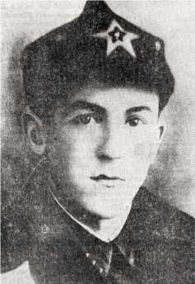
Иван Михайлович БЕЛОВ, летчик, Герой Советского Союза. Родился 2 июня 1915 года. В 1929 окончил 7 классов Дубровской школы, а в 1933 году школу ФЗУ. С 1935 года в рядах Красной Армии. В 1937 окончил Ка- чинскую военную школу летчиков. Участвовал в Советско-финляндской войне 1939-1940 годов. Был командиром звена 5-го истребительного авиационного полка (Мурманская авиационная группа, ВВС 14-й армии). Совершил 10 боевых вылетов на штурмовку.
5 Декабря 1939 года особо отличился в бою в районе населённого пункта Сальмиярви (Печенгский район Мурманской области). Эскадрилья была встречена сильным огнём противника. Увлекая за собой других, Белов устремился на позиции врага и, снизившись до 25 метров, поражал его огневые точки.
5 Февраля 1940 года за мужество и воинскую доблесть, проявленные в боях с врагами, лейтенант Белов Иван Михайлович был удостоен звания Герой Советского Союза. Ему была вручена медаль «Золотая Звезда» № 105. Награждён орденом Ленина, медалями.
С 1940 года учился в Военно-Воздушной инженерной академии им. Жуковского.
С июня 1941 года - на фронтах Великой Отечественной войны. Командовал эскадрильей 147-го истребительного авиационного полка.
7 сентября 1941 года погиб в воздушном бою.
Евгений Карлович ТИПФЕР, начальник штаба Всеволожского
Истребительного батальона № 127. Родился 30 октября 1899 года. С 1918 по 1924 годы служил в Красной Армии. Член ВКП (б) с 1931 года. Номер партий-
ного билета 22921-16. Воинское звание: гвардии капитан административной
службы. Награды: Орден Красной Звезды, медали «За оборону Ленинграда»,
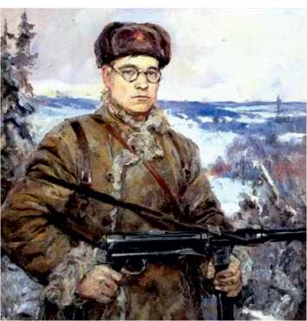
«За победу над Германией в Великой Отечественной войне 1941-1945 гг.», Орден Красного Знамени.
Дмитрий Иванович ВЛАСОВ, командир Всеволожского партизанского отряда №164. Родился 18 мая 1910 года. В 1935 году окончил Лесотехническую академию. До войны работал начальником деревообрабатывающего цеха Дубровского лесозавода им. В.И. Ленина. Член партии с 1940 года. Во время войны - командир партизанского отряда, командир партизанской сотни.
Затем на штабной работе: помощником начальника оперативного отдела ЛШПД (Ленинградский штаб партизанского движения), уполномоченным ЛШПД 7-й отдельной армии, помощником начальника оперативной группы ЛШПД при Волховском фронте, начальником партизанской базы в селе Александровское. Воинское звание - старший лейтенант, капитан. Награды: орден Красной Звезды, Орден Отечественной войны 1-й степени, медали «За оборону Ленинграда», «За победу над Германией в Великой Отечественной войне 1941-1945 годов», «Партизану Отечественной войны» I степени, за «Трудовую доблесть».
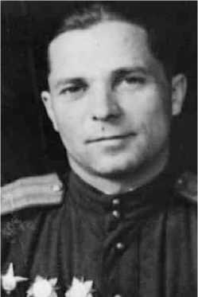
Александр Александрович Пржевальский, комиссар Всеволожского партизанского отряда №164. Родился 1 мая 1908 года. Работал директором Дубровского ремесленного училища №18. Был призван в Красную армию Всеволожским райвоенкоматом 10 июля 1941 года. Воевал в составе 164-го Всеволожского партизанского отряда. Затем в 54-й и 8-й армиях Волховского фронта, при штабе 2-й Ударной армии. В конце войны служил лектором в Доме Красной армии. Воинское звание: комиссар, старший политрук, капитан, майор. Награды: орден Красной Звезды, орден Отечественной Войны I и II степени, медали «За оборону Ленинграда», «За взятие Кенигсберга», «За победу над Германией в Великой Отечественной войне 1941-1945 годов».
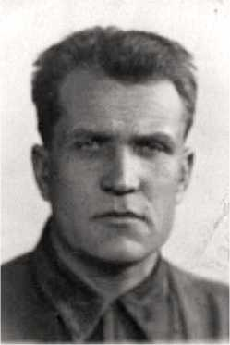
Семен Иванович Петров, командир Всеволожского партизанского отряда №165. Родился 2 августа 1911 года. Окончил Ленинградскую лесотехническую академию, при ней же прошел высшую вневойсковую подготовку. В ноябре 1941 года был призван в Красную армию. Воевал в составе 855-го артиллерийского полка 311-й стрелковой дивизии 54-й армии Волховского фронта. Преподавал в Тамбовском и Житомирском учебных артиллерийских лагерях. Воинское звание: лейтенант, капитан. После войны - начальник Дубровского СМУ № 27. Награды: орден «Знак Почета», медали «За оборону Ленинграда», «За отвагу», «За победу над Германией в Великой Отечественной войне 1941-1945 годов».
Сергей Геннадьевич Лебедев, комиссар Всеволожского партизанского отряда №165. Родился в 1896 году. Призван с 20 августа 1941 года. С ноября 1941 года служил в 46-м отдельном ремонтно-восстановительном батальоне. После переформирования - в 232-м отдельном ремонтно-восстановительном батальоне. Воинское звание: младший сержант.

ПЕРЕЧЕНЬ ЧАСТЕЙ И СОЕДИНЕНИЙ

ПРАВОГО БЕРЕГА НЕВЫВ РАЙОНЕ НЕВСКОЙ ДУБРОВКИ

Авиаполки:
1. 3 Гв.ИАП КБФ 2. 4 Гв.ИАП КБФ
3. 21 ИАП КБФ 4. 15 Гв. ШАП
5. 26 Гв. ИАП ПВО 6. 44 ИАП

Стрелковые соединения:
10 стрелковая дивизия 70 (45 Гв.) стрелковая дивизия
63 Гв. стрелковая дивизия 86 стрелковая дивизия
115 стрелковая дивизия 168 стрелковая дивизия
177 стрелковая дивизия 265 стрелковая дивизия
1 стрелковая дивизия войск НКВД (46 СД)
20 стрелковая дивизия войск НКВД 11 отдельная стрелковая бригада
4 бригада морской пехоты 1 истребительный батальон
4 истребительный батальон 5 истребительный батальон
35 отдельный пулеметно-артиллерийский батальон
16 Укрепрайон

Танковые и механизированные соединения:
107 отдельный танковый батальон 48 отдельный танковый батальон
86 отдельный танковый батальон 123 танковая бригада
152 танковая бригада 220 танковая бригада

Артиллерийские и миномётные соединения:
101 (12 Гв.) артиллерийский полк
73 артиллерийский полк
113 артиллерийский полк
230 артиллерийский полк (393 АртП 46 СД)
577 артиллерийский полк 709 артиллерийский полк
754 отд. ГАП РГК
6 (871) противотанковый артиллерийский полк
7 (882) противотанковый артиллерийский полк
380 противотанковый артиллерийский полк
382 противотанковый артиллерийский полк
24 противотанковый артиллерийский дивизион
201 противотанковый артиллерийский дивизион
319 Гв. полк реактивной артиллерии
321 полк реактивной артиллерии
174 отдельный миномётный полк
184 отдельный миномётный полк
20 отдельный миномётный батальон
13 артиллерийский тяжёлый дивизион
5 Гв. тяжёлая миномётная бригада

Инженерные, сапёрные, понтонно-мостовые части:
234 отдельный саперный батальон
257 отдельный саперный батальон
325 отдельный инженерный батальон
342 отдельный понтонно-мостовой батальон
367 отдельный саперный батальон
585 отдельный дорожный батальон
52 отдельная инженерная бригада
55 отдельная инженерная бригада
5 отдельный запасной инженерный полк
7 Гв. батальон минёров
2 отдельный понтонно-мостовой батальон
2 отдельный инженерный батальон
8 отдельный понтонный батальон
12 отдельный понтонный батальон
14 отдельный понтонно-мостовой батальон
18 отдельный понтонный батальон
21 отдельный понтонно-мостовой батальон
21 фронтовой легкий переправочный парк
29 отдельный саперный батальон
38 отдельный инженерный батальон КБФ.
41 отдельный понтонно-мостовой батальон
42 отдельный понтонно-мостовой батальон
- отдельный инженерный батальон
- отдельный инженерный батальон
- отдельный дорожный батальон
106 отдельный моторизованный инженерный батальон
112 отдельный инженерный батальон(саперный)
127 отдельный дорожно-эксплуатационнный батальон
128 отдельный дорожный батальон

Прочее:
1 воздухоплавательный дивизион аэростатов артил. наблюдения
472 отдельный радиодивизион
отряд ЭПРОН
отряд моряков «Невская Дубровка»
ФОТОГАЛЕРЕЯ ВОЕННЫХ ЛЕТ
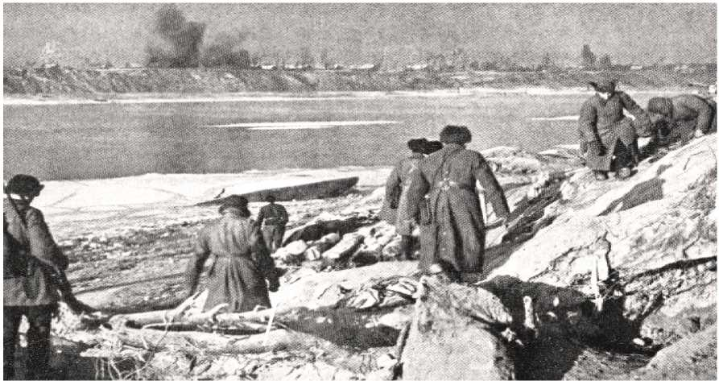

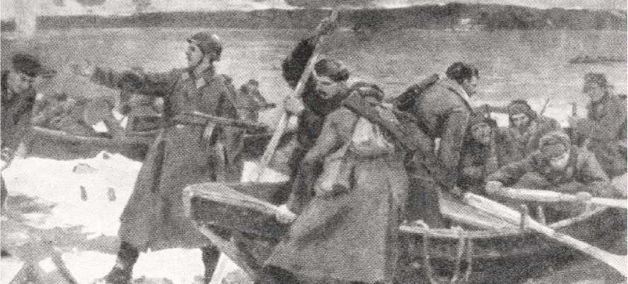

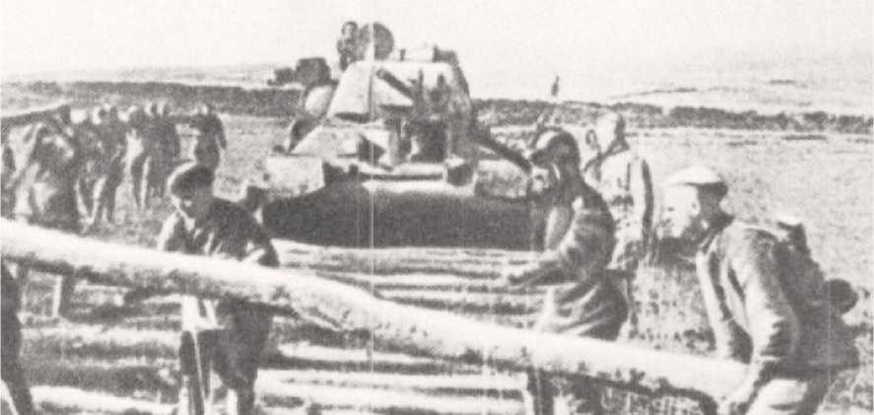
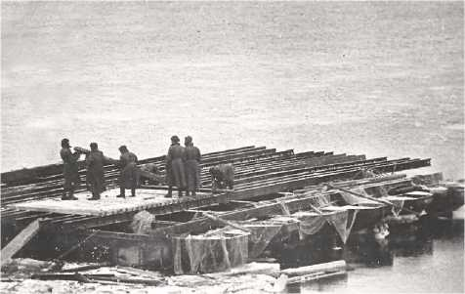
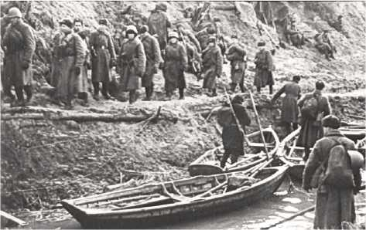
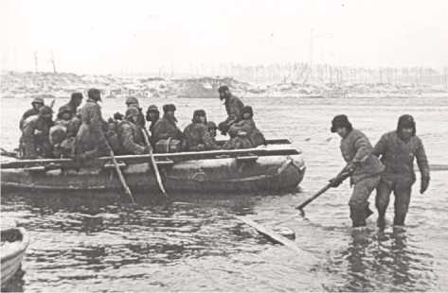
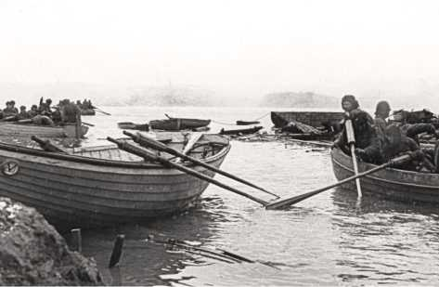
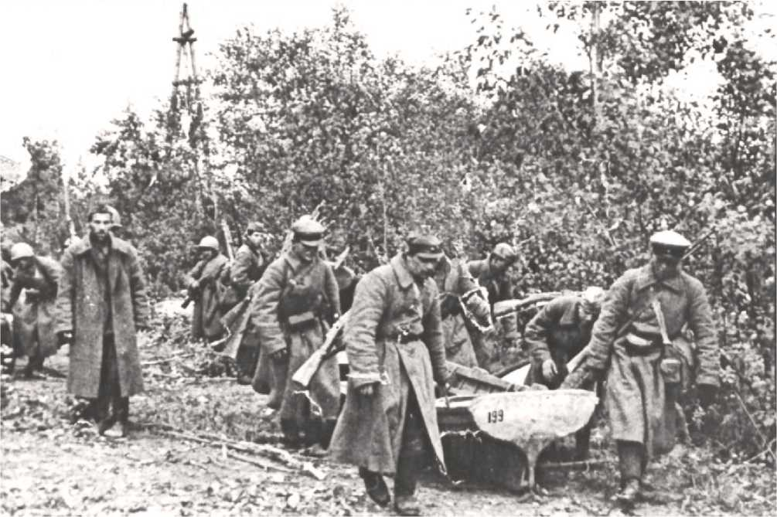

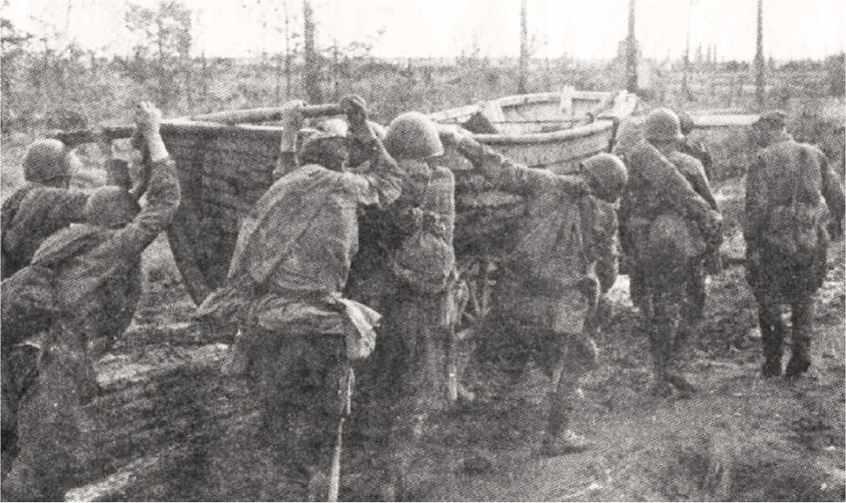

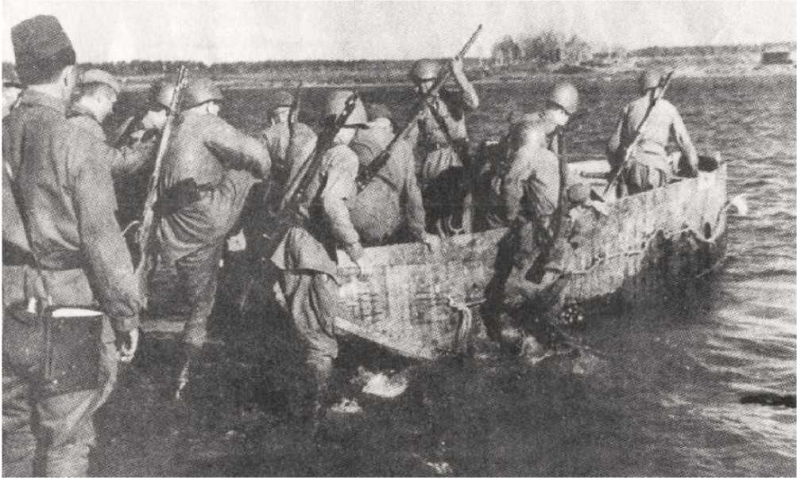

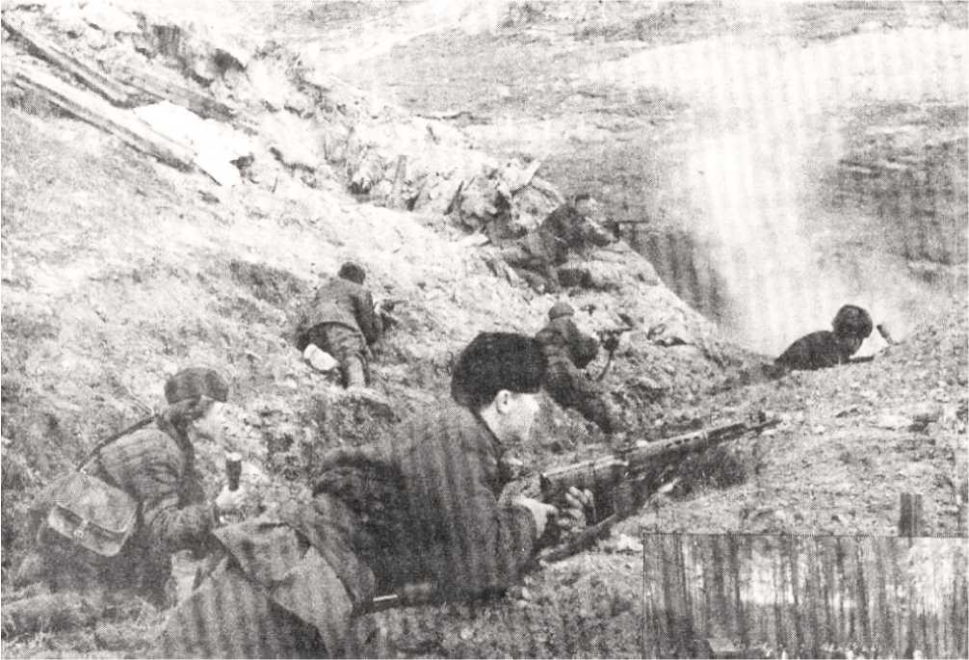

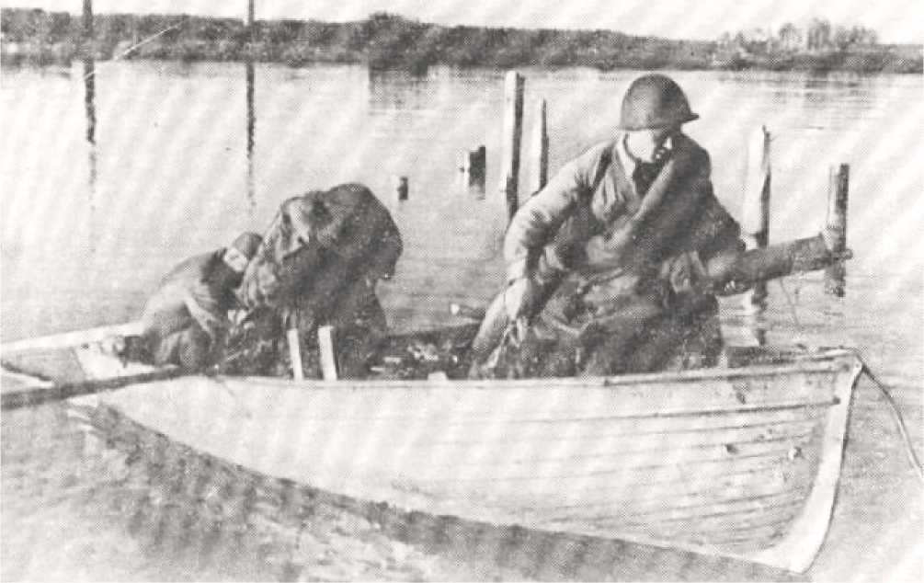
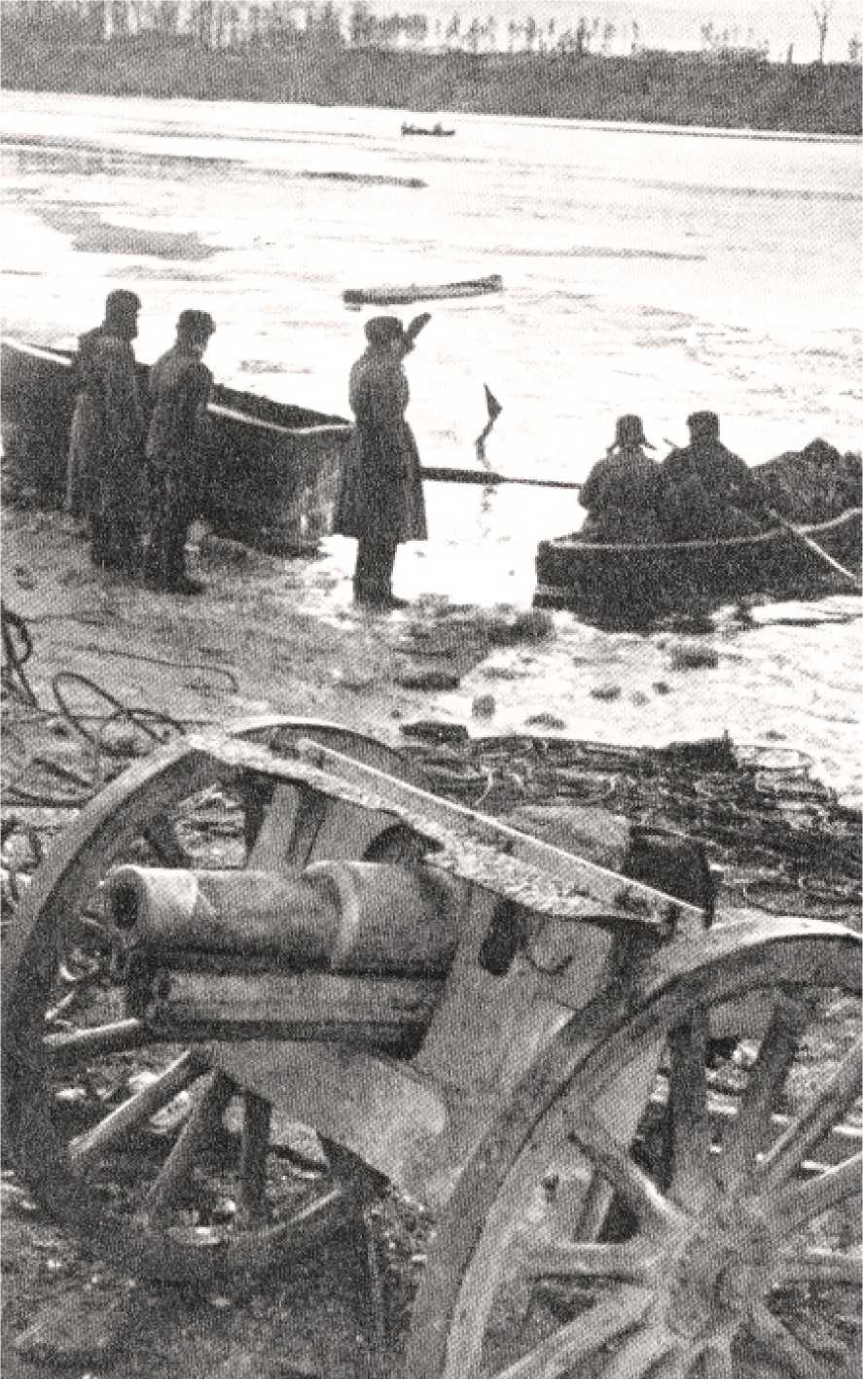

ФОТОГАЛЕРЕЯ ПОСЕЛКА 1944-1945 год
Поселковая баня
Биржа пиломатериалов Дубровского лесозавода
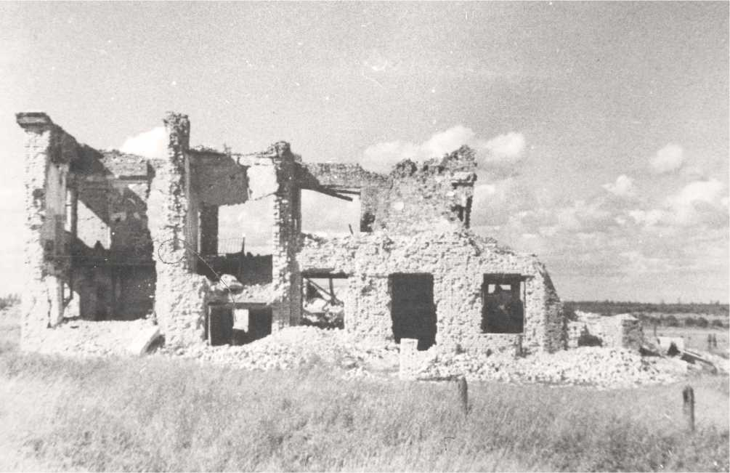
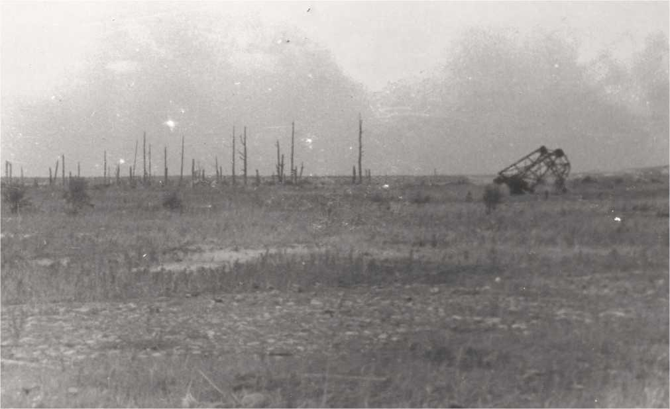

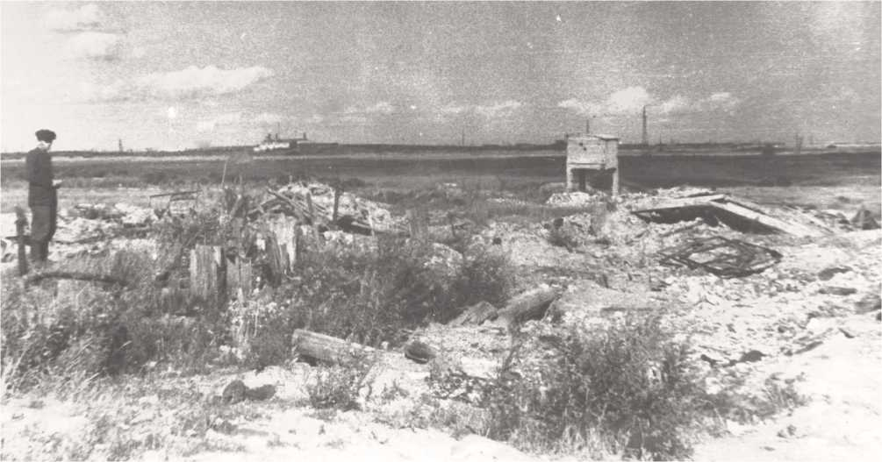
Народный дом и школа

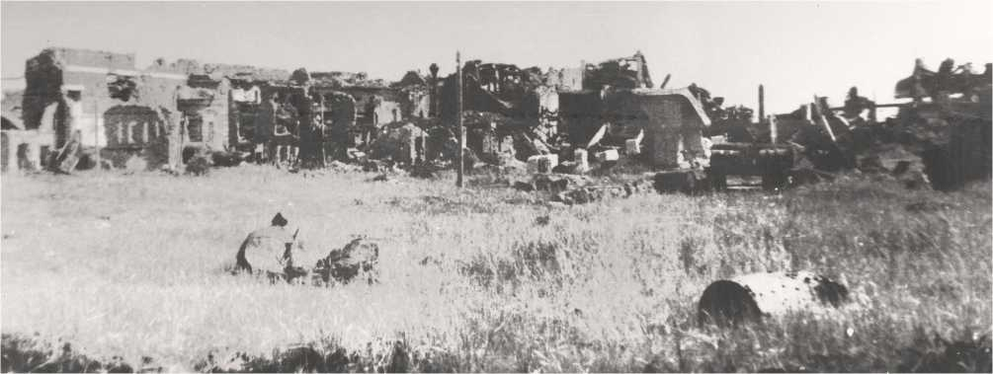
Общий вид Дубровского бумажно-целлюлозного комбината

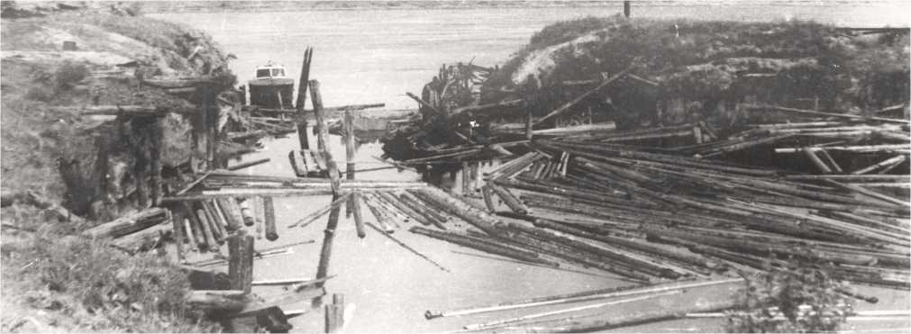
Первые ворота бассейна Дубровского бумажно-целлюлозного комбината

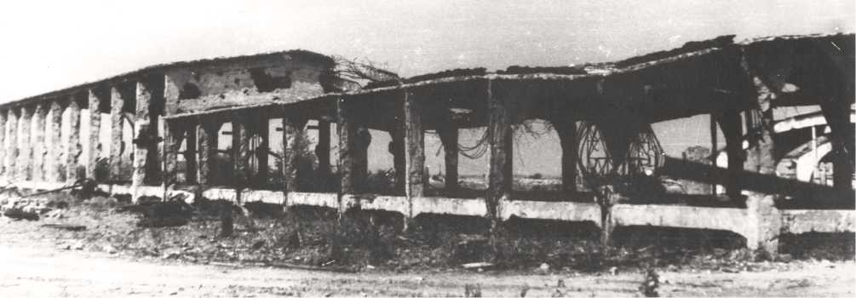
Сортировочная площадка Дубровского лесозавода

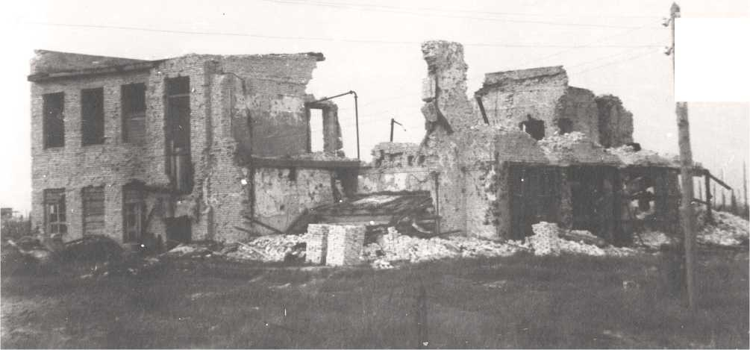
Пожарное депо поселка Дубровка

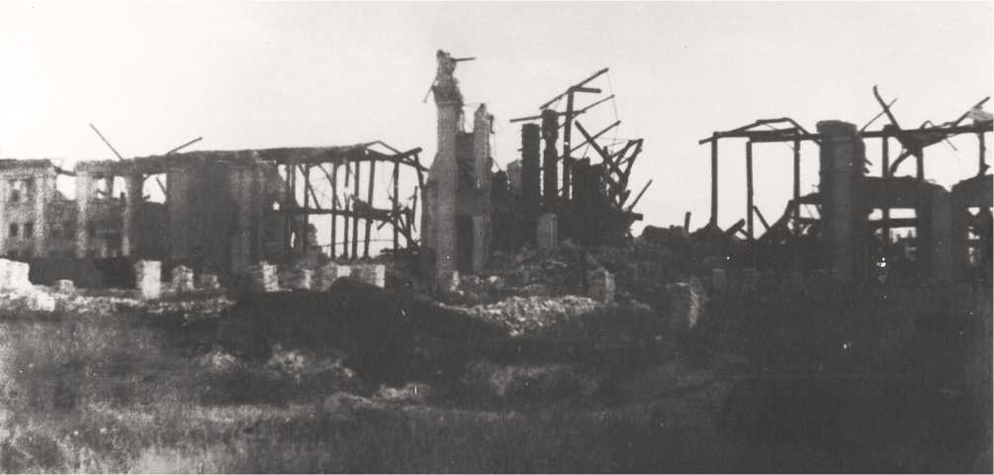
Сульфитно-спиртовой цех

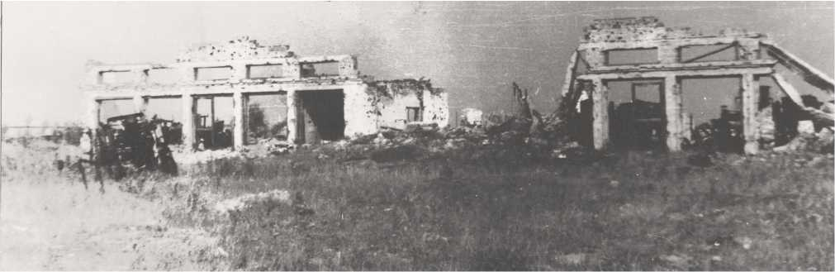
Гараж дубровских заводов

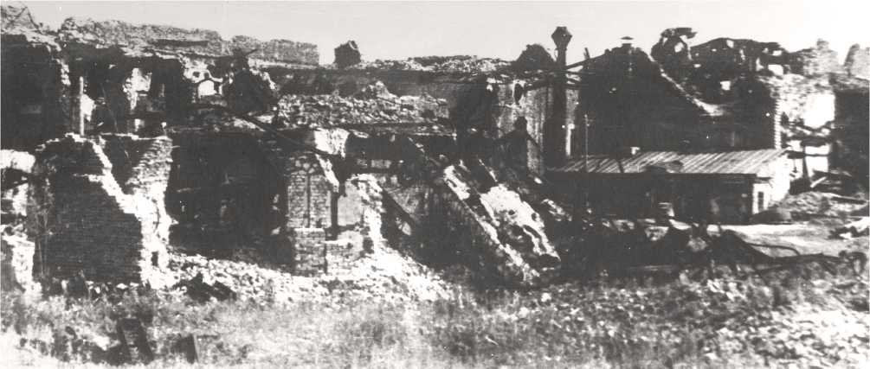
Турбинная

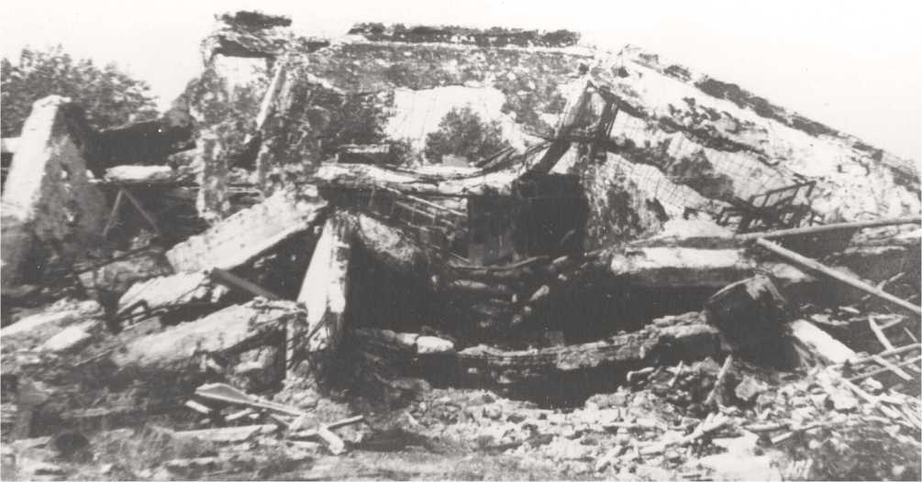
Ящичный цех

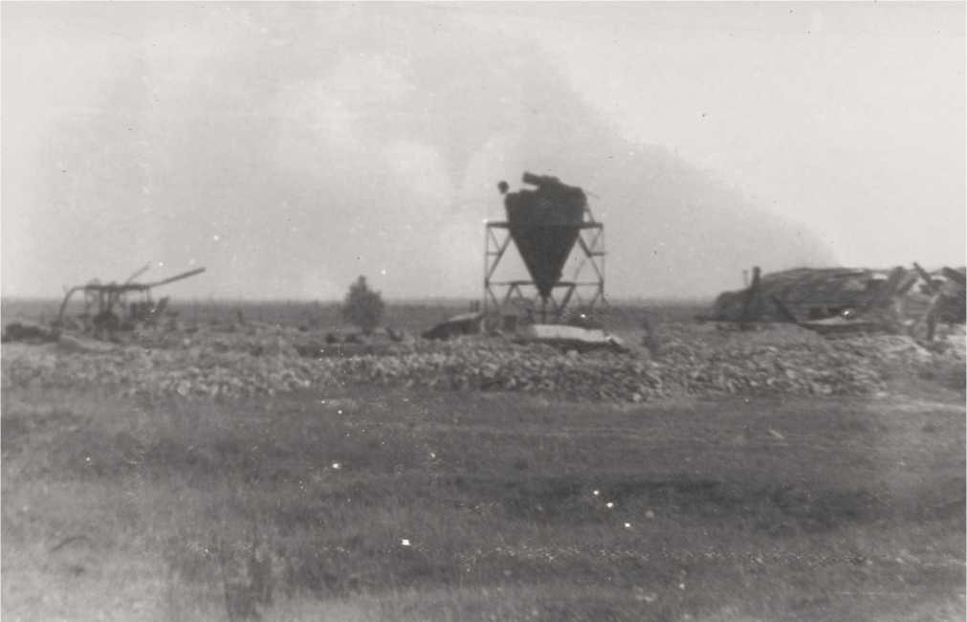
Дерево-обрабатывающий цех дубровского лесозавода. Общий вид

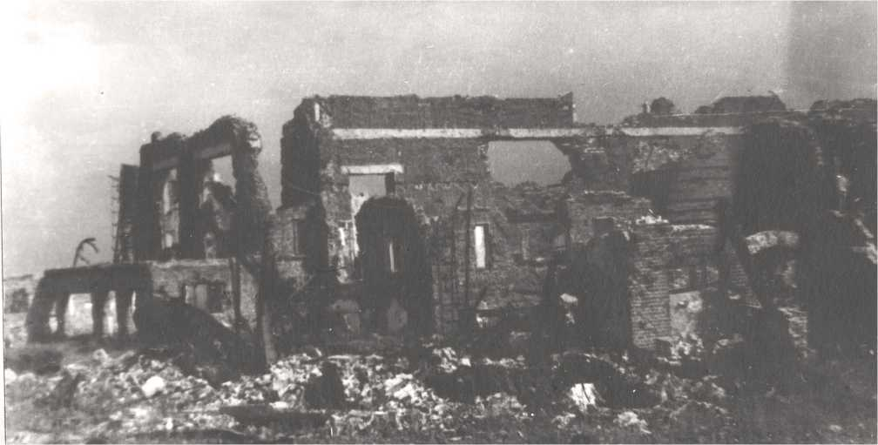
Механическая мастерская

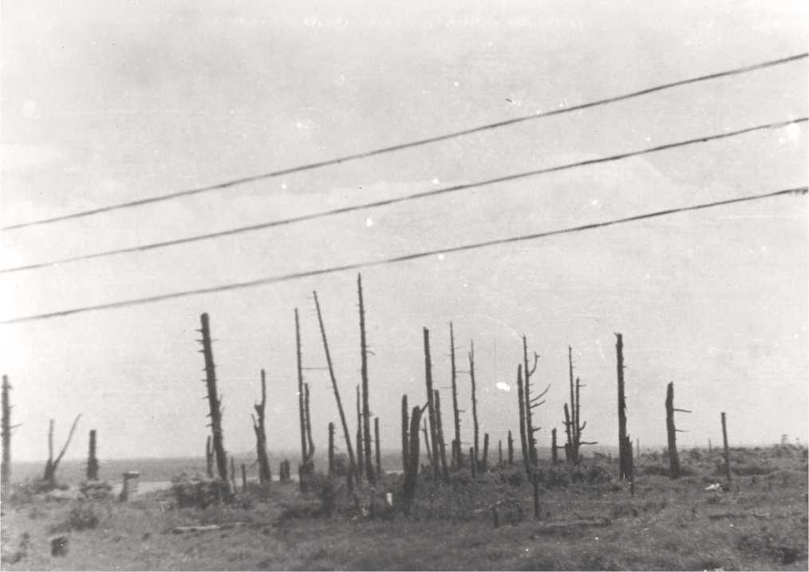
Парк поселка Дубровка

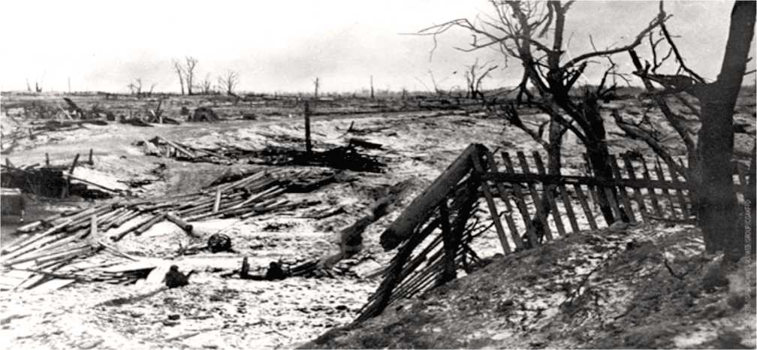
Выборгская Дубровка

ФОТОГАЛЕРЕЯ ВОССТАНОВЛЕНИЯ ПОСЛЕВОЕННЫХ ЛЕТ
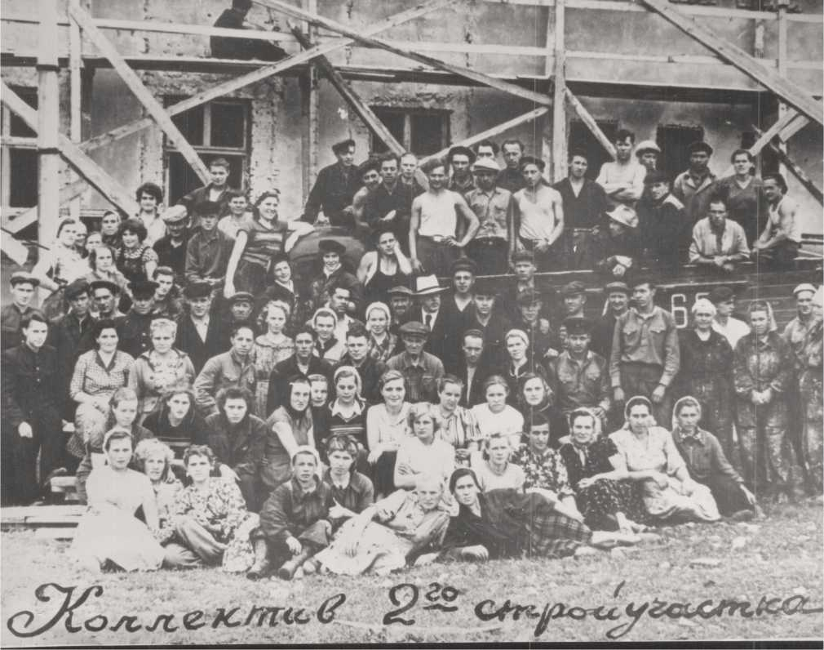

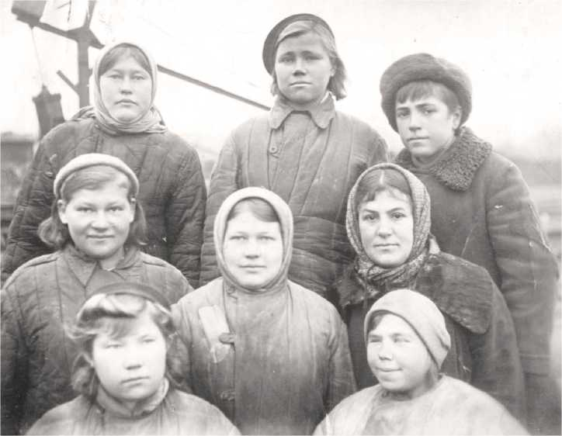
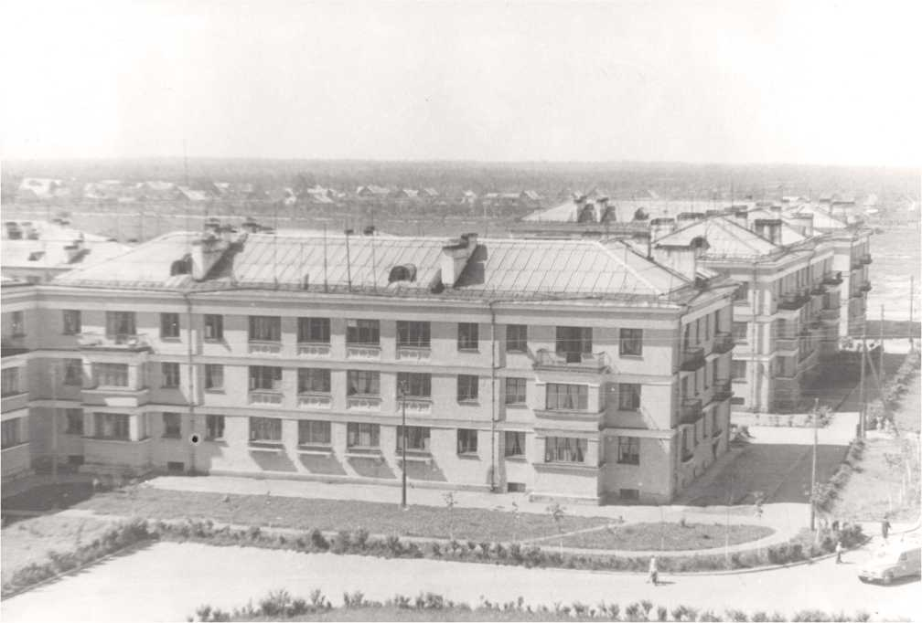
Ул. Ленинградская. 1963 год

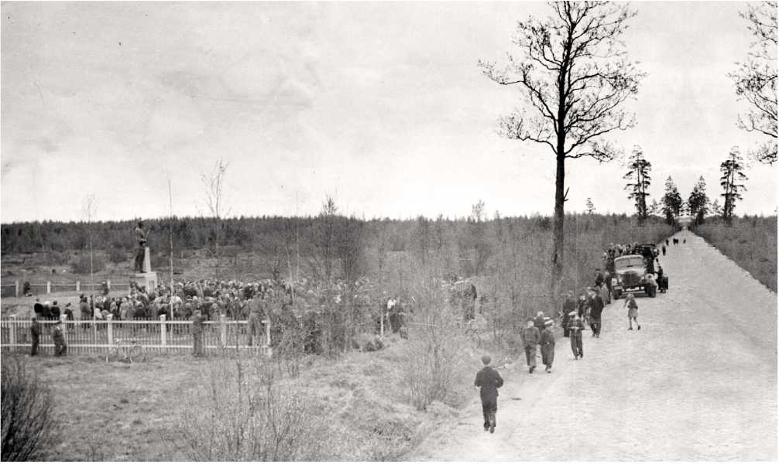
Братское захоронение в 2-х км. севернее п. Дубровка.1965 год
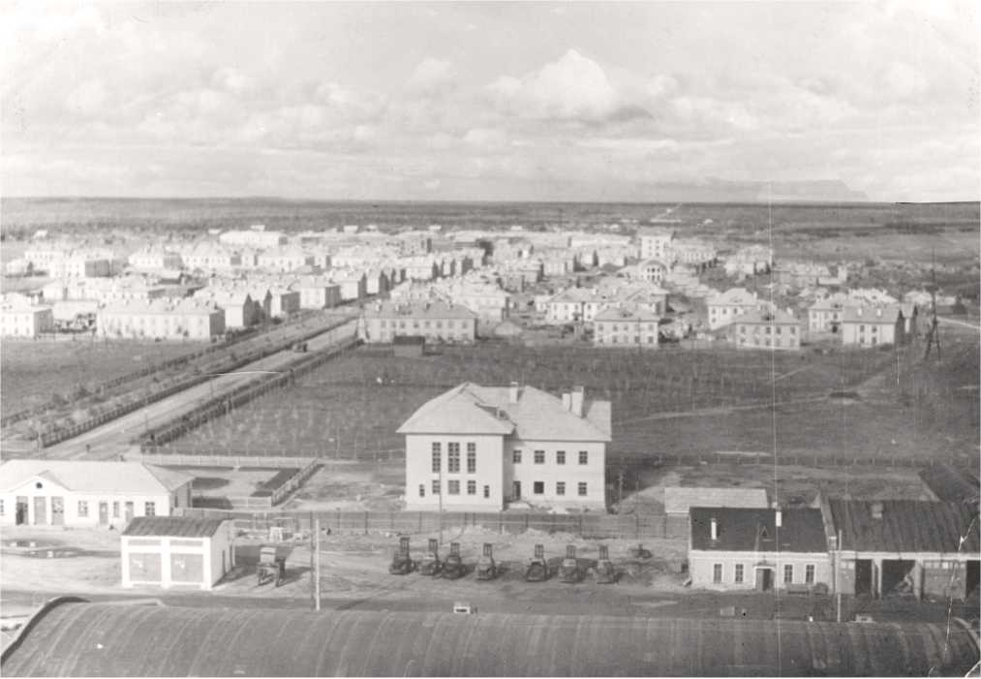
Вид на поселок со стороны Домостроительного комбината. 1966 год

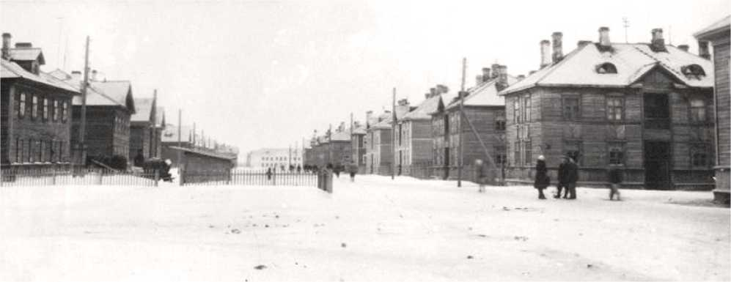

Ул. Советская. Первые деревянные дома для строителей поселка.
1954-1959 годы
ФОТОГАЛЕРЕЯ ВСТРЕЧ ВЕТЕРАНОВ «НЕВСКОГО ПЯТАЧКА»
60-х годов XX века
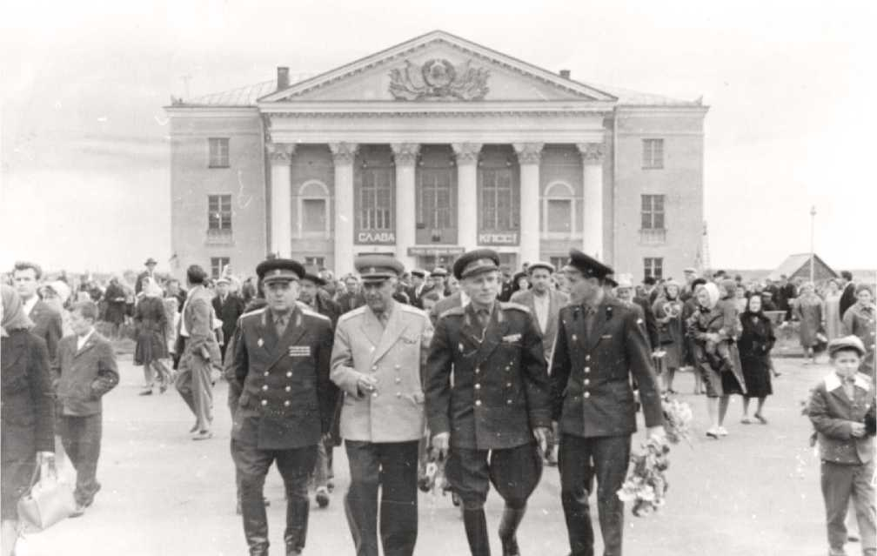
Центральная площадь п. Дубровка

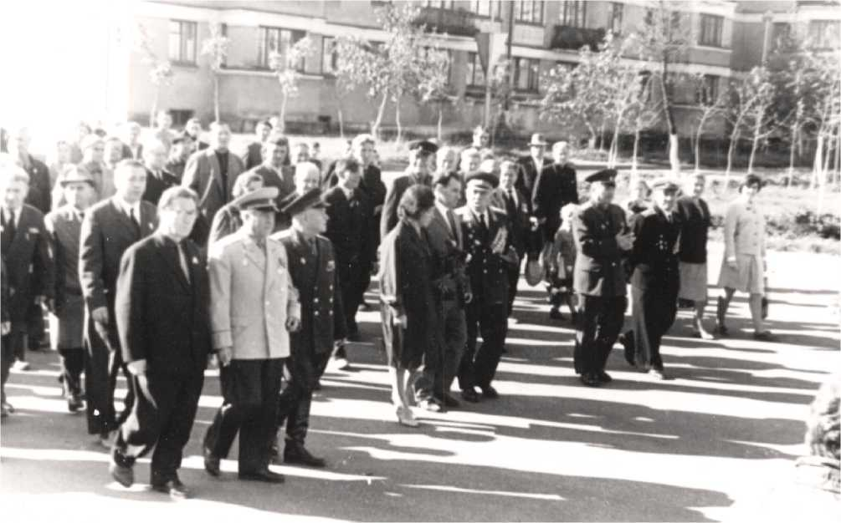
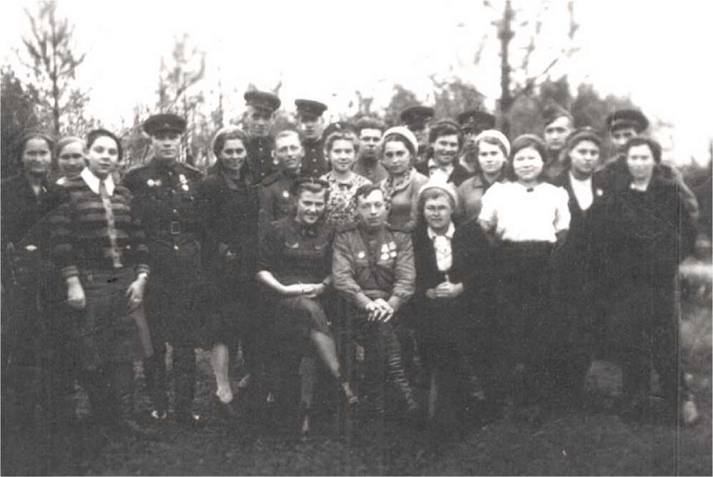
Встреча с жителями п. Дубровка

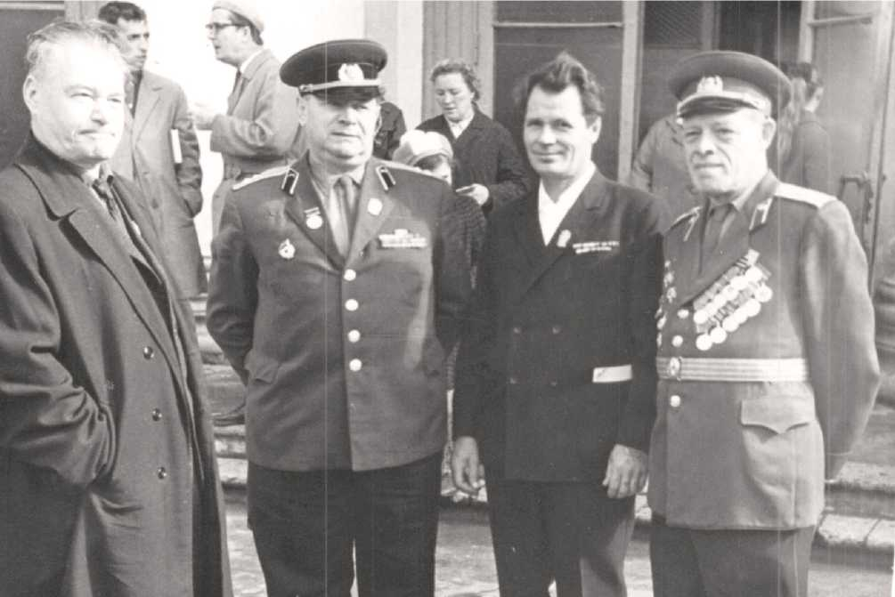
Встреча ветеранов c жителями
Встреча ветеранов с жителями
Встреча ветеранов с учащимися в школьном музее Дубровской школы
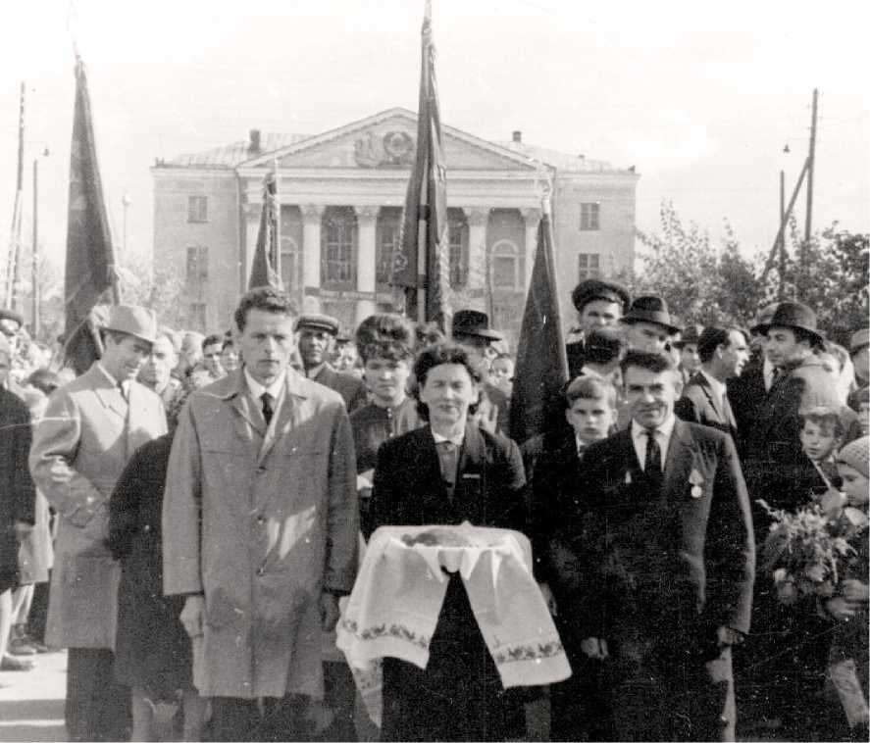
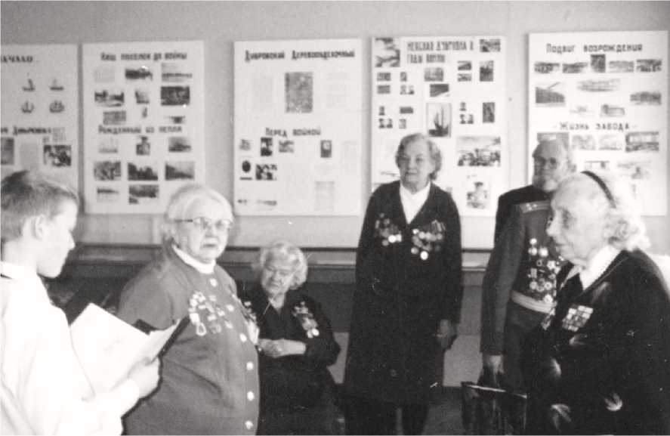

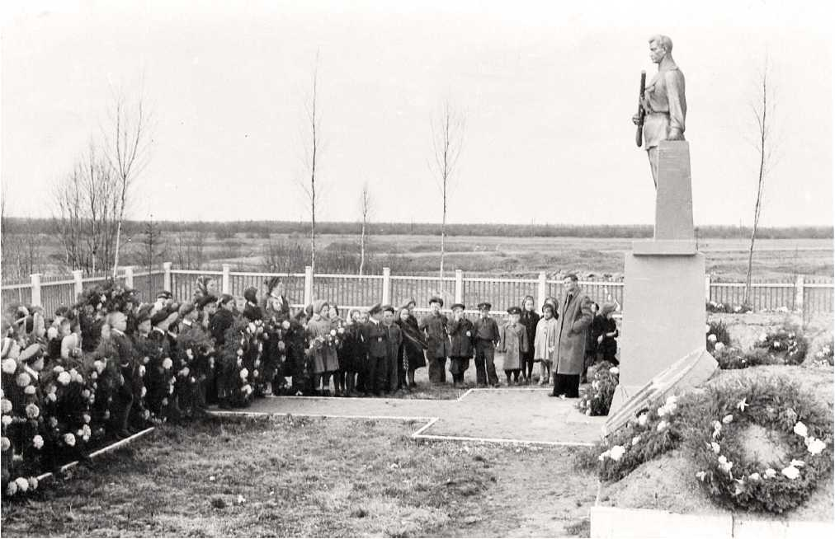
Вече
в зрител
Дома
марта
Начало i
Уважаемый товарищ!
АДМИНИСТРАЦИЯ, ПАРТКОМ, ЗАВКОМ И ПРАВЛЕНИЕ ДОМА КУЛЬТА
ПРИГЛАШАЮТ ВАС НА ВЕЧЕР-ВСТРЕЧУ:
„ПОДВИГУ-ЧЕГВЕРТЬ ВЕКА“
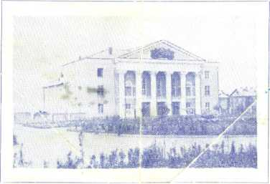
На вечера Вы встретитесь с ветеранами Невского «пятачка», ознакомитесь с фотолетописью памятных дней, посмотрите концерт, кинофильмы.

Приглашение на вечер-встречу с ветеранами «Невского пятачка»
Один из первых митингов на братском захоронении
в 2 км севернее п. Дубровка
Почетный нагрудный знак «Ветерану Невской Дубровки»
ИЗ БЛОКАДНОГО АРХИВА

Отец президента
оборонял
«Невский пятачок»
1’9 сентября 1941 года. Воронка
от авиабомбы на набережной Фонтанки. Фото Б. Васютинского.
■Учетная карточка
Документы свидетельствуют:
военная биография Путина-старшего
была короткой, но драматичной
После призыва в армию в июне 1941 года воевал в составе партизанского отряда под Кингисеппом, в тылу фашистских войск. В отряде были 28 человек, провели несколько диверсионных операций, но попали в окружение.
Выжили и пробн- г— лись к своим только I 4 человека, в том чис- I ле и Владимир Спи- 11 ридонович Путин. I
Путина-старшего 1 снова отправили в I действующую ар- I мию, на этот раз на 1 «Невский пятачок». 1 17 ноября 1941 года под Невской Дубровкой при наступлении в составе 330-го стрелкового полка В. С. Путин получил тяжелое осколочное ранение, в результате чего стал инвалидом (больше всего пострадала нога - перелом большой берцовой кости и т. д.). «Ему осколками переколотило ноги, - вспоминает В. В. Путин. - Наши его вытащили от-
Красноармейца Владимира Путина наградили за героизм уже после Победы.
’• »“« •
^{а е}°“*«го« мание:
4 По.гыЧу^ < # _{f}
^{5 Г}ОД Рожд_{еяил} ^{в}‘ ^естр pg_{WjMl||l(}g
⁷- Парт_{И}й_{ЙОСть(с Ик}; ^{й}- ^рпивалиеХ^^й
⁹ ^«лоиальиость^^^^^ "—
ДОЛЖНОСТЬ
/1Лгражд_{еН|}

— ПРИКАЗ
ВОЙСКАМ ЛЕНИНГРАДСКОГО
<- СС>
От
_{да}Лр_{И} .TP- «>»*«"■ " “^{У}
J3. Дома,
«рес
НАГРАЖДАЮ:
туда через несколько часов». Причем, как подчеркивает президент, «вытащили на передовую*. Приведем еще один отрывок из книги «От первого лица. Разговоры с Владимиром Путиным».
«...Ближайший госпиталь - в городе, а чтобы туда попасть, надо тащить его через всю Неву. Все понимали, что это самоубийство, потому что там был пристрелян каждый сантиметр. Ни один командир приказа доставить его в госпиталь, конечно, не отдал бы. А добровольцев как-то не нашлось. Отец к этому времени столько крови уже потерял, что было ясно: вот-вот помрет, если его так оставить.
Тут на него случайно и наткнулся один боец, его бывший сосед
по дому. Он все понял, без лишних слов взвалил отца на себя и потащил по льду Невы на ту сторону. Они были идеальной мише-
] причине сильно переживал. I Может, потому и остался в 1 блокадном Ленинграде, по- I шел работать в ремонтный I цех Ленинградского вагоно- I строительного завода имени . 1 Егорова - кроме производства мин и снарядов, там был „ J налажен ремонт танков, поврежденных в боях.
■■“I Владимир Спиридонович I умер от рака 2 августа 1999 —■" года, на 88-м году жизни.
За полгода до этого Владимир Путин-младший схоронил и мать, Марию Ивановну, тоже бывшую блокадницу.
Лишь однажды на людях Путин заговорил о своем отце. Это было
нью и все-таки уцелели. Сосед дотащил отца до госпиталя, попрощался и вернулся на передовую. Сказал только, что они больше не увидятся. Он, видимо, не надеялся выжить на этом «пятачке» и думал, что у отца тоже маловато шансов.
(Кстати, сосед выжил, как вспоминает ВВП, они с отцом случайно встретились в Ленинграде через 20 лет. - А. Г.)
...Слава Богу, ошибся. Отец выкарабкался. В госпитале он провел несколько месяцев... Только отец после этого ранения всю жизнь хромал».
Врачи признали В. С. Путина полностью негодным к строевой службе: путь на фронт ему был заказан. Сам фронтовик по этой
на заводе в Архангельске зимой 2000-го. «Кто ваш отец?» - задал вопрос пожилой рабочий. «Он был простой человек. Воевал на фронте. Работал на заводе мастером. Даже на пенсии, пока мог ходить, что-то все там охранял...» Потом подумал и добавил: «Обыкновенный был человек».
Материалы полосы подготовил Александр ГАМОВ. (Наш спец. корр.}. | Санкт-Петербург. I
(Более подробно I с документами, I
касающимися I
В, Путина-старшего, I вы можете ознакомиться I
на сайте www.kp.ru). I
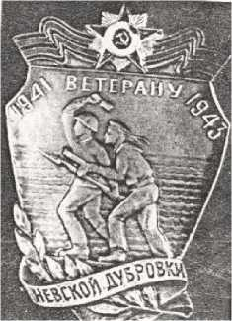
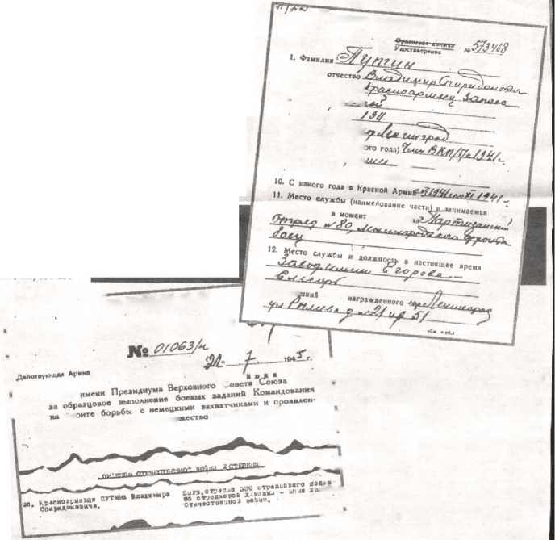

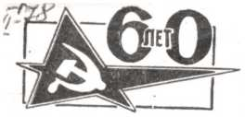
после; атаки
дое мгновение мог произойти неожиданный толчок, потом... взрыв мины. Но не об этом сейчас думали санитары 233-го медицинско-санитарного батальона 115-й стрелковой дивизии. Они хотели как можно скорее доставить раненого в медсанбат — там будет сделано все возможное для спасения его жизни.
До пункта первой помощи, находившегося у Невы, солдата доставили без приключений, хотя на это и ушло более двух часов. Через Неву пострадавшего транспортировали на широком баркасе, который сгустившиеся осенние сумерки скрывали от глаз, противника.
Наконец раненого доставили в приемную палатку. О необычайном случае по телефону сообщили в операционное отделение.
— Сперва мы подумали, — вспоминает дежуривший тогда по медсанбату военврач Ill-го ранга Б. М. Пехман, — что сообщение о доставленном с поля боя раненом искажено. В темноте, да еще под непрерывным воем снарядов и рвущихся мин, санитары могли ошибиться и принять за мину большой^ осколок снаряда...
Однако медлить было нельзя. Из сортировочной раненого сразу же перенесли в предоперационную.
Когда хирург вошел в приемную и увидел раненого, он на мгновение растерялся: темный, обагренный кровью металлический корпус мины зловеще торчал из плеча солдата. Веером расходились в стороны острые крылья стабилизатора.
По документам определили фамилию мужчины — Быстриков, перед войной работал трактористом на Урале.
из руки СОЛ-
медицинских сложившееся трудности
В годы Великой Отечественной войны всякое бывало. И все же то, о чем мы расскажем, — случай редчайший.
Произошло это осенью 1941 года на Невском «пятачке». Враг по-прежнему не оставлял надежды сбросить наши войска с левого берега Невы, форсировать реку и полностью замкнуть блокадное кольцо Ленинграда.
...После очередной атаки и многочасовой бомбежки раненых было много. Первую помощь им санитары оказывали на месте — з окопах, воронках от бомб и снарядов. В одном из окопов они вдруг обнаружили человека, распластанного на земле. Из предплечья его правой руки торчал... стабилизатор невзорвавшейся мины. Она, видимо, поразила бойца, когда немцы вели интенсивный огонь по «пятачку». В другой руке. на ладони, лежала граната — раненый, очевидно, хотел подорвать себя, но обессилел, — подумали санитары. Проверили пульс — он едва бился. Значит, человек жив и его надо как-то спасти. На долгие раздумья не было времени. Санитары поставили носилки и стали осторожно поднимать бойца. Тот пришел в себя.
— Не надо... Не трогайте меня... — тихо произнес солдат. Но санитары твердо решили спасти раненого. Не задумываясь над тем, какая ожидает их опасность, они все-таки предприняли попытку положить бойца на носилки. И это им удалось.
От движения по изрытому снарядами и бомбами полю в каж-
б случившемся доложили руководству медсанбата. К месту нахождения раненого немедленно прибыли комиссар медсанбата М. Мордвинов и главный хирург И. Колодкин. Думали, как обезопасить злосчастную мину. Но в штабе батальона саперов не оказалось. Позвали находив шегося поблизости молодого лейтенанта-артиллериста. Но тот, осмотрев мину, сказал:
— Устройство мины мне не знакомо, оно какое-то особое. И у меня нет ключей для ее разминирования...
Все сразу сникли — понимали, насколько критическим было их положение. Днем еще можно было провести операцию по извлечению мины где-либо в стороне от палаток. А как быть сейчас, ночью?
Комиссар медсанбата и главный хирург принимают решение — дежурному врачу Пехману немедленно приступить к операции по удалению мины дата.
Позвали врачей и сестер. Объяснили положение, особые операции, риск, опасность. Все это медработники видели своими глазами. И все же никто из них не заколебался, не отказался принять участие в операции.
В трудной и опасной работе Пехману согласились помогать военврач А. Войно, медсестры Нина Зверькова и Мария Пехман, жена хирурга.
Началась операция. Обезболив руку местной новокаиновой анестезией, хирург осторожно расширил входное и выходное отверстия все еще кровоточащей раны. После этого мина 50-мил- лиметрового калибра была бла гополучно извлечена и аккуратно передана из рук в руки комис Сару медсанбата Мордвинову Он-то и вынес опасный груз за пределы медсанбата.
Все облегченно вздохнули. Опасность для окружающих и раненого миновала.
Теперь медработники задумались, как облегчить страдания больного, спасти его жизнь. При проверке расширенной раны оказалось, что сосуды и нервы разорваны, плечевая кость раздроблена. Пульс не прощупывался. Были явные признаки начинающейся гангрены. Тогда ничего не оставалось, как сделать общий эфирный наркоз и удалить РУиу.
Прошло еще какое-то время. Раненый пришел в себя...
На десятый день Быстрикова в удовлетворительном состоянии эвакуировали в тыл, на родной Урал. Его провожали врачи и медицинские сестры, принимавшие участие в сложной операции.
...Этот необычный случай коротко был описан тогда в газете «Красная звезда» (номер от 13 марта 1942 года). Там же была помещена фотография раненого с миной — солдата Николая Быстрикова. «Пожалуй, — писала газета, — это пока единственный раненый, пытавшийся разминировать себя смертью, чтобы не подвести товарищей, и единственный хирург, операция у которого войдет в историю...».
Мне же об этом событии на фронте рассказал ветеран 115-й стрелковой дивизии майор медицинской службы в отставке Б. М. Пехман. Ныне он проживает в Ленинграде и поддерживает тесную связь с советом ветеранов Невского плацдарма.
А. БЕЛОГОЛОВЦЕВ, председатель совета ветеранов Невского плацдарма

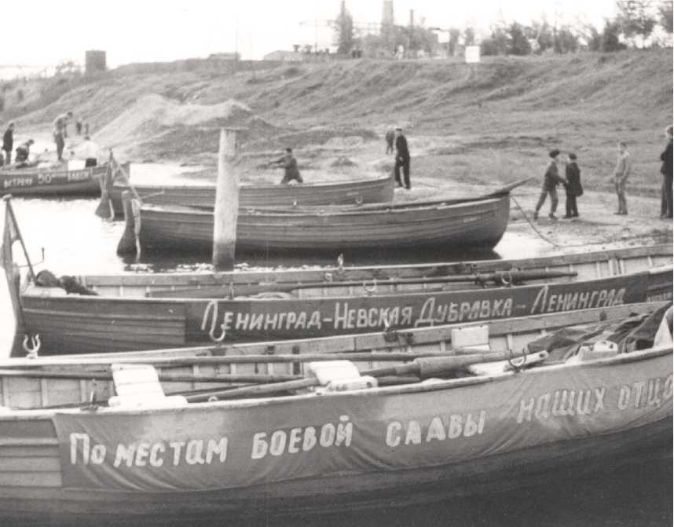

ФОТОГАЛЕРЕЯ

МЕМОРИАЛЬНЫХ МЕРОПРИЯТИЙ СОВРЕМЕННЫХ ДНЕЙ

Памятники регионального значения Рег. №189 16.05.1988
ДОТ и орудийная площадка. Расположен со времён войны на берегу Невы
(близ устья р. Дубровка), где находилась одна из переправ на Невский «пятачок».
С октября 2023 года находится в собственности муниципального
образования «Дубровское городское поселение».
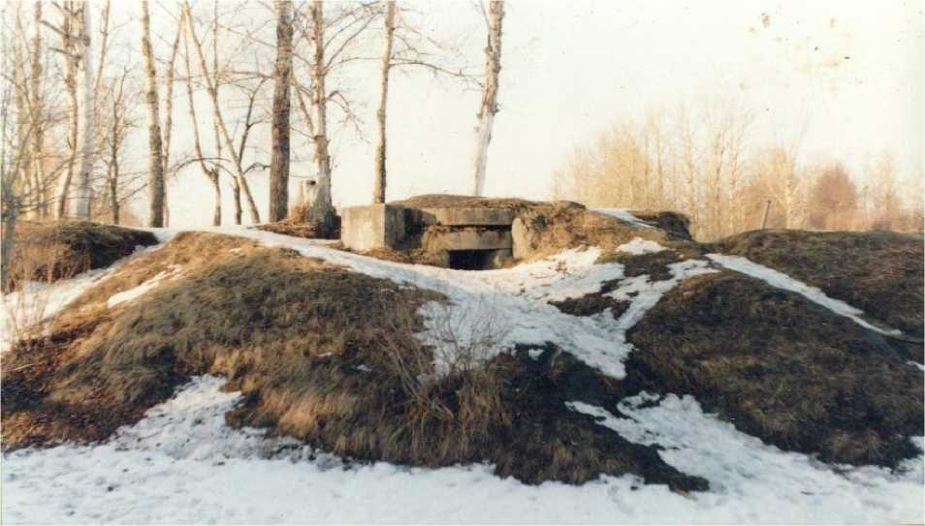
Фото начала 2000-х годов

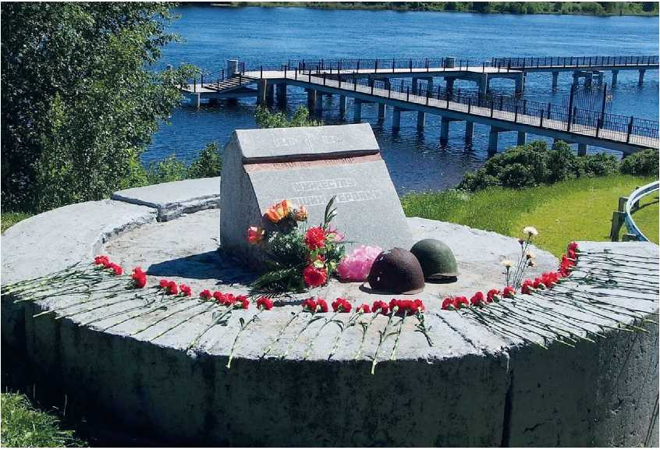
Фото 2023 года

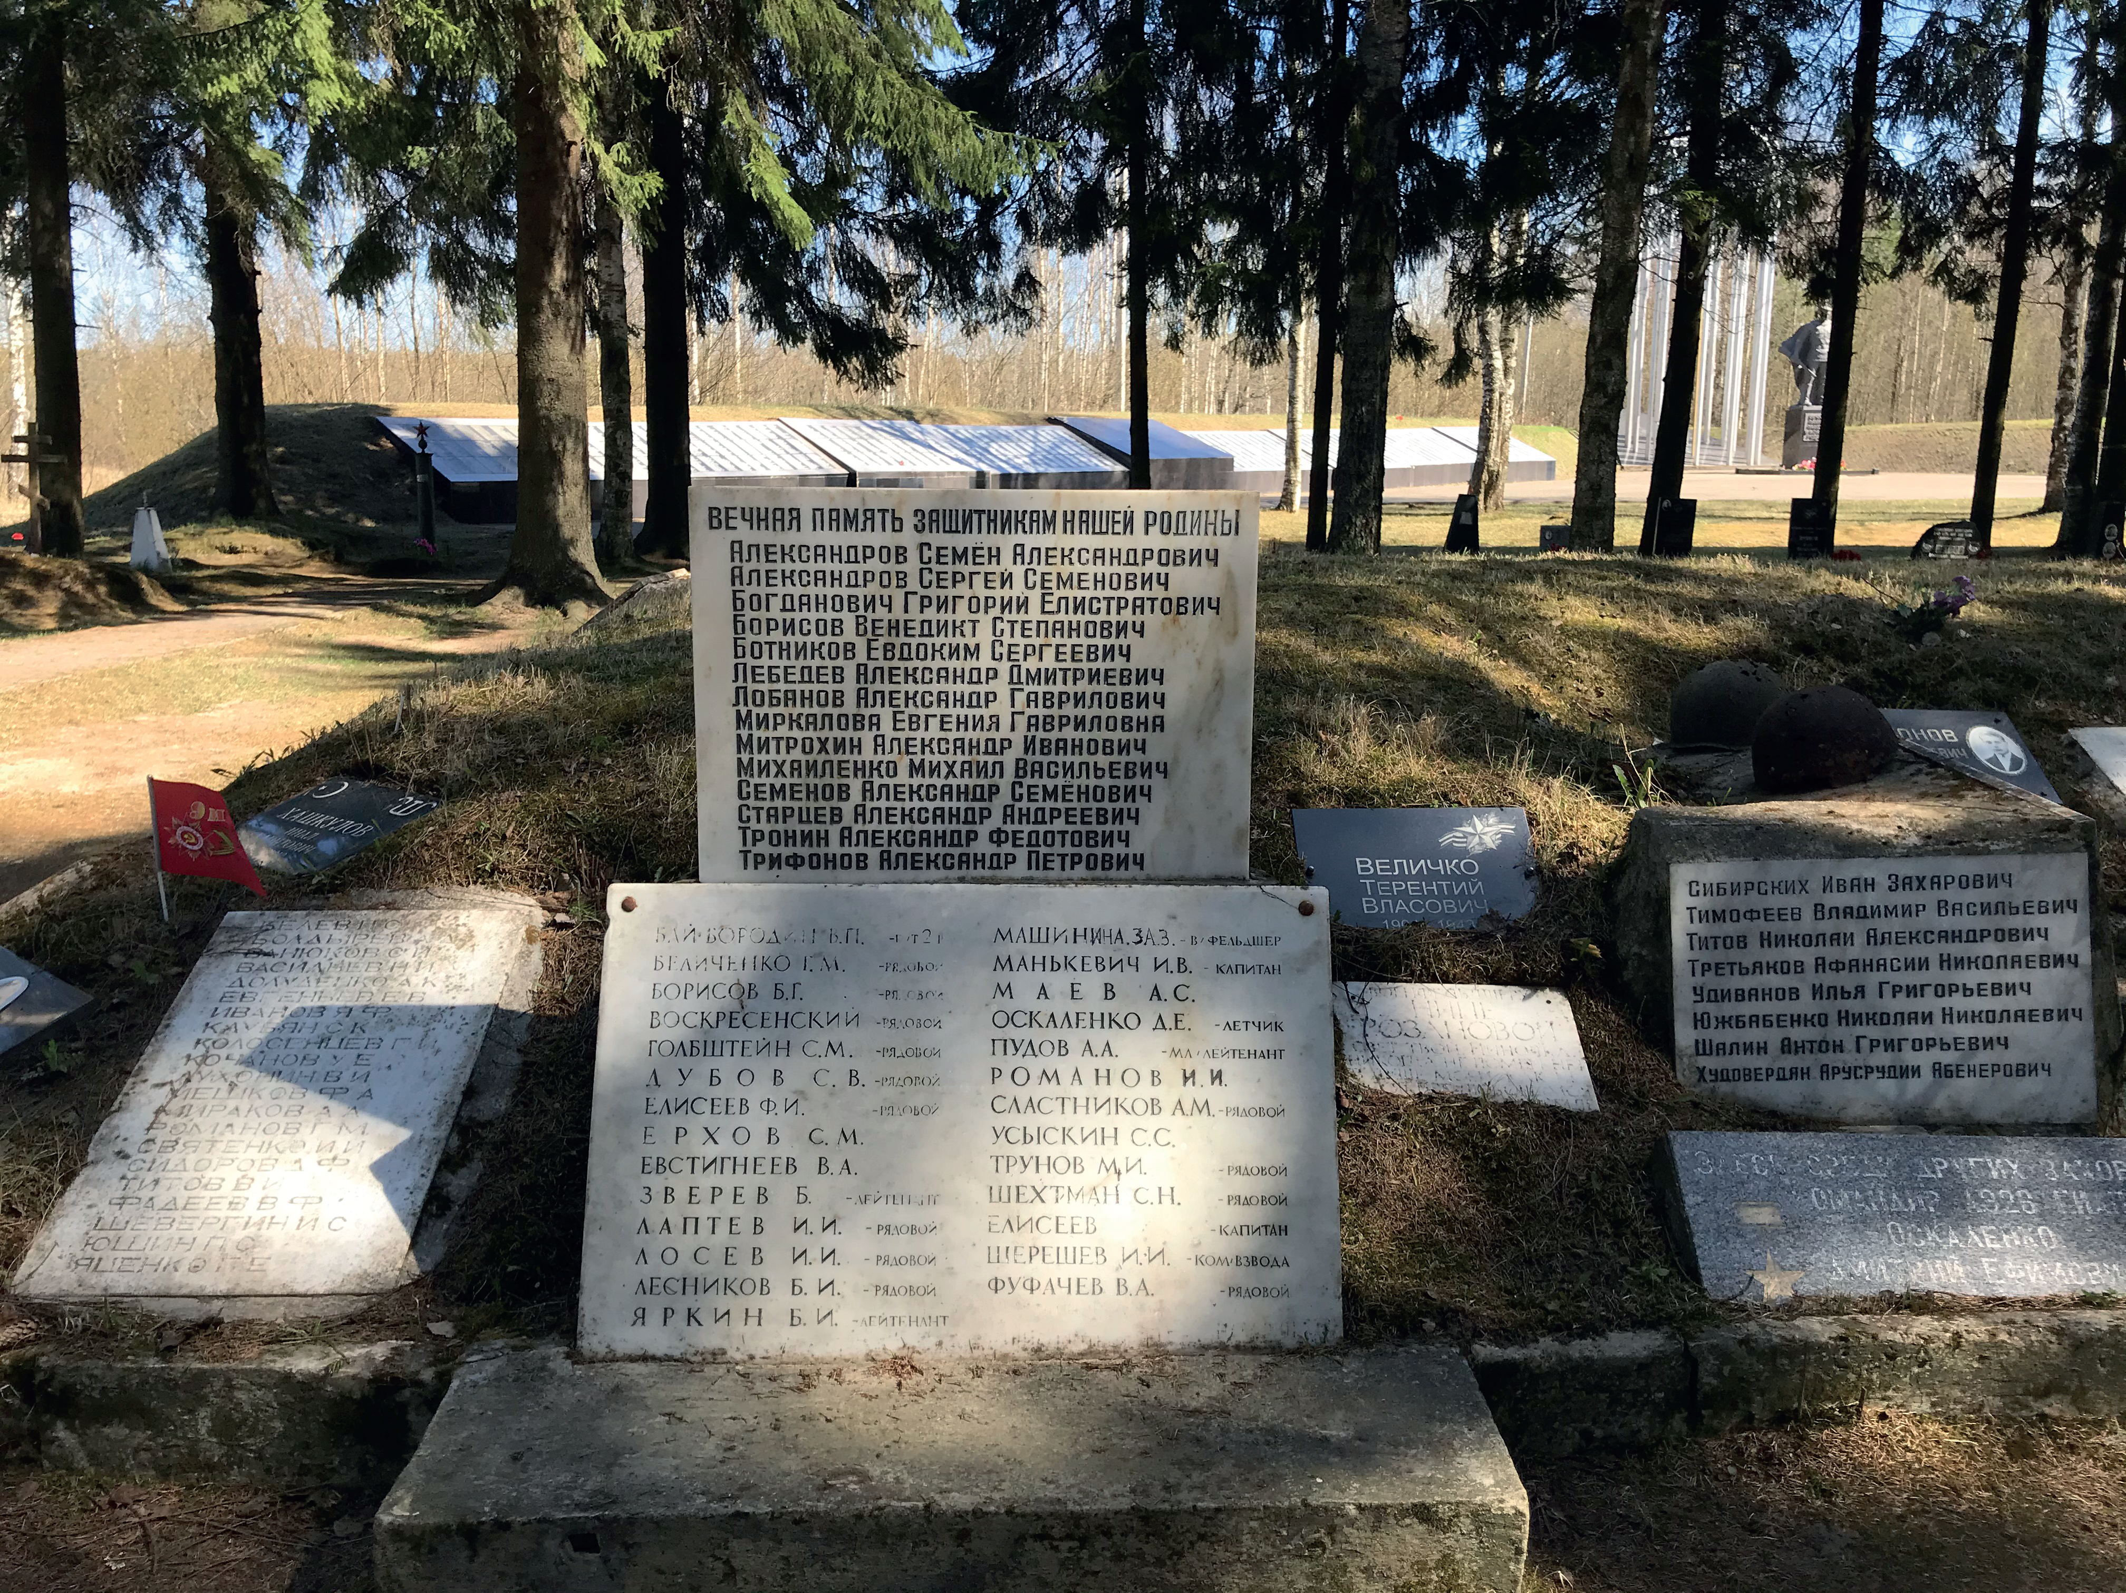

Братское кладбище советских воинов, погибших в борьбе с фашистами,
среди которых похоронен Герой Советского Союза Оскаленко Д.Е.
(2 км. а/д Дубров ка Н.Пустошь).
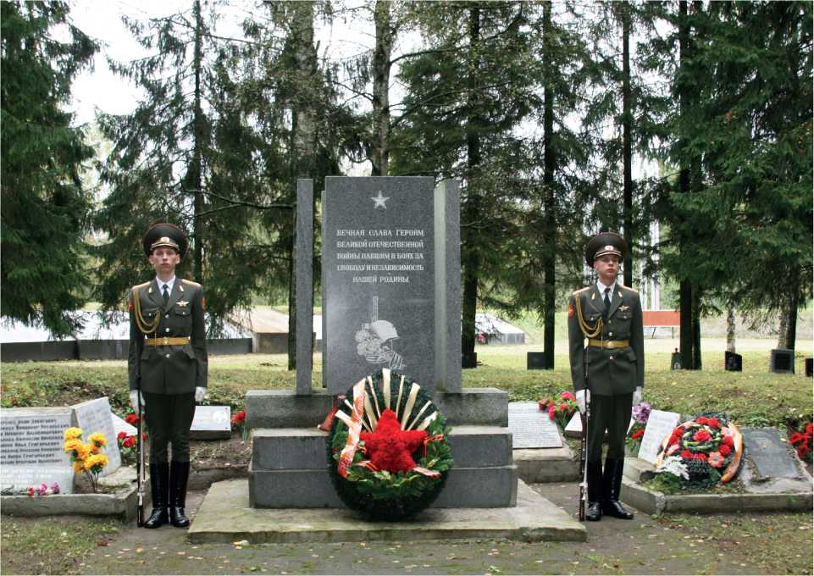
Памятники местного значения.
Решение совета депутатов
МО «Дубровское городское поселение»
№ 52 от 23.11.2023.
1966 год - Парк имени 330-го стрелкового полка. В честь легендарного
330-й полка, входившего в состав 86-й стрелковой дивизии. Держал оборону
на Невском «пятачке» с октября 1941-го до конца апреля 1942 года, когда
полк принял свой последний бой.
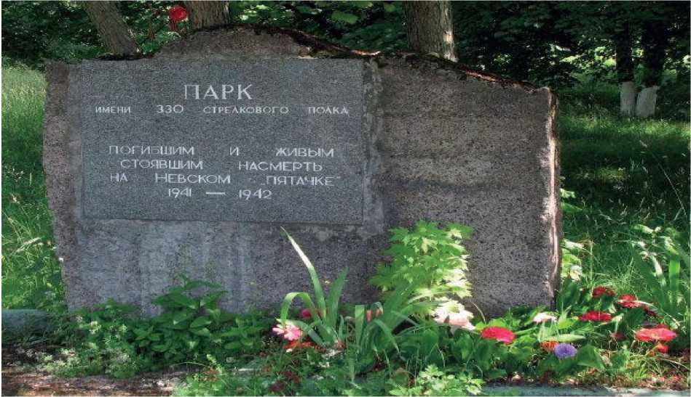
2017 год

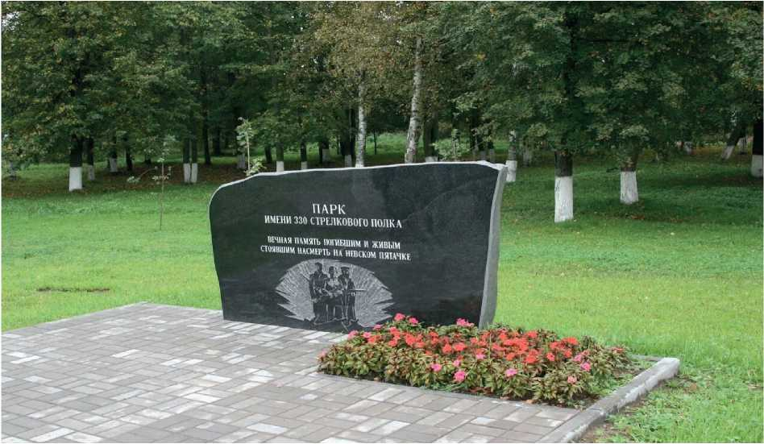
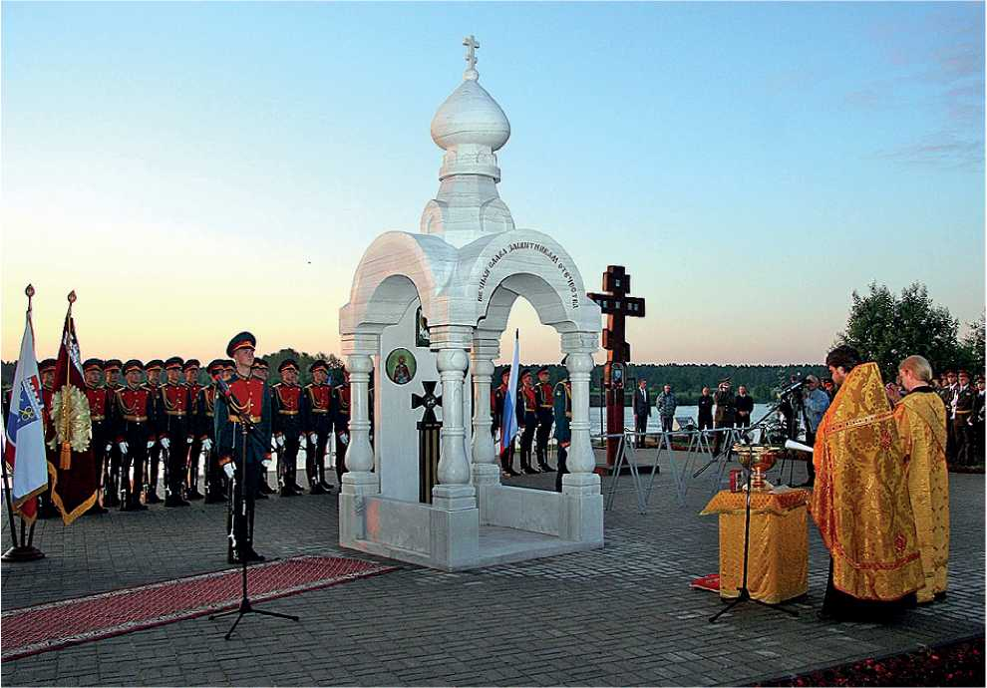

2011 год - Часовня у памятника-ДОТа и орудийной площадки на рубеже
обороны советских войск в 1941-43 гг. Возведена к памятной дате 70-летию
со дня нач ала Великой Отечественной войны 22 июня 1941 года.
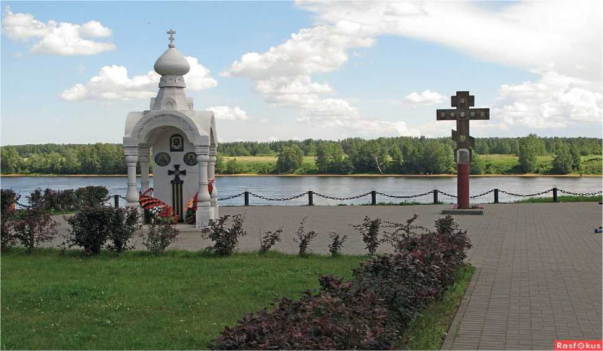
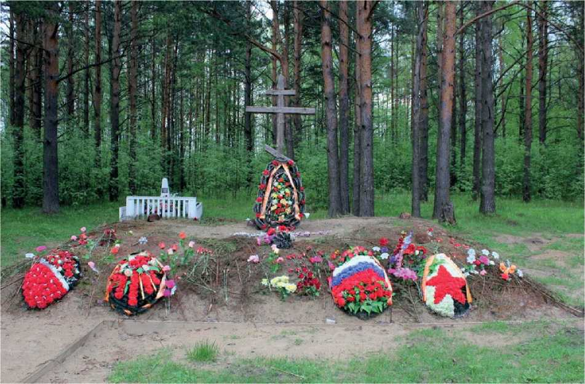

2012 год - Братское воинское захоронение - «Братское захоронение советских воинов, погибших в годы ВОВ при обороне Ленинграда в 1941-1943г.г.» (на поляне у ж/д платформы Теплобетонная).
Действует с 2012 года и полностью реконструировано в 2023 году.
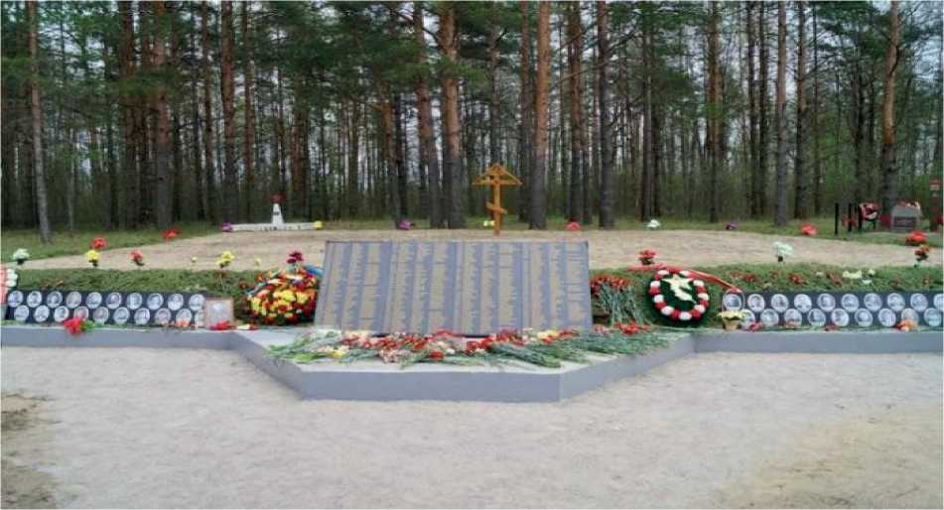
2012 год
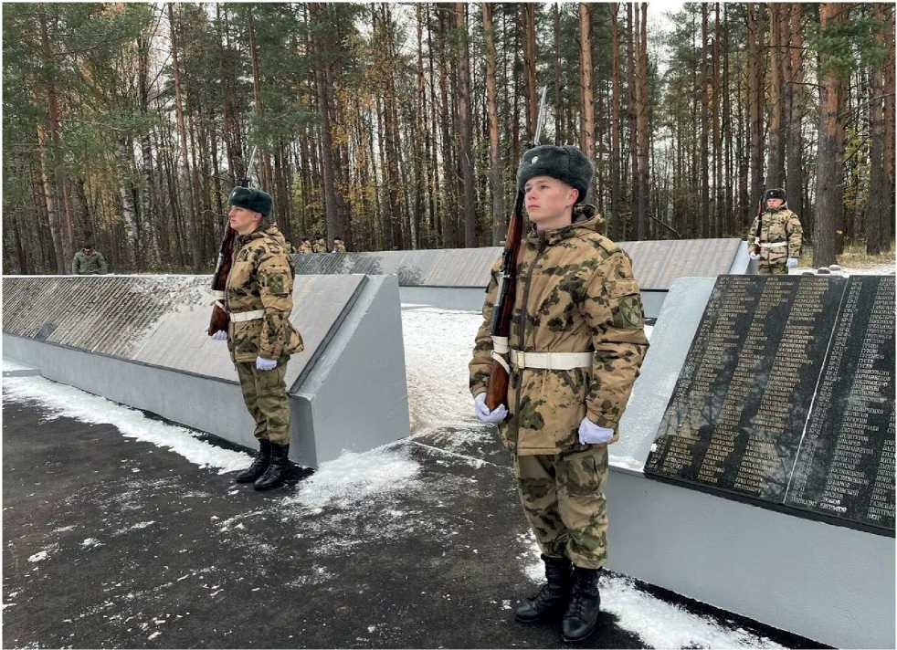
2023 год

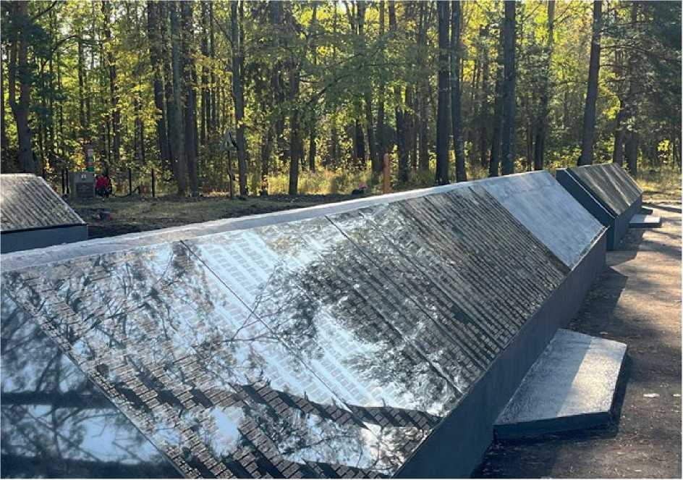
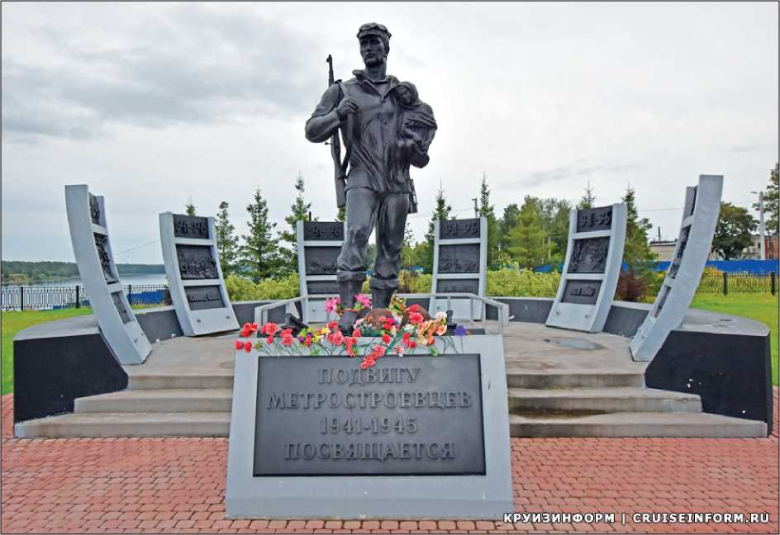

2015 год Памятник «Героям Метростроя». Посвящён подвигу
метростроителей,которые в рекордно короткие сроки осенью 1941 года
возвели танковую переправу с дубровского берега на Невский «пятачок»
и обеспечивали её работоспособность в тяжёлых военных условиях.
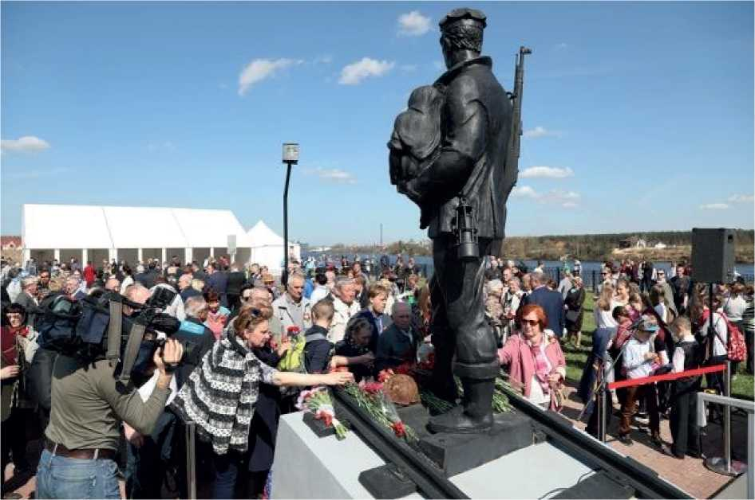
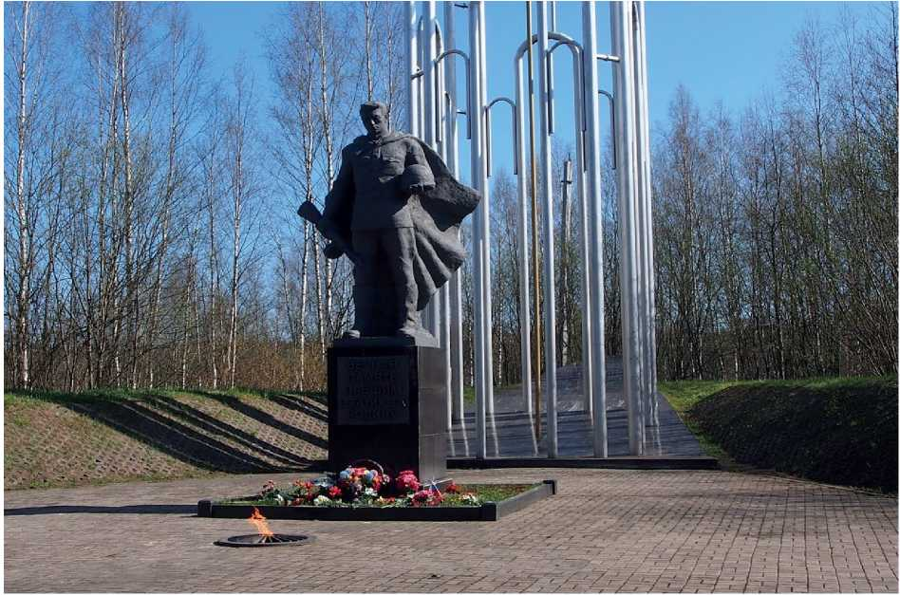

2015 - Памятник Неизвестному солдату у Братского кладбища советских
воинов, погибших в 1941-44 гг., среди них - Герой Советского Союза
Оскаленко Дмитрий Ефимов ич (1920-1943 гг).
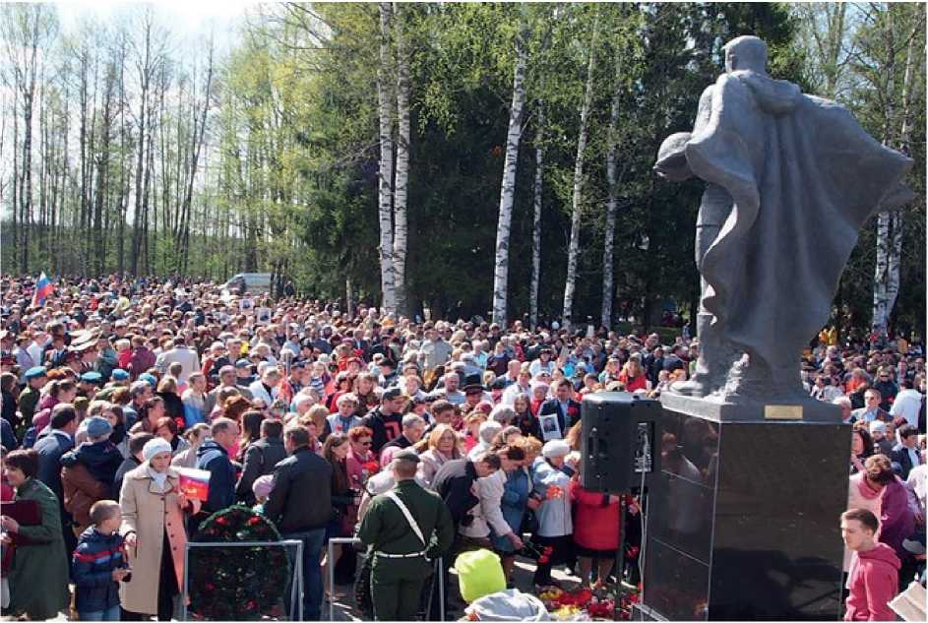
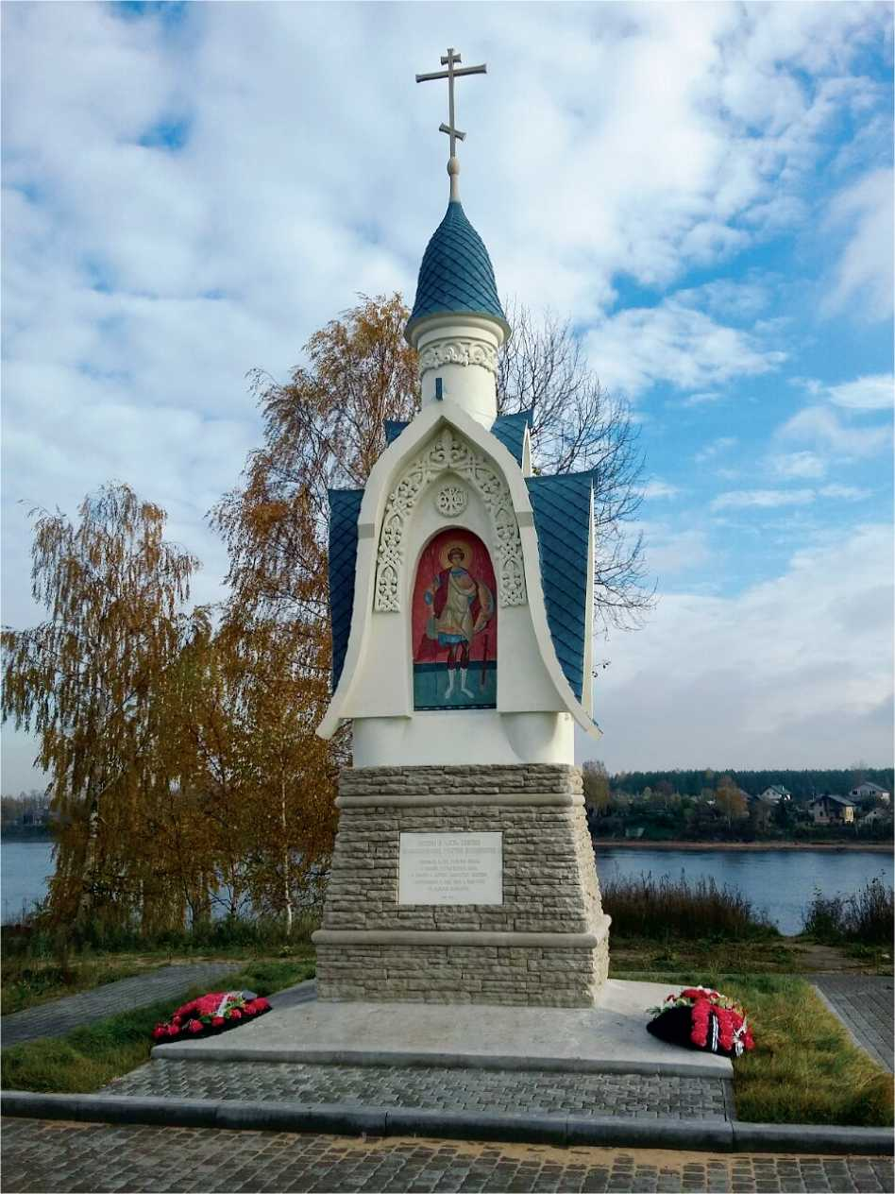

2015 год - Часовня в честь Святого великомученика Георгия Победоносца.
Посвящена уничтоженной в годы войны Выборгской Дубровке
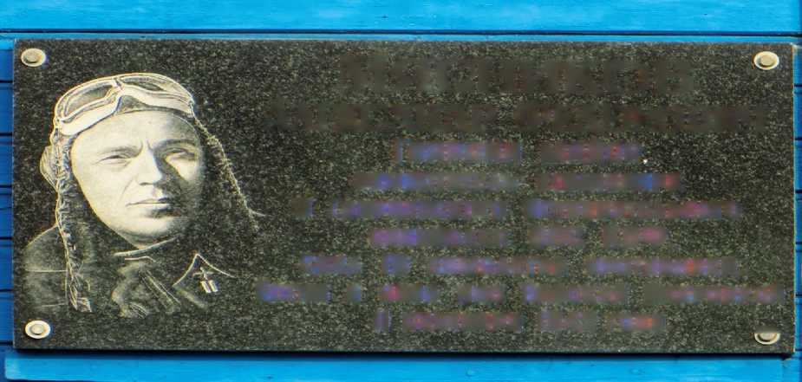
Мясников Александр Федорович ГВПРПИИ МПЙОР ЗАМЕСТИТЕЛЬ КОМЯНДИРЯ
3 Гвардейского Истребительного авиаполка ВВС КБФ.
Сбил 19 самолетов противника. Погиб в небе нал Невской Дубровкой
II СЕНТЯБРЯ 1942 ГОЛА. _{А}
Подвиг и имена героев, павших в боях на Невском плацдарме не забыты —
они в памяти людей, в названиях новых улиц поселка.
Улицы городского поселка Дубровки и поселка Пески названы именами героев:
А. Д. Гарькавого, Б. А. Динкевича, Г. В. Журбы, Ф. И. Крылова, А. Ф. Мясникова,
Д. Е. Оскаленко, И.Н. Павленко, С. Н. Смурова, В. К. Томилина, А. В. Щурова,
генерала А.А. Краснова, улицы: Обороны, Защитников Отечества.
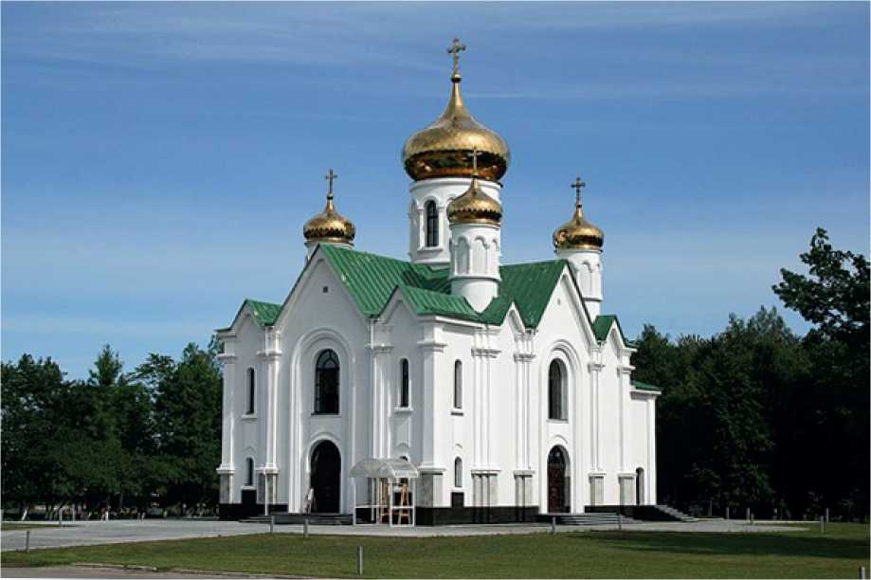
Общим памятником павшим защитникам Отечества стал Храм в честь
иконы Божией Матери «Взыскание погибших». В 1994 г. в городском
поселке Дубровка был открыт приход и храм в приспособленном помеще-
нии по ул. Советская в п. Дубровка. Строительство нового здания Храма
началось 1 марта 2008 года. 8 мая 2010 года состоялось его торжествен-
ное открытие. В этот же день храму для проведения поминальных служб
были переданы Книги Памяти с именами павших воинов, захороненных на
дубровской земле, и была отслужена панихида по ним. Сейчас в этих
Книгах Памяти более 25 тысяч имен.
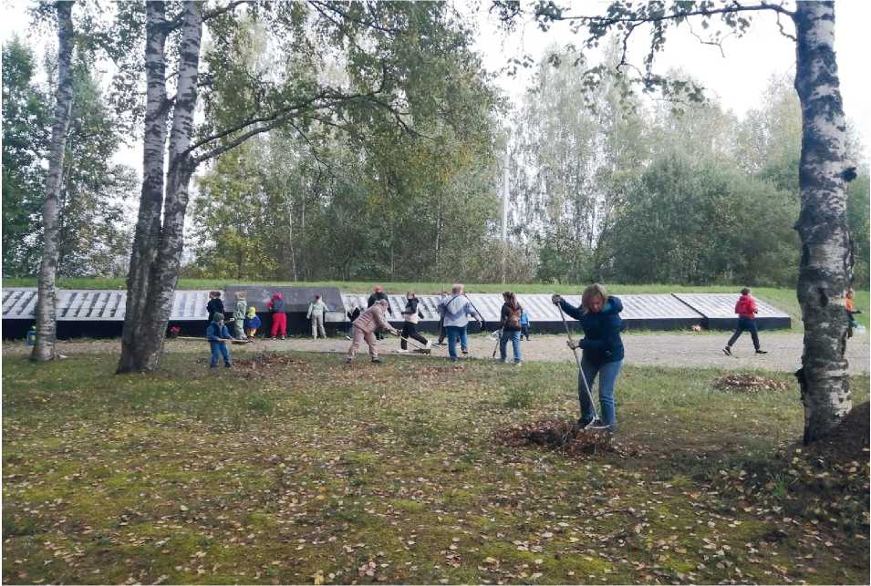

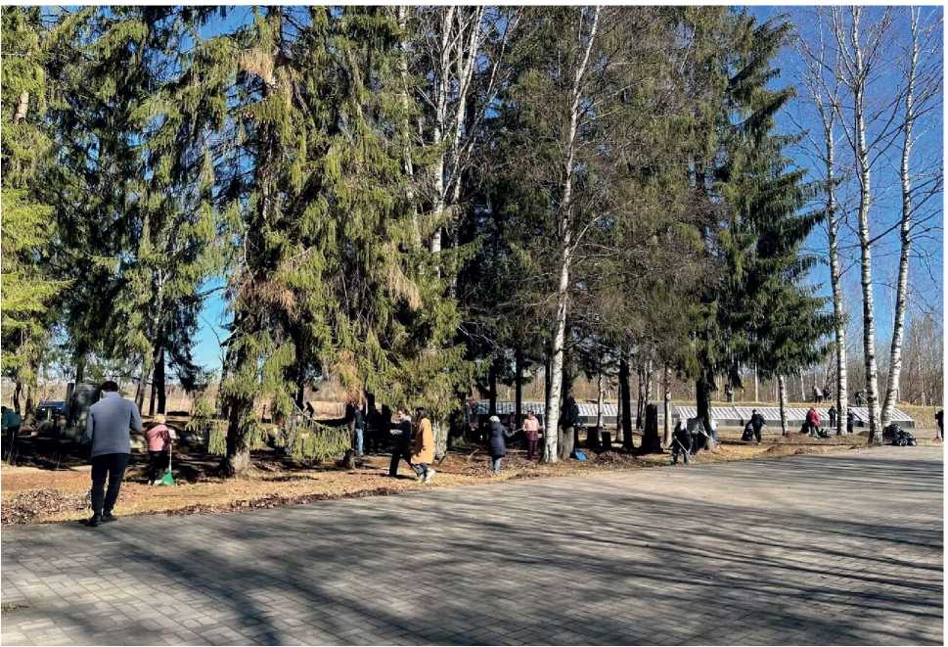

Школьники, трудовые коллективы учреждений и предприятий в течение
года ведут подшефную работу над памятными местами, помогают
содержать их в порядке и чистоте.
-85-
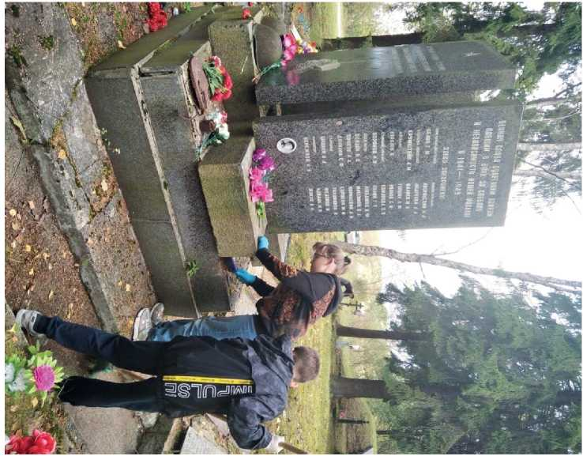

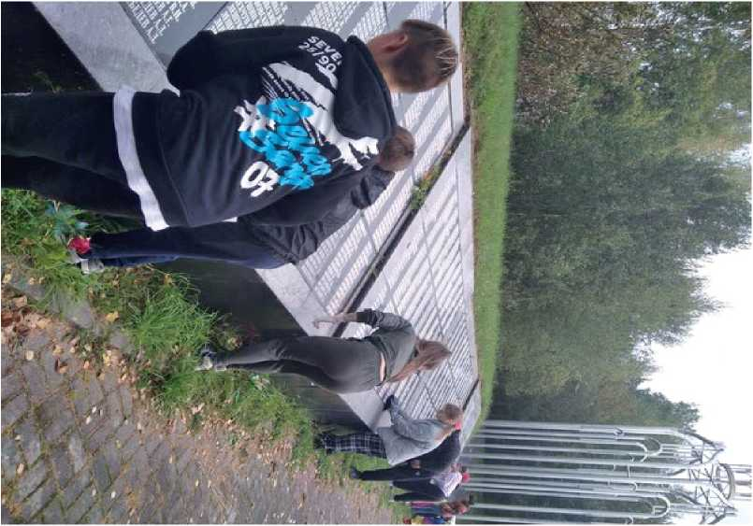

МЕРОПРИЯТИЯ
Наш Ленинградский День Победы. 27 января
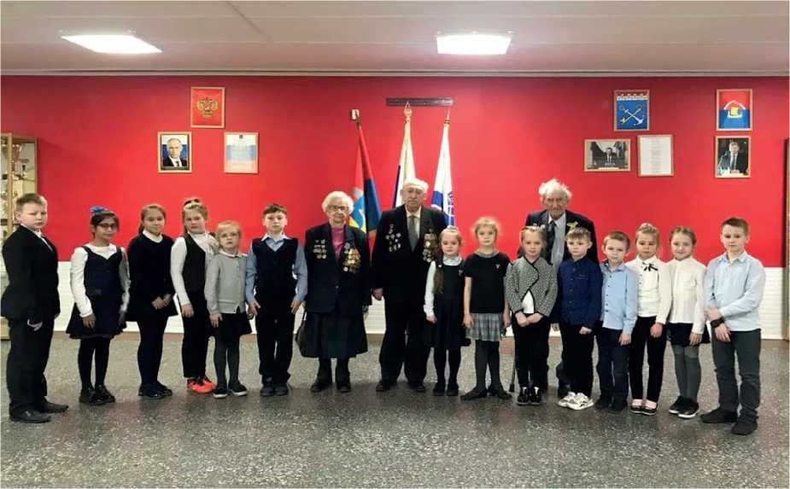
Ветераны 330-го полка: Тутурова Екатерина Ивановна, Меркин
Зиновий Леонидович, Зорин Михаил Петрович на встрече
с учащимися Дубровской СОШ.
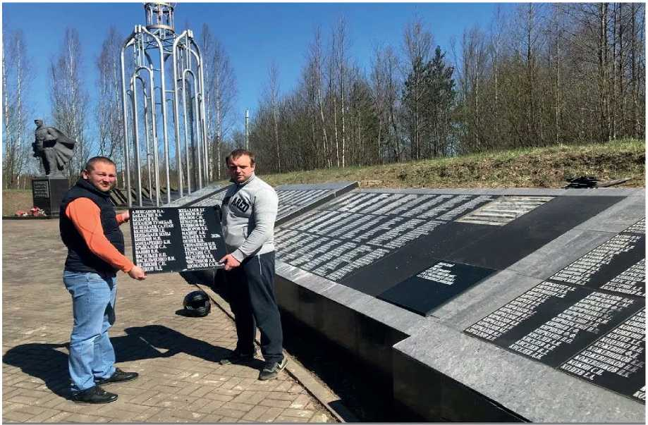

Ежегодно, накануне Дня Победы, на мемориальных плитах становится
все больше имен. 6 мая проведены работы по установке плиты,
на которой увековечены имена 30 воинов.
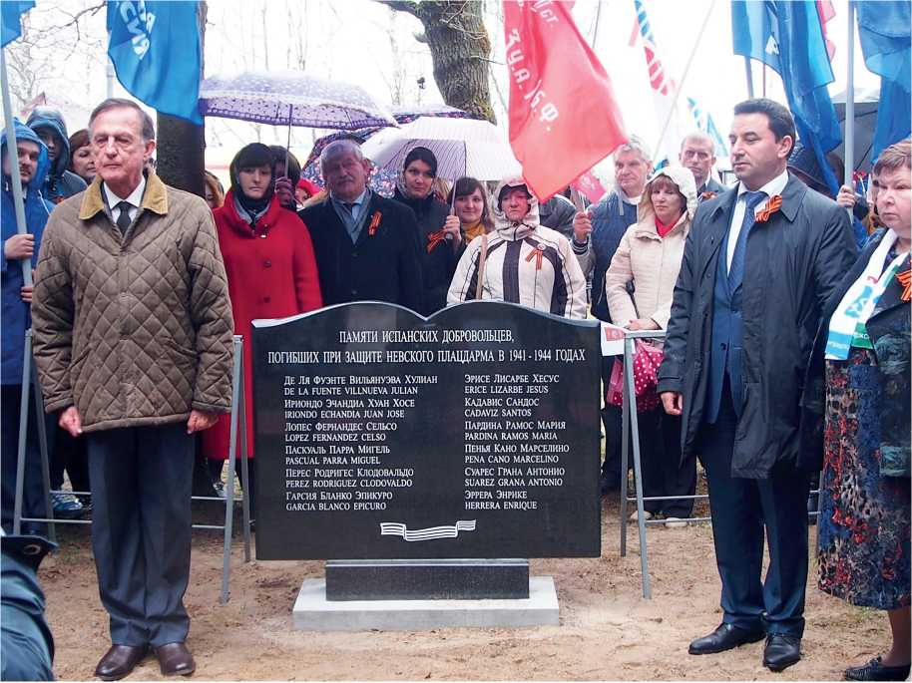
Открытие плиты памяти испанским добровольцам.

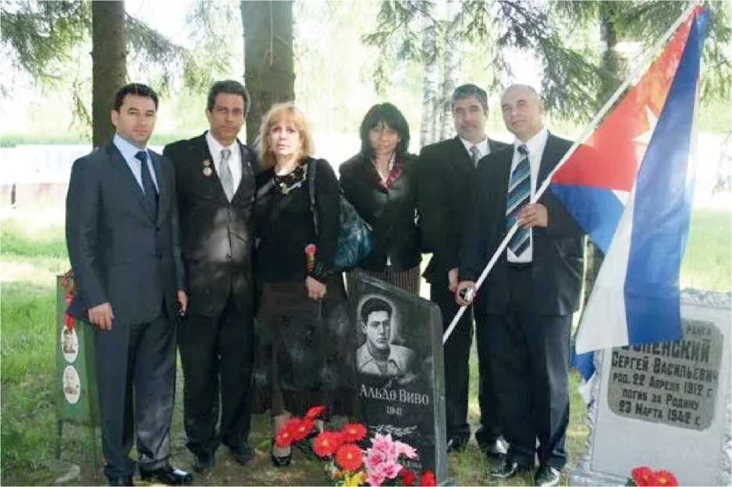
Могила воина-интернационалиста кубинца Альдо Виво, бывшего воспитанника Ивановского интернационального д етского дома.
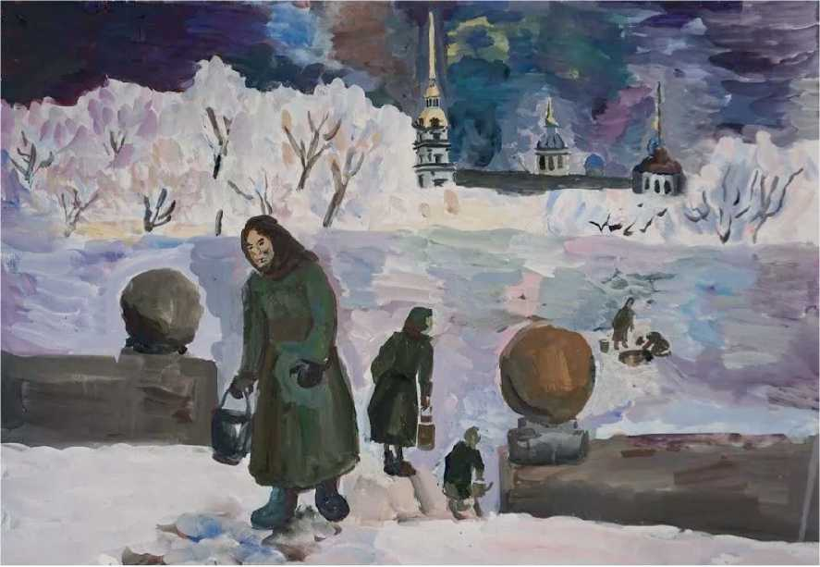
За водой. Блокада
Онучина Caiua,J5 лет.
Преподаватель Гвоздева Ольга Геннадиевна

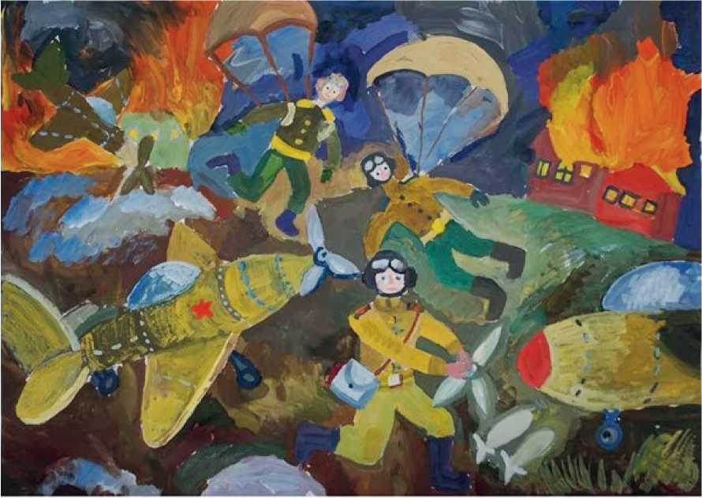
Иод.маги пришла Король Лёва, 19л Преподаватель Симоненко Лидия Юрьевна

Конкурс «Дети рисуют войну...»
Ребята представили свои работы по теме «Блокада»,
«Блокадный город», «На передовой»
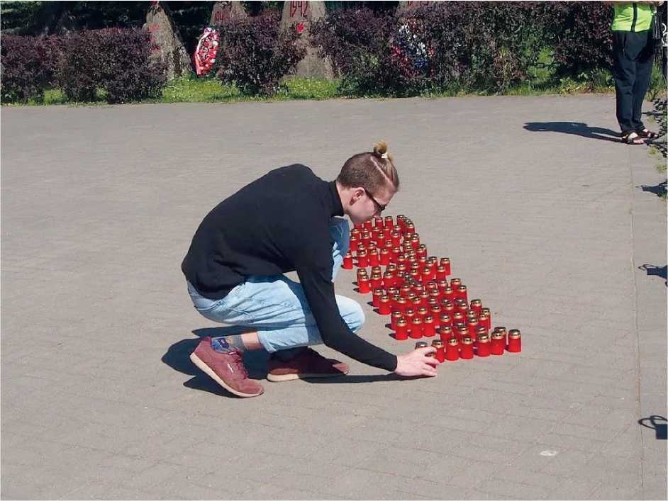

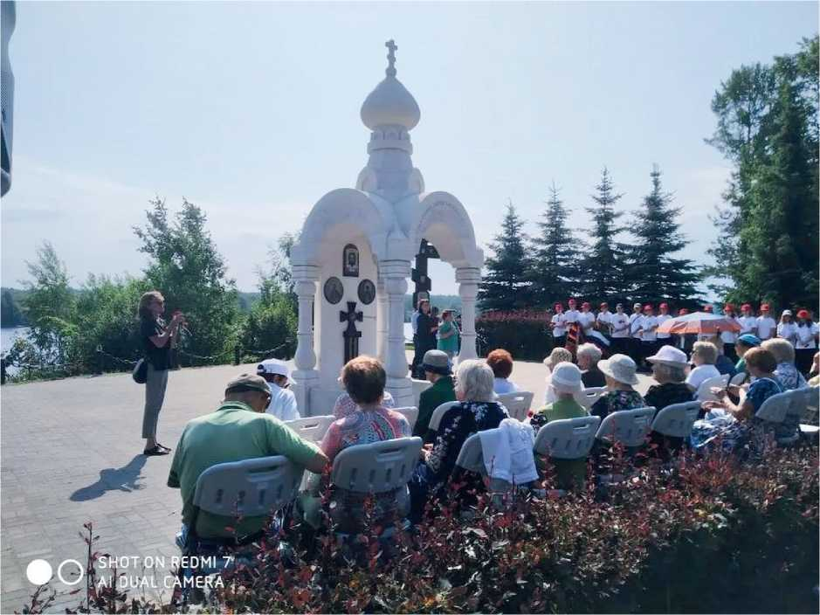
Православная Часовня. Июнь 2023 г.
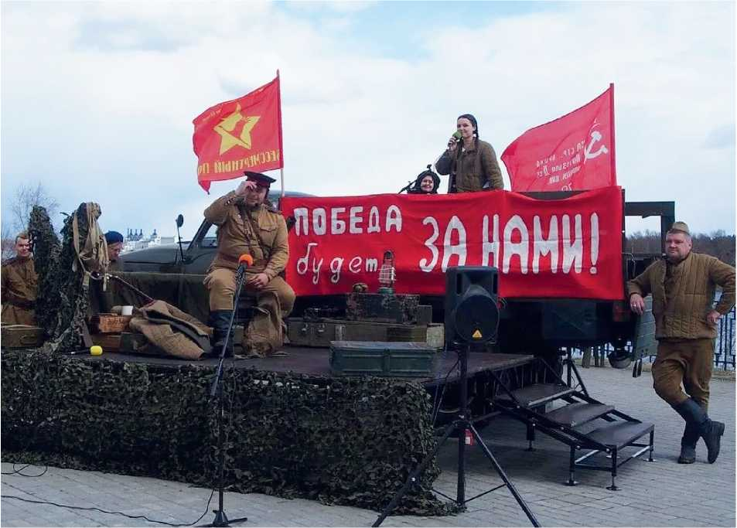
Памятник Героям Метростроя. 6 мая

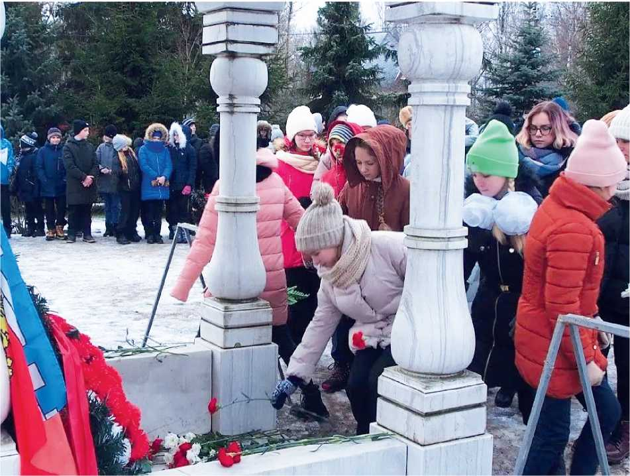
Православная Часовня. Январь 2023 г.
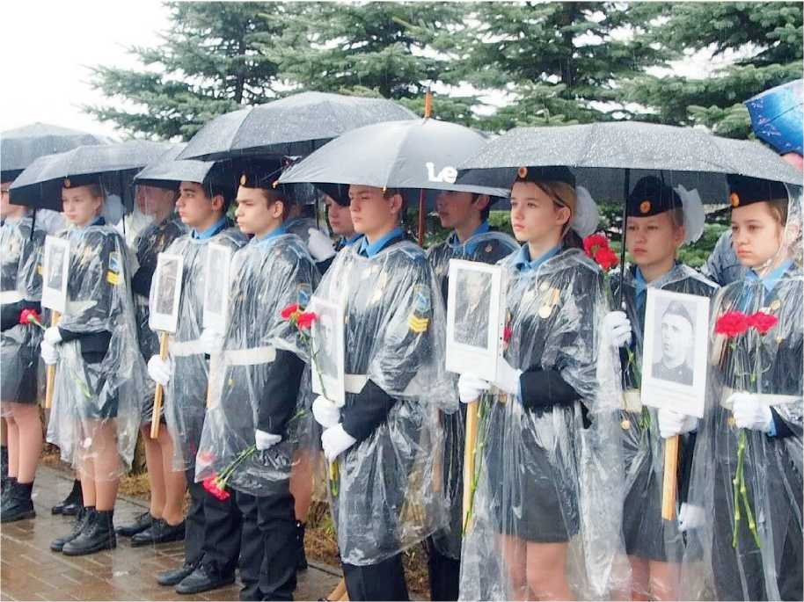
Православная Часовня. Май 2023 г.

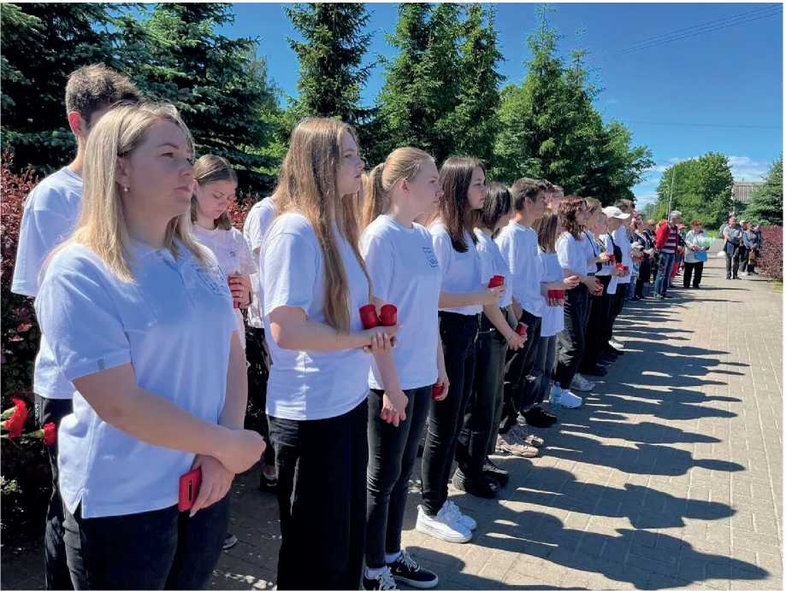
Православная Часовня. Июнь 2023 г.
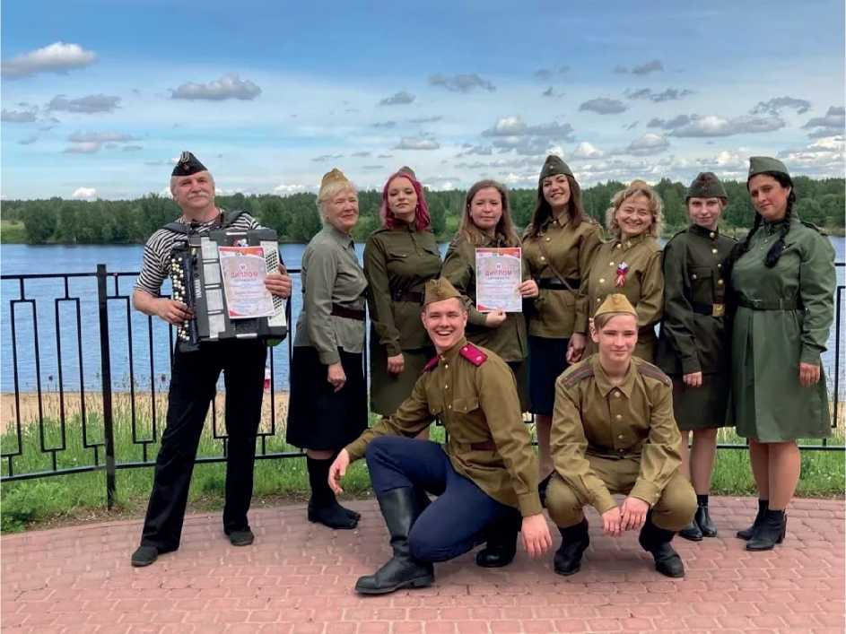
Ежегодный марафон военной песни в парке «Невский»

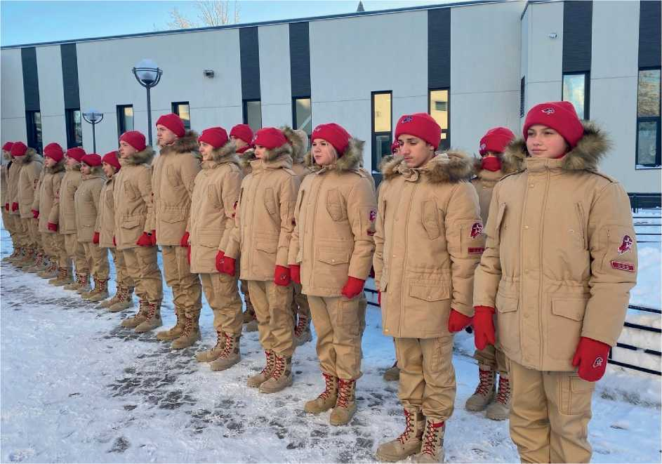
Юнармейцы на экскурсии в музей «Дорога Жизни»
Ежегодная Акция «Георгиевская ленточка»
Обучение экскурсоводов
«Агентство по культуре и спорту Дубровское г.п.»
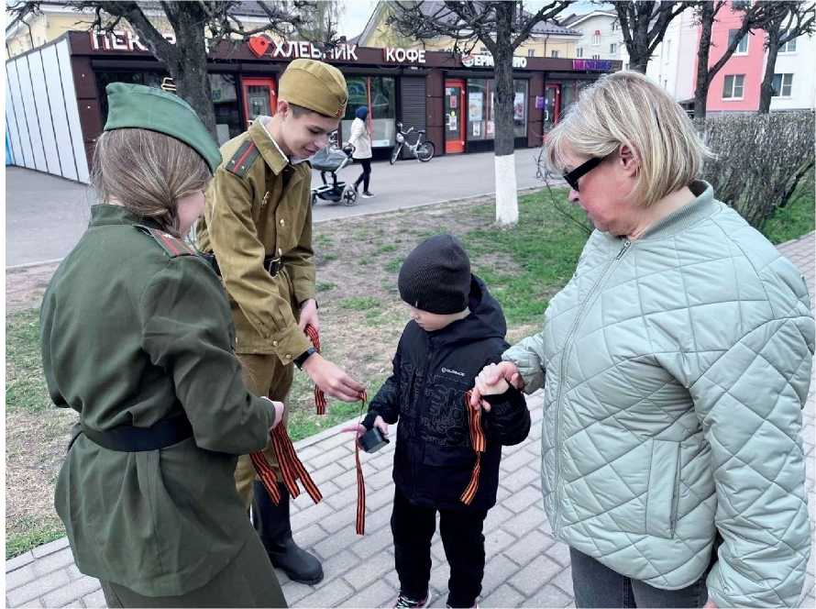
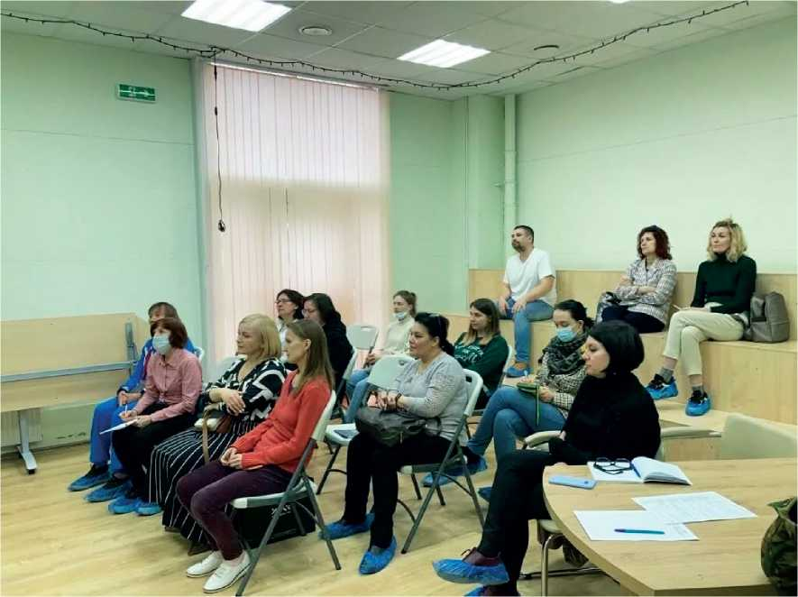

Празднование Дня Победы
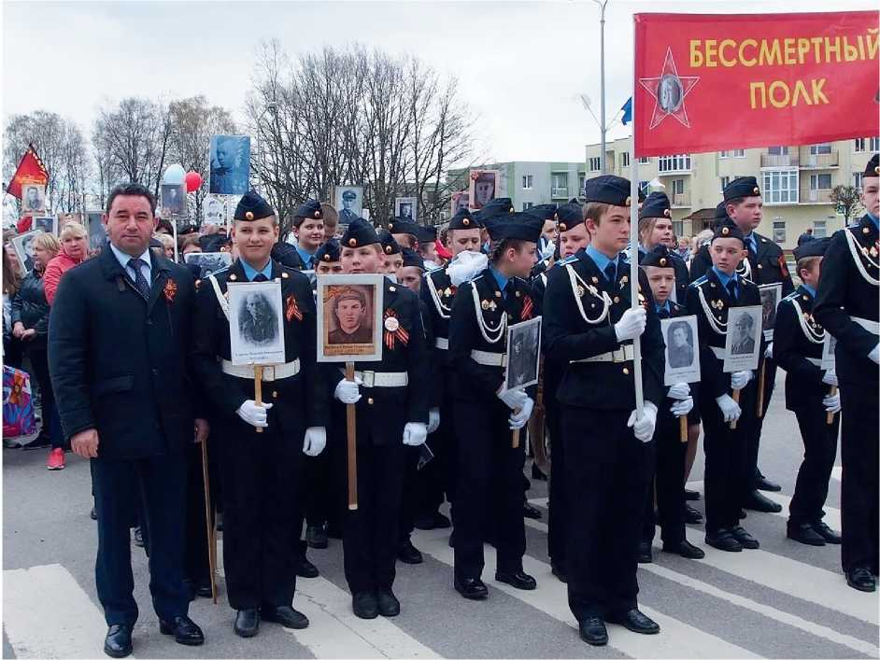

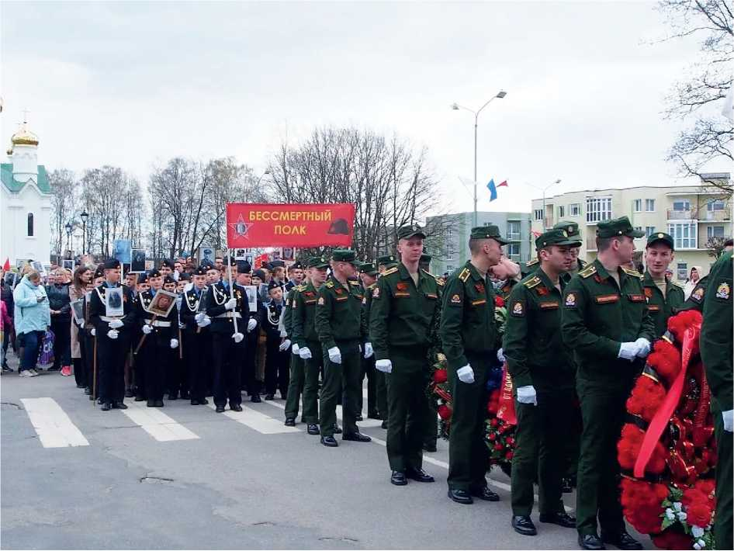

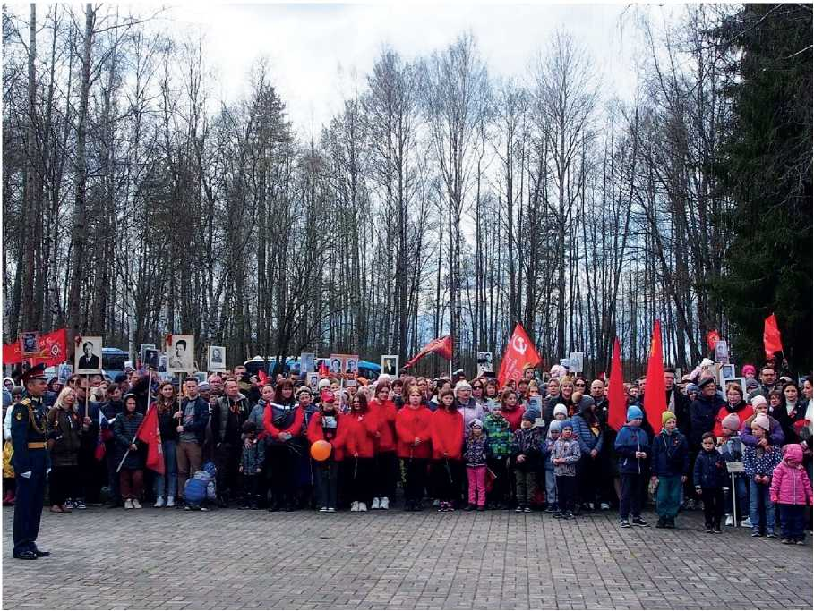

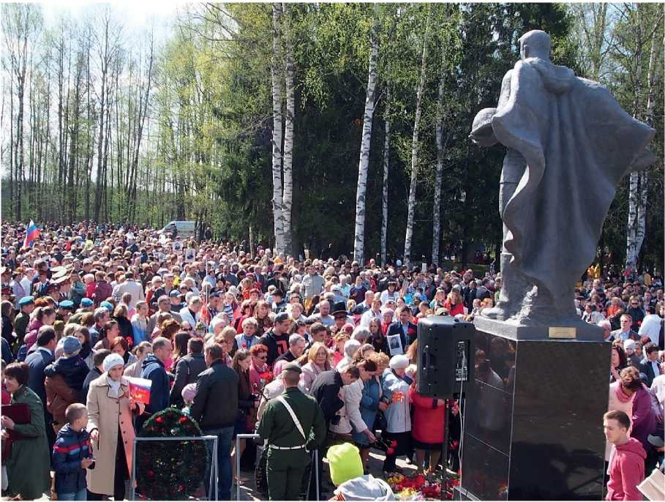
Ежегодный районный молодежный
исторический Квест «Невский Пятачок»
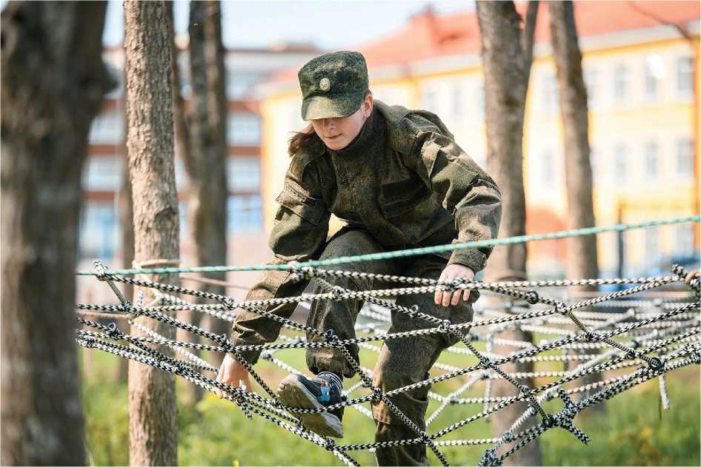

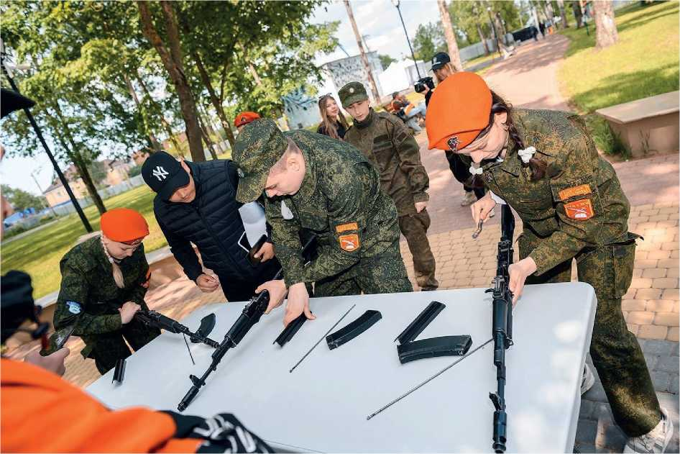
Братское захоронение
на ж/д плт. Теплобетонной
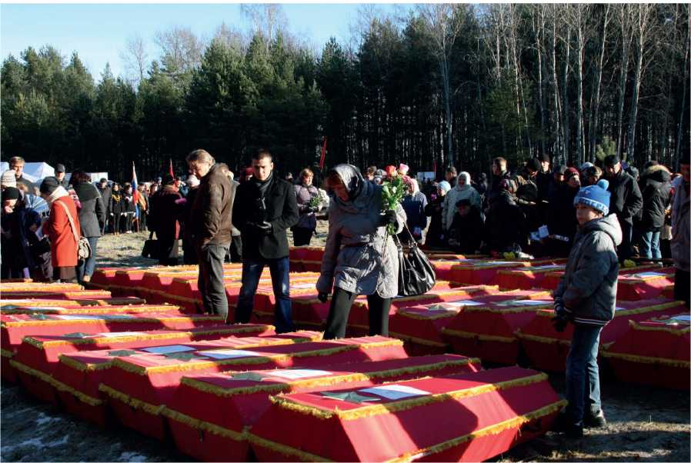
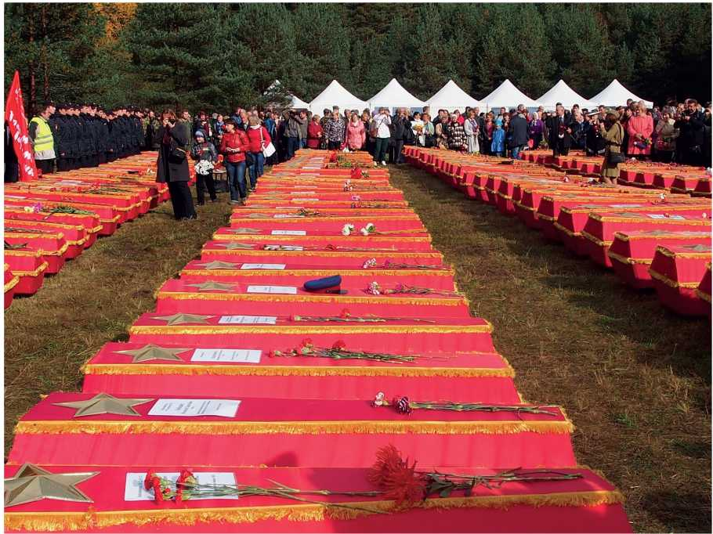

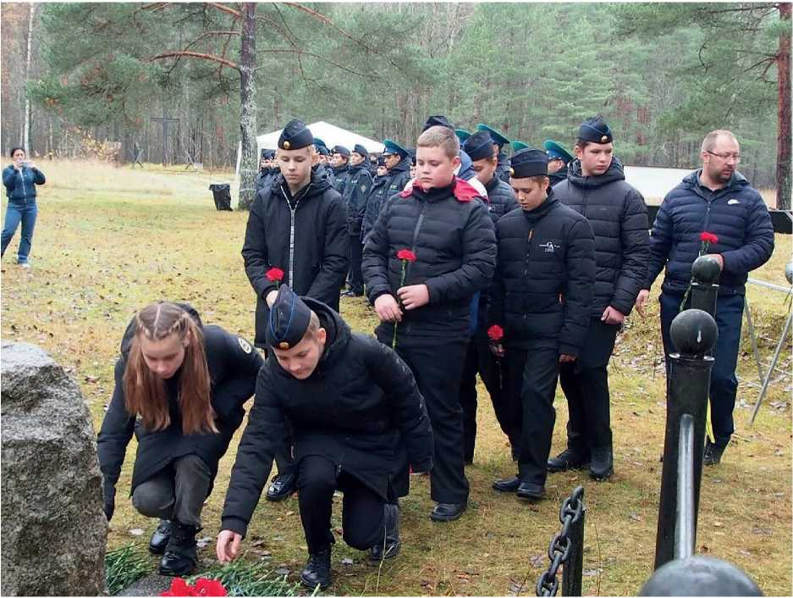

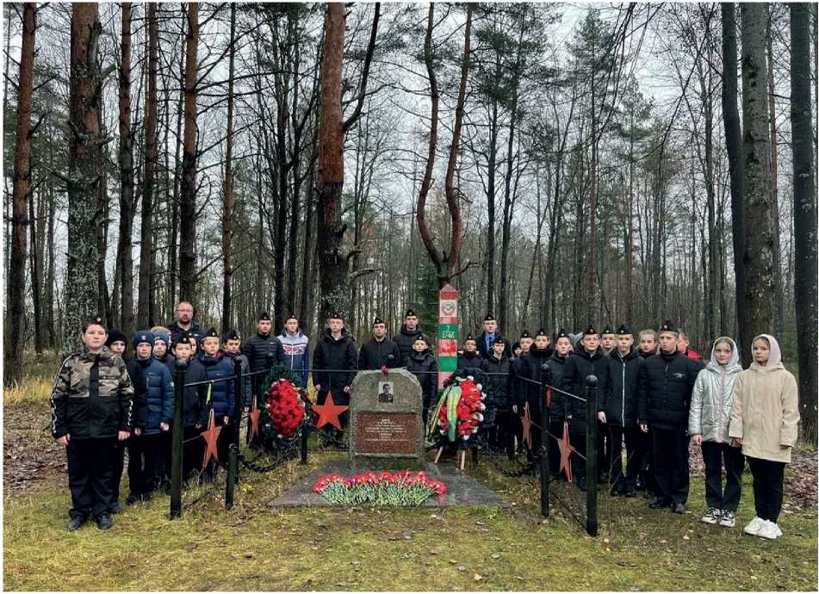

Поисковый отряд «Невский пятачок»
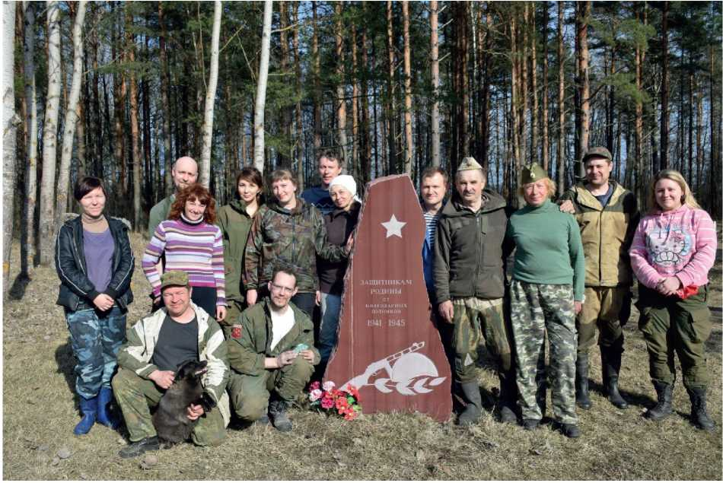

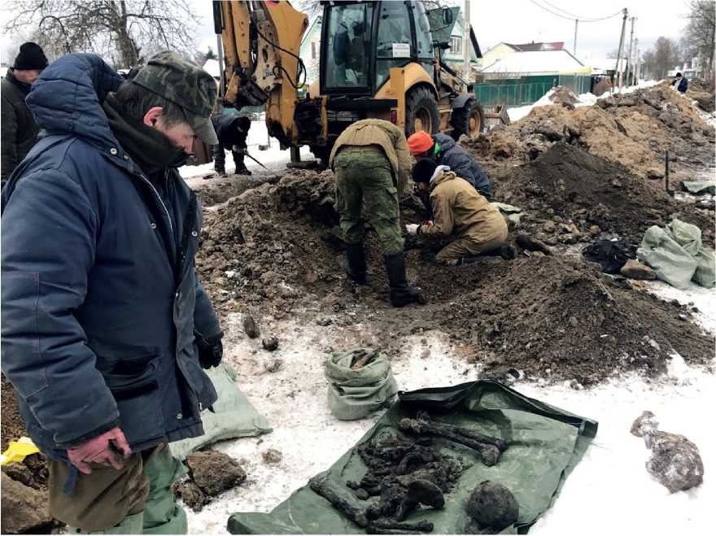
Район Ж/д плт. Теплобетонная.
Санитарное захоронение
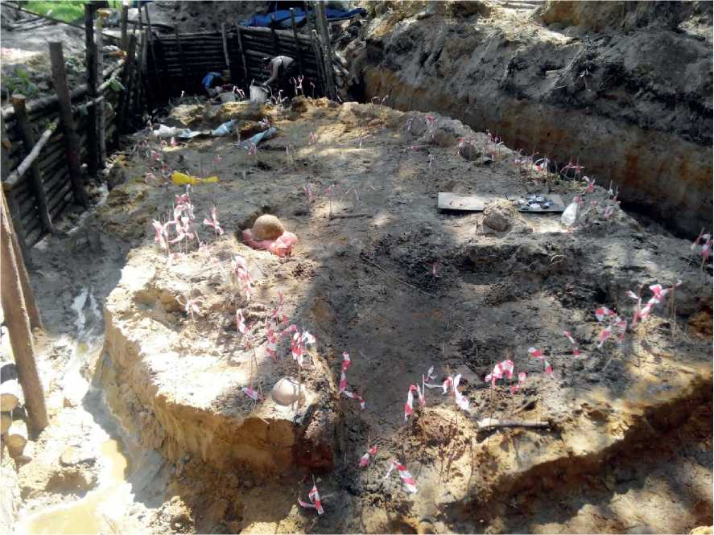
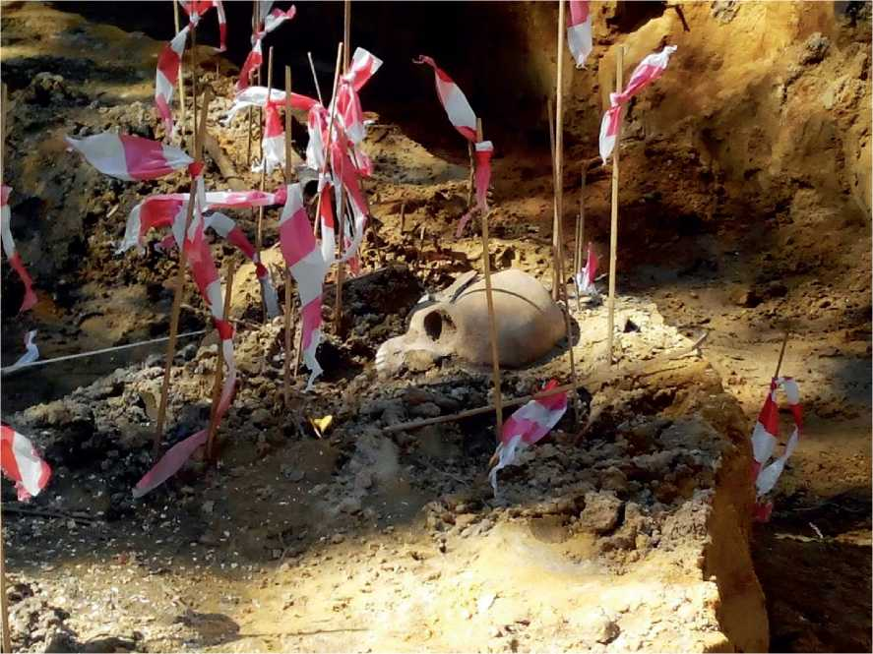

Летопись Дубровской земли продолжается, как и сама жизнь, в которой память о войне навсегда останется священной.
